DOCUMENTO DE DISEÑO DETALLADO DE SOFTWARE

1. Plantilla inspirada en el estándar IEEE 1016-2009 y adaptada a las necesidades del curso de Diseño y Arquitectura de Software

**SISTEMA DE AGENCIA DE VIAJES – ESPÍRITU VIAJERO**

**GRUPO C**

(Plantilla compilada por Ph.D. Franklin Parrales B.)

Tabla de contenido

1. Introducción 3

1.1. Objetivo 3

1.2. Definiciones, Acrónimos y Abreviaturas 3

1.3. Audiencia 4

1.4. Alcance 5

2. Presentación del Producto 5

2.1. Propósito del Sistema 5

2.2.1. Planteamiento del problema 5

2.2.2. Objetivo 6

2.2.3. Alcance 6

2.2.4. El Sistema no contempla 7

2.2. Riesgos 7

3. Descripción General 8

3.1. Contexto del Producto 8

3.2. Perspectivas futuras del producto 9

3.3. Reglas y Funciones de Negocio 9

4. REQUISITOS 9

4.1. Funcionales 9

4.2. No funcionales 10

4.2.1. Tamaño y rendimiento 11

4.2.2. Calidad 11

4.2.3. Otros 11

5. Arquitectura del Producto/Sistema 11

5.1. Vista de Casos de Uso 11

5.1.1. Actores 11

5.1.2. Modelo de casos de Uso 12

5.1.3. Lista de casos de Uso 13

5.1.4. Descripción de los Casos de Uso 14

5.2. Vista Funcional 16

5.2.1. Modelo de Análisis 16

5.2.2. Interfaces con el usuario 18

5.3. Vista Lógica 19

5.3.1. Descripción 19

5.3.2. Paquetes de Diseño Arquitectónicamente Significativos 21

5.3.3. Vista de Implementación - Componentes 24

5.4. Vista de Despliegue - Ambiente Físico 25

5.5. Vista de Datos 26

5.5.1. Definiciones 26

5.5.2. Diseño de Base de Datos 27

5.6. Requisitos de Software/Hardware 27

6. Calidad 28

7. Observaciones 28

# Introducción

## Objetivo

Este documento proporciona un resumen general sobre la arquitectura del producto, utilizando las vistas necesarias de arquitectura para describir los diferentes aspectos del sistema. Con esto se pretende documentar las decisiones de arquitectura más significativas que han sido tomadas en cuenta en el proyecto. Los analistas y desarrolladores de la aplicación utilizarán este documento para propósitos informativos de entendimiento de la actual arquitectura, y para los propósitos del análisis para discernir si la arquitectura, como es, apoyará sus requisitos de la aplicación. El diseñador de la aplicación hará las modificaciones apropiadas entonces a este documento. Con esto se pretende documentar las decisiones de arquitectura más significativas que han sido tomadas en cuenta en el proyecto.

## Definiciones, Acrónimos y Abreviaturas

|  |  |  |  |
| --- | --- | --- | --- |
| **Término** | **Definición** | **Alias** | **Abreviatura** |
| *Base de datos* | * *Conjunto de datos estructurados y definidos a través de un proceso especifica que busca evitar la redundancia y se almacenará en un medio almacenamiento masivo como un disco.* | *BD* | *BD* |
| *Software* | *Conjunto de programas que permiten a un dispositivo realizar determinadas tareas.* | *SW* | *SW* |
| *Caso de uso* | *Es la descripción de una acción o actividad.* | *CU* | *CU* |

## Audiencia

|  |  |  |  |  |  |  |
| --- | --- | --- | --- | --- | --- | --- |
| **Stakeholder** | **Rol** | **Responsa-bilidad** | **Intereses** | **Criterios de éxito** | **Preocupación** | **Competencias técnicas/ Relación de ambiente de trabajo** |
| *Secretario* | *Gestionar el trabajo de todos los participantes del grupo.* | *Revisar, corregir y entregar la documentación grupal.* | *Realiza una correcta gestionen todo el desarrollo del trabajo grupal.* | *Entregar la documentación completa y correcta del sistema asignado.* | *No lograr gestionar de forma óptima a los integrantes del grupo.* | *Realizar asignaciones laborales a los integrantes del grupo.* |
| *Líder de requerimiento* | *Realizar los requerimientos del negocio.* | *Responsable de comunicar los requerimientos del negocio.* | *Que los requerimientos sean claros y concisos.* | *Requerimiento-tos correctos, funcionales y no funcionales.* | *Documentación correcta y detalla de las especificaciones del sistema* | *Realizar los requerimientos funcionales y no funcionales.* |
| *Líder De Diseño Arquitectónico.* | *Definir la arquitectura del sistema* | *Es el responsable de la definición y diseño de la arquitectura del software.* | *Participa en la toma de decisiones adecuadas para lograr una arquitectura del sistema que garantice un mejor desempeño.* | *Realizar un seguimiento del proceso de desarrollo para asegurarse que sus instrucciones se implementen.* | *Establecer los estándares técnicos, teniendo en cuenta los requisitos funcionales, no funcionales y las necesidades del negocio.* | *Definir el diseño de la arquitectura del sistema.* |
| *Líder Conciliador.* | *Conciliar posibles malentendidos en el ambiente laboral.* | *Valorar a la persona y sus emociones por delante de objetivos y tareas.* | *Le importa el bienestar de los trabajadores y la armonía entre ellos.* | *Construir fuertes vínculos emocionales y esperar a que proporcionen lealtad.* | *No solucionar los problemas que se presenten.* | *Conciliar los problemas presentados en el ambiente laboral.* |
| *Líder De Gestión Y Mejora.* | *Capaces de liderar de una manera activa en la implementación y el seguimiento-to de las acciones.* | *La capacidad de inspirar y motivar al personal en todos los niveles permite que los mismos participen activamente y que aporten en iniciativas de gestión de la calidad.* | *A través del establecimiento de objetivos, los líderes pueden fomentar el crecimiento, así como el desarrollo constante en toda la organización.* | *Crear y mantener un ambiente interno de armonía en personal laboral.* | *La comunicación de las necesidades y expectativas de los clientes a través de toda la organización.* | *Gestionar y mantener un ambiente positivo entre las partes involucradas.* |

## Alcance

## El Documento de Arquitectura abarca la definición de la arquitectura del producto a través de las vistas de casos de uso, lógica (análisis y diseño), despliegue e implementación, también define los procedimientos del usuario a los que deberá dar soporte y el manejo que se realizará a los datos.

# Presentación del Producto

## Propósito del Sistema

### Planteamiento del problema

El problema que actualmente presenta la agencia de viajes es que no cuenta con un sistema informático, lo que genera excesiva deficiencia al momento de abarcar todos los procedimientos usuales de una agencia de viajes.

Afecta a: El director de la agencia y clientes.

Cuyo impacto es:

* El proceso de fracturación con los clientes simplificado.
* El usuario requiere mucha gestión para obtener el resultado de su trámite, causando malestar e insatisfacción.

### Objetivo

El objetivo de este proyecto es la revisión de análisis, diseño, construcción e implantación de nuevo sistema para el correcto proceso de una agencia de viajes; con el fin de reducir los riesgos, contribuyendo a la armonía y seguridad al momento de ofrecer un paquete de viajes al cliente.

### Alcance

Una solución satisfactoria permitirá:

* El registro de las reservaciones podrá realizarse en una menor cantidad de tiempo.
* La presentación de los informes será eficaz.
* El administrador podrá realizar los procesos de manera más fácil y rápida.

El fin del sistema es que los ingresos y las reservaciones puedan generarse con mayor productividad para una mejor compresión de los datos por parte de los administradores de la urbanización.

### El Sistema no contempla

El sistema no contempla que:

* Los usuarios externos tengan acceso al sistema, que descarguen o transfieran datos del sistema de otros usuarios.
* Los usuarios elaboren el cronograma de actividades de temporada.
* El sistema no cuenta con un sistema de devoluciones.
* El sistema no acepta pagos incompletos.

## Riesgos

|  |  |  |  |  |
| --- | --- | --- | --- | --- |
| **Factor de riesgo** | **Probabilidad** | **Impacto** | **Estrategia de mitigación** | **Responsable** |
| Aparición de nuevos requerimientos a causa de cambios repentinos solicitados por la agencia. | Alta | Alta | Obtener los requisitos funcionales y no funcionales por medio de encuestas a los usuarios de la agencia que son los que van a hacer uso del sistema, para poder cubrir los aspectos y funcionalidades, de tal manera que si con el tiempo se desea agregar nuevas funcionalidades que sea en modo de actualización. | (Líderes de requerimiento) |
| Falta de conocimiento en la administración de Base de Datos | Media | Media | El personal dedicado a esta área debe tener experiencia, porque podrían ocurrir situaciones que pongan en riesgo los datos. | (Líder conciliador) |
| Falta de validación de datos. | Bajo | Bajo | Hacer las respectivas pruebas en los “Text box” para poder verificar que haya un error de carácter no validado. | (Líder de gestión y mejora) |

# Descripción General

## Contexto del Producto

A diferencia del sistema actual de la agencia de viajes, nuestro sistema logrará que la empresa pueda desarrollar un mejor registro de todos los procedimientos usuales de una agencia y así poder llevar a cabo una mejor experiencia con el usuario y/o turista.

## Perspectivas futuras del producto

El sistema de agencia de viajes gestiona las sucursales y estas a su vez los vuelos y

hoteles que los turistas pueden disponer, además las sucursales tienen acceso a la

El sistema de agencia de viajes gestionará los paquetes disponibles y estas a su vez los vuelos y hoteles que los turistas pueden disponer además tienen acceso a la información dependiendo de los permisos que cada una de ellas tengan dentro del sistema.

## Reglas y Funciones de Negocio

**Proceso de autenticación de usuario**

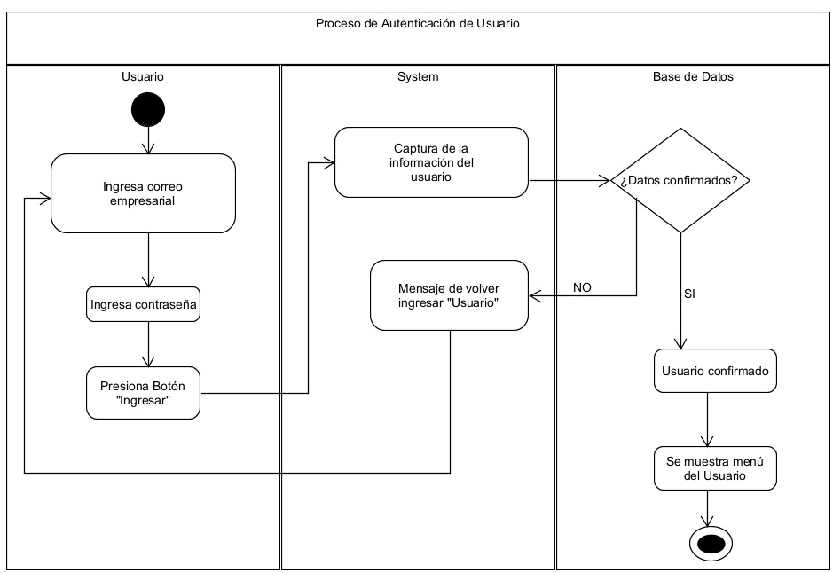

**Registro de Cliente(AS IS)**

**Registro de Cliente (TO BE)**

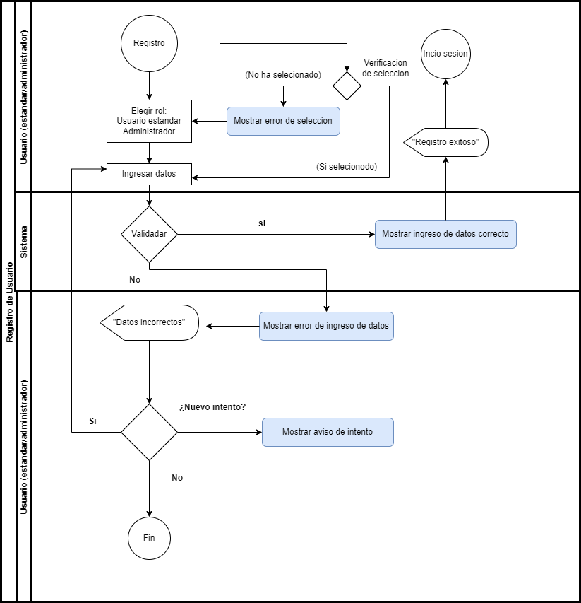

**Consultar Reserva (AS IS)**

**Consultar Reserva (TO BE)**

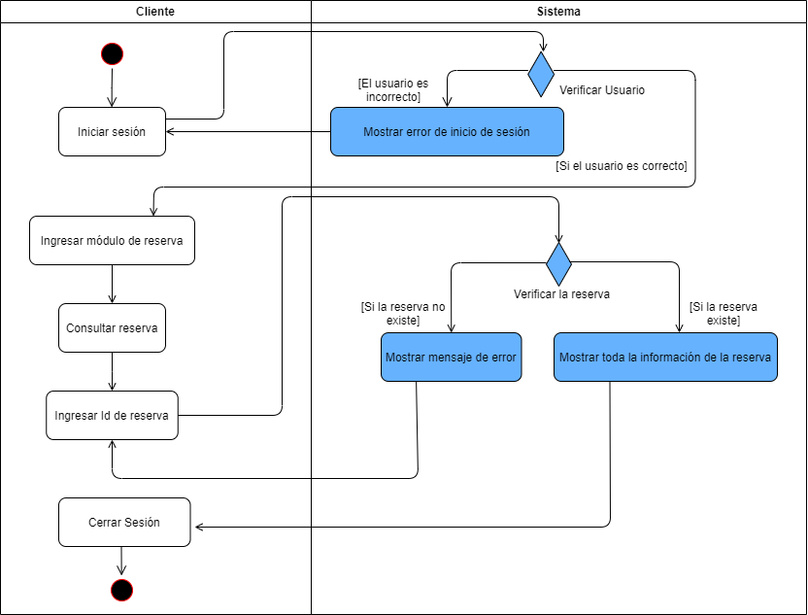

**Registro de hoteles (AS IS)**

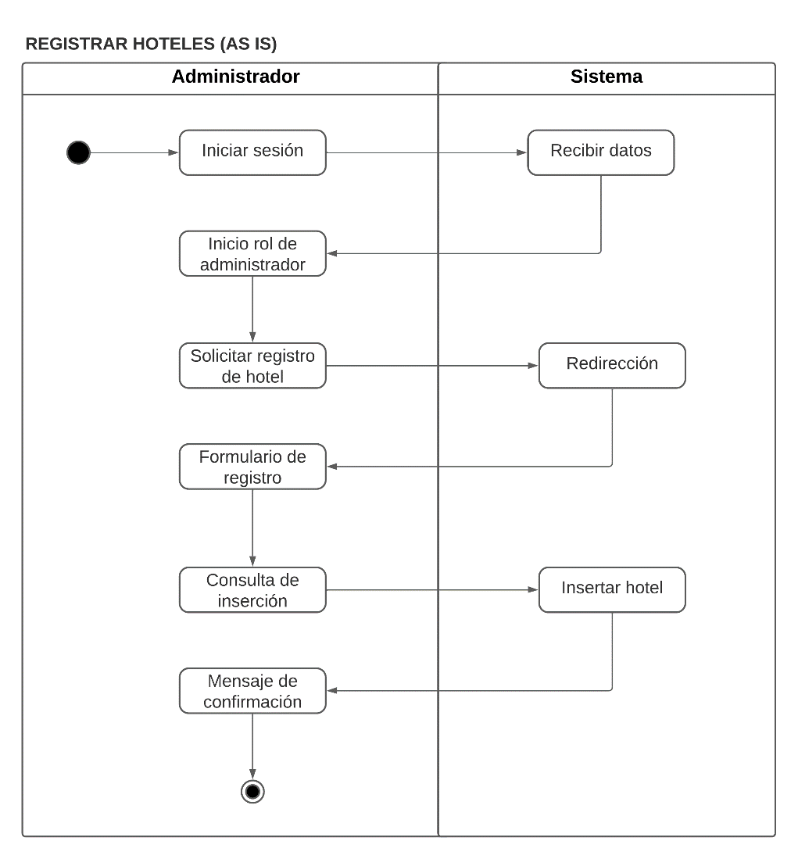

**Registro de hoteles (TO BE)**

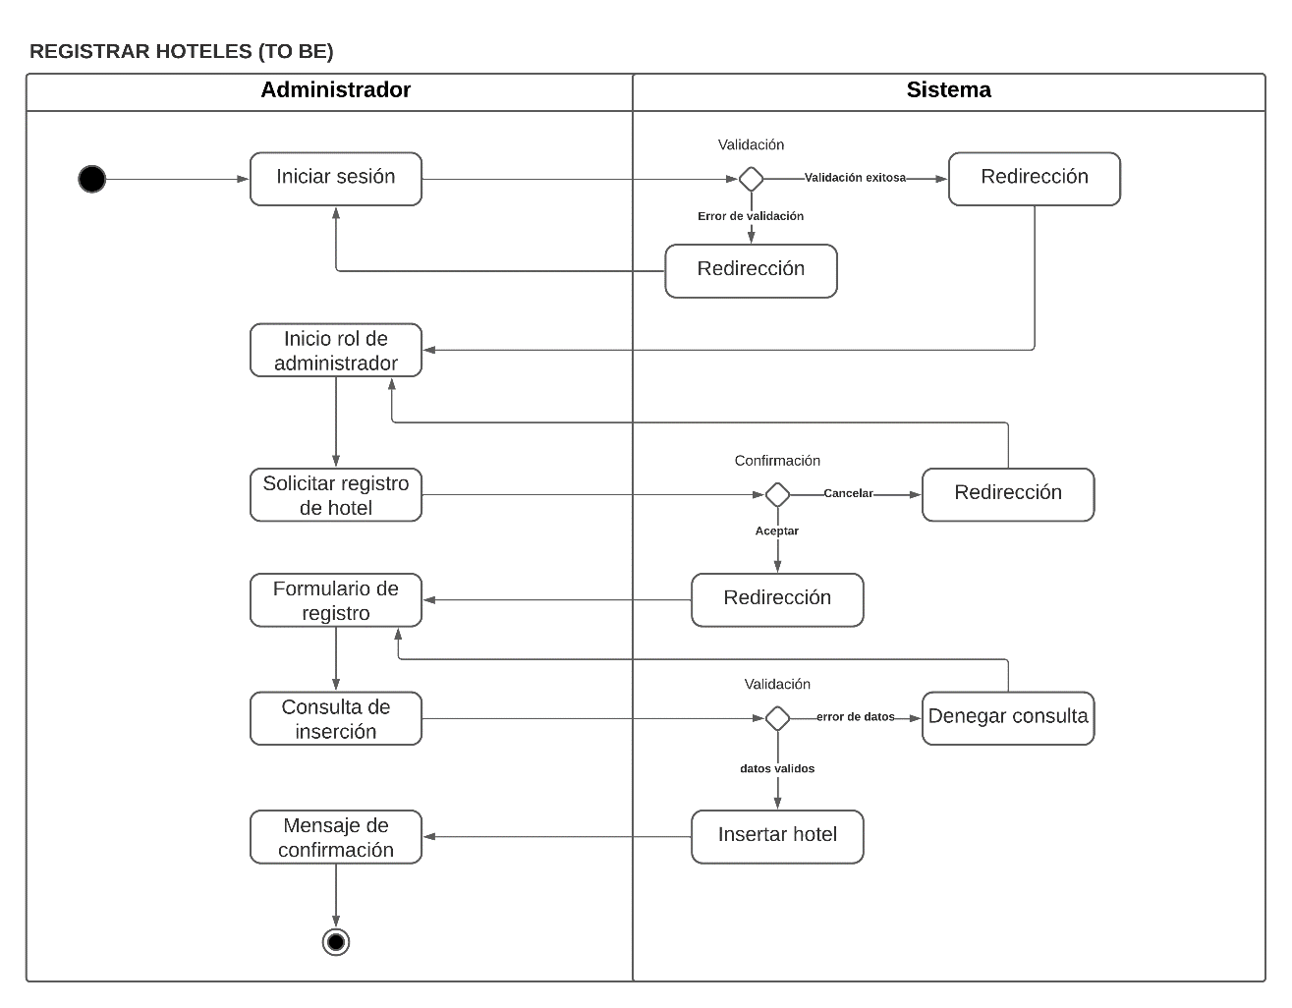

# REQUISITOS

## Funcionales

|  |  |
| --- | --- |
| Número | Requisitos Funcionales |
| **RF-1** | Registrar hotel. |
| **RF-2** | Modificar hotel. |
| **RF-3** | Eliminar hotel. |
| **RF-4** | Consultar hotel |
| **RF-5** | Listar hoteles. |
| **RF-6** | Registrar cliente. |
| **RF-7** | Modificar cliente. |
| **RF-8** | Eliminar cliente. |
| **RF-9** | Consultar Cliente. |
| **RF-10** | Listar Clientes. |
| **RF-11** | Registrar vuelo. |
| **RF-12** | Modificar vuelo. |
| **RF-13** | Eliminar vuelo. |
| **RF-14** | Consultar vuelo |
| **RF-15** | Listar vuelos. |
| **RF-16** | Registrar reserva. |
| **RF-17** | Modificar reserva. |
| **RF-18** | Eliminar reserva. |
| **RF-19** | Consultar reserva. |
| **RF-20** | Listar reserva. |
| **RF-21** | Agregar sucursales |
| **RF-22** | Modificar sucursales. |
| **RF-23** | Eliminar sucursales. |
| **RF-24** | Listar sucursales. |
| **RF-25** | Autenticar usuario. |
| **RF-26** | Recuperar Clave. |
| **RF-27** | Crear factura. |
| **RF-28** | Registrar albarán de entrega |
| **RF-29** | Agregar albarán de entrega. |
| **RF-30** | Modificar Paquete de viaje. |
| **RF-31** | Eliminar paquete de viaje. |
| **Rf-32** | Listar paquetes de viaje. |
| **Rf-33** | Consultar facturas. |
| **Rf-34** | Modificar facturas. |
| **Rf-35** | Eliminar facturas. |

|  |  |
| --- | --- |
| *Número:* | ***RF-01*** |
| *Título:* | *Registrar Hotel* |
| *Texto:* | *El sistema permitirá el registro de hoteles* |
| *Tipo:* | *Funcional - Datos* |
| *Detalles de requisitos y restricciones:* | *El sistema permitirá el registro de los diferentes hoteles que se asocien con la empresa, los datos a tomar son:*   * *Nombre del Hotel (Campo de texto -longitud 60)* * *Ubicación del Hotel (Campo de texto – longitud 60)* * Correo del Hotel (Campo de texto – longitud 60) * Número telefónico del Hotel (Campo numérico – longitud 11) * Categoría del Hotel (Alpha numérico – longitud 30) * Disponibilidad (Alpha numérico – longitud 30) |
| *Fecha de revisión y versión:* | *17/06/2022*  *Versión 1.2* |
| *Prioridad:* | *Alta* |

|  |  |
| --- | --- |
| *Número:* | ***RF-02*** |
| *Título:* | *Modificar Hotel* |
| *Texto:* | *El sistema permitirá modificar la información del hotel* |
| *Tipo:* | *Funcional - Datos* |
| *Detalles de requisitos y restricciones:* | *El sistema permitirá modificar la información ya registrada en el sistema del hotel, los datos a modificar son:*   * *Nombre del Hotel (Campo de texto -longitud 60)* * *Ubicación del Hotel (Campo de texto – longitud 60)* * Correo del Hotel (Campo de texto – longitud 60) * Número telefónico del Hotel (Campo numérico – longitud 11) * Categoría del Hotel (Alpha numérico – longitud 30) * Disponibilidad (Alpha numérico – longitud 30) |
| *Fecha de revisión y versión:* | *17/06/2022*  *Versión 1.2* |
| *Prioridad:* | *Alta* |

|  |  |
| --- | --- |
| *Número:* | ***RF-03*** |
| *Título:* | *Eliminar Hotel* |
| *Texto:* | *El sistema permitirá eliminar los datos del hotel registrados en el sistema* |
| *Tipo:* | *Funcional - Datos* |
| *Detalles de requisitos y restricciones:* | *El sistema permitirá eliminar la información ya registrada en el sistema del hotel, los datos a eliminar son:*   * *Nombre del Hotel (Campo de texto -longitud 60)* * *Ubicación del Hotel (Campo de texto – longitud 60)* * Correo del Hotel (Campo de texto – longitud 60) * Número telefónico del Hotel (Campo numérico – longitud 11) * Categoría del Hotel (Alpha numérico – longitud 30) * Disponibilidad (Alpha numérico – longitud 30) |
| *Fecha de revisión y versión:* | *17/06/2022*  *Versión 1.2* |
| *Prioridad:* | *Alta* |

|  |  |
| --- | --- |
| *Número:* | ***RF-04*** |
| *Título:* | *Consultar Hotel* |
| *Texto:* | *El sistema permitirá consultar la información del hotel.* |
| *Tipo:* | *Funcional - Datos* |
| *Detalles de requisitos y restricciones:* | *El sistema permitirá consultar la información de los hoteles registrados en el sistema por medio de un botón de consulta.*   * *Consultar información. (botón)*   *Esta consulta solo se puede dar luego de haber listado los hoteles registrados.*  *Los datos para consultar son:*   * *Nombre del Hotel (Campo de texto -longitud 60)* * *Ubicación del Hotel (Campo de texto – longitud 60)* * Correo del Hotel (Campo de texto – longitud 60) * Número telefónico del Hotel (Campo numérico – longitud 11) * Categoría del Hotel (Alpha numérico – longitud 30) * Disponibilidad (Alpha numérico – longitud 30) |
| *Fecha de revisión y versión:* | *17/06/2022*  *Versión 1.2* |
| *Prioridad:* | *Alta* |

|  |  |
| --- | --- |
| *Número:* | ***RF-05*** |
| *Título:* | *Listar Hoteles* |
| *Texto:* | *El sistema permitirá consultar la lista de hoteles.* |
| *Tipo:* | *Funcional - Datos* |
| *Detalles de requisitos y restricciones:* | *El sistema permitirá consultar la lista de hoteles registrados en el sistema por medio de un botón.*   * *Listar hoteles registrados. (botón)* |
| *Fecha de revisión y versión:* | *17/06/2022*  *Versión 1.2* |
| *Prioridad:* | *Alta* |

|  |  |
| --- | --- |
| *Número:* | ***RF-06*** |
| *Título:* | *Registrar Cliente* |
| *Texto:* | *El sistema permitirá el registro de clientes* |
| *Tipo:* | *Funcional - Datos* |
| *Detalles de requisitos y restricciones:* | *El sistema permitirá el registro de los clientes en el hotel, los datos a tomar son:*   * *Cédula (String) (máx. 10 caracteres numéricos)* * *Nombre (String) (máx. 50 caracteres alfabéticos)* * *Apellido (String) (máx. 50 caracteres alfabéticos)* * *Correo (String) (máx. 64 caracteres alfanuméricos)*   *El sistema verificará que el número de cédula sea correcto y solicitará una verificación del correo electrónico para habilitar al cliente.* |
| *Fecha de revisión y versión:* | *17/06/2022*  *Versión 1.1* |
| *Prioridad:* | *Media* |

|  |  |
| --- | --- |
| *Número:* | ***RF-07*** |
| *Título:* | *Modificar Cliente* |
| *Texto:* | *El sistema permitirá modificar la información de los clientes* |
| *Tipo:* | *Funcional - Datos* |
| *Detalles de requisitos y restricciones:* | *El sistema permitirá modificar la información ya registrada en el sistema de los clientes, los datos a modificar son:*   * *Cédula (String) (máx. 10 caracteres numéricos)* * *Nombre (String) (máx. 50 caracteres alfabéticos)* * *Apellido (String) (máx. 50 caracteres alfabéticos)* * *Correo (String) (máx. 64 caracteres alfanuméricos)* |
| *Fecha de revisión y versión:* | *17/06/2022*  *Versión 1.1* |
| *Prioridad:* | *Media* |

|  |  |
| --- | --- |
| *Número:* | ***RF-08*** |
| *Título:* | *Eliminar Cliente* |
| *Texto:* | *El sistema permitirá eliminar los datos de los clientes registrados en el sistema* |
| *Tipo:* | *Funcional - Datos* |
| *Detalles de requisitos y restricciones:* | *El sistema permitirá eliminar la información ya registrada en el sistema de los clientes, los datos a eliminar son:*   * *Cédula (String) (máx. 10 caracteres numéricos)* * *Nombre (String) (máx. 50 caracteres alfabéticos)* * *Apellido (String) (máx. 50 caracteres alfabéticos)* * *Correo (String) (máx. 64 caracteres alfanuméricos)* |
| *Fecha de revisión y versión:* | *17/06/2022*  *Versión 1.1* |
| *Prioridad:* | *Media* |

|  |  |
| --- | --- |
| *Número:* | ***RF-09*** |
| *Título:* | *Consultar Cliente* |
| *Texto:* | *El sistema permitirá consultar la información de los clientes* |
| *Tipo:* | *Funcional - Datos* |
| *Detalles de requisitos y restricciones:* | *El sistema permitirá consultar la información ya registrada en el sistema de los clientes, los datos a consultar son:*   * *Cédula (String) (máx. 10 caracteres numéricos)* * *Nombre (String) (máx. 50 caracteres alfabéticos)* * *Apellido (String) (máx. 50 caracteres alfabéticos)* * *Correo (String) (máx. 64 caracteres alfanuméricos)* |
| *Fecha de revisión y versión:* | *17/06/2022*  *Versión 1.1* |
| *Prioridad:* | *Media* |

|  |  |
| --- | --- |
| *Número:* | ***RF-10*** |
| *Título:* | *Listar clientes* |
| *Texto:* | *El sistema permitirá a ver una lista de los clientes.* |
| *Tipo:* | *Funcional - Datos* |
| *Detalles de requisitos y restricciones:* | *La lista de clientes deberá mostrarse mediante una tabla, las filas de esta serán:*   * *Cédula (String) (máx. 10 caracteres numéricos)* * *Nombre (String) (máx. 50 caracteres alfabéticos)* * *Apellido (String) (máx. 50 caracteres alfabéticos)* * *Correo (String) (máx. 64 caracteres alfanuméricos)* |
| *Fecha de revisión y versión:* | *17/06/2022*  *Versión1.1* |
| *Prioridad:* | ***Media*** |

|  |  |
| --- | --- |
| *Número:* | ***RF-11*** |
| *Título:* | *Registrar vuelo* |
| *Texto:* | *El sistema permitirá el registro de nuevos vuelos.* |
| *Tipo:* | *Funcional – Registro* |
| *Detalles de requisitos y restricciones:* | *El administrador puede registrar un nuevo vuelo ingresando los siguientes datos:*  *- Aerolínea (String) (máx. 30 caracteres alfanuméricos)*  *- Avión ID (String)*  *- Fecha (día/mes/año) hora (hora/minuto/segundos)*  *- Origen (String) (máx. 52 caracteres alfanuméricos)*  *- Destino (String) (máx. 52 caracteres alfanuméricos)*  *- Arribo (String) (máx. 52 caracteres alfanuméricos)*  *-Disponibilidad(Botón)* |
| *Fecha de revisión y versión:* | *17/06/2022*  *Versión1.1* |
| *Prioridad:* | ***M*edia** |

|  |  |
| --- | --- |
| *Número:* | ***RF-12*** |
| *Título:* | *Modificar vuelo* |
| *Texto:* | *El sistema permitirá modificar la información de los vuelos* |
| *Tipo:* | *Funcional – Datos* |
| *Detalles de requisitos y restricciones:* | *El administrador podrá modificar la información de los vuelos registrados con anterioridad, los datos a modificar son:*  *-Aerolínea (String) (máx. 30 caracteres alfanuméricos)*  *-Origen (String) (máx. 52 caracteres alfanuméricos)*  *-Destino (String) (máx. 52 caracteres alfanuméricos)*  *-Disponibilidad (botón)* |
| *Fecha de revisión y versión:* | *17/06/2022*  *Versión1.1* |
| *Prioridad:* | ***Media*** |

|  |  |
| --- | --- |
| *Número:* | ***RF-13*** |
| *Título:* | *Eliminar vuelo* |
| *Texto:* | *El sistema permitirá eliminar vuelos* |
| *Tipo:* | *Funcional – Datos* |
| *Detalles de requisitos y restricciones:* | *El administrador podrá eliminar la información de los vuelos registrados con anterioridad, los datos a eliminar son:*  *- Aerolínea (String) (máx. 30 caracteres alfanuméricos)*  *- Avión ID*  *- Fecha (día/mes/año) hora (hora/minuto/segundos)*  *- Origen (String) (máx. 30 caracteres alfanuméricos)*  *- Destino (String) (máx. 30 caracteres alfanuméricos)*  *- Arribo (String) (máx. 30 caracteres alfanuméricos)*  *- Disponibilidad (String) (máx. 20 caracteres alfanuméricos)* |
| *Fecha de revisión y versión:* | *17/06/2022*  *Versión1.1* |
| *Prioridad:* | ***Media*** |

|  |  |
| --- | --- |
| *Número:* | ***RF-14*** |
| *Título:* | *Consultar vuelo* |
| *Texto:* | *El sistema mostrará datos del vuelo a consultar.* |
| *Tipo:* | *Funcional – Datos* |
| *Detalles de requisitos y restricciones:* | *El administrador podrá consultar la información de un vuelo en específico, los datos a mostrarse son:*  *- Aerolínea (String) (máx. 30 caracteres alfanuméricos)*  *- Avión ID (String) (máx. 5 caracteres alfanuméricos)*  *- Fecha (día/mes/año) hora (hora/minuto/segundos)*  *- Origen (String) (máx. 52 caracteres alfanuméricos)*  *- Destino (String) (máx. 52 caracteres alfanuméricos)*  *- Arribo (String) (máx. 52 caracteres alfanuméricos)*  *-Disponibilidad (Botón)* |
| *Fecha de revisión y versión:* | *17/06/2022*  *Versión1.1* |
| *Prioridad:* | ***Alta*** |

|  |  |
| --- | --- |
| *Número:* | ***RF-15*** |
| *Título:* | *Listar Vuelos* |
| *Texto:* | *El sistema permitirá visualizar la lista de los Vuelos.* |
| *Tipo:* | *Funcional* |
| *Detalles de requisitos y restricciones:* | *El administrador podrá visualizar la lista de vuelos registrados con anterioridad, los datos a mostrar son:*  *-N.º de vuelos registrados (INT) Entero.*  *-Aerolíneas (String) (máx. 30 caracteres alfanuméricos)*  *-Avión ID (String) (máx. 5 caracteres alfanuméricos)* |
| *Fecha de revisión y versión:* | *16/06/2022*  *Versión1.0* |
| *Prioridad:* | ***Alta*** |

|  |  |
| --- | --- |
| *Número:* | ***RF-16*** |
| *Título:* | *Registrar Reserva* |
| *Texto:* | *El sistema permitirá registrar reservas de vuelos.* |
| *Tipo:* | *Funcional* |
| *Detalles de requisitos y restricciones:* | *El administrador podrá registrar reservas de vuelos por parte del cliente, la información a registrar es:*  *-Boletos (String) (máx. 10 caracteres alfanuméricos)*  *-Nombre y Apellidos (String) (máx. 50 caracteres alfabéticos)*  *-Hora de salida (día/mes/año) hora (hora/minuto/segundos)*  *- Puerta de Ingreso (String) (máx. 50 caracteres alfanuméricos)*  *-Total de equipaje (String) (máx. 5 caracteres numéricos)*  *-Fecha del viaje (día/mes/año) hora (hora/minuto/segundos)*  *-destino del viaje (String) (máx. 50 caracteres alfanuméricos)* |
| *Fecha de revisión y versión:* | *16/06/2022*  *Versión1.0* |
| *Prioridad:* | ***media*** |

|  |  |
| --- | --- |
| *Número:* | ***RF-17*** |
| *Título:* | *Modificar Reserva* |
| *Texto:* | *El sistema permitirá modificar la información de las reservas.* |
| *Tipo:* | *Funcional* |
| *Detalles de requisitos y restricciones:* | *El administrador podrá modificar los registros de reservas por parte de los clientes, la información a modificar es:*  *-Boletos (String) (máx. 10 caracteres alfanuméricos)*  *-Hora de salida hora (hora/minuto/segundos)*  *- Puerta de Ingreso (String) (máx. 50 caracteres alfanuméricos)*  *-Fecha del viaje (día/mes/año) hora (hora/minuto/segundos)*  *-Total de equipaje (String) (máx. 5 caracteres numéricos)*  *-precios (String) (máx. 10 caracteres numéricos)*  *-destino (String) (máx. 50 caracteres alfanuméricos)*  *-cambio de regreso (String) (máx. 50 caracteres alfanuméricos)* |
| *Fecha de revisión y versión:* | *16/06/2022*  *Versión1.0* |
| *Prioridad:* | ***media*** |

|  |  |
| --- | --- |
| *Número:* | ***RF-18*** |
| *Título:* | *Eliminar Reserva* |
| *Texto:* | *El sistema permitirá Eliminar registros de las reservas de los pasajeros a los Vuelos.* |
| *Tipo:* | *Funcional* |
| *Detalles de requisitos y restricciones:* | *El sistema debe eliminar la siguiente información sobre las reservas de los Vuelos:*  *-Boletos (String) (máx. 10 caracteres alfanuméricos)*  *-Nombre y Apellidos (String) (máx. 50 caracteres alfabéticos)*  *-precio del viaje ida y vuelta (String) (máx. 10 caracteres numéricos)*  *-destino del viaje (String) (máx. 50 caracteres alfanuméricos)*  *-Hora de salida hora (hora/minuto/segundos)*  *-Estimación de Llegada hora (hora/minuto/segundos)*  *- Puerta de Ingreso (String) (máx. 50 caracteres alfanuméricos)*  *-Total de equipaje (String) (máx. 5 caracteres numéricos)*  *-Fecha del viaje (día/mes/año) hora (hora/minuto/segundos)* |
| *Fecha de revisión y versión:* | *16/06/2022*  *Versión1.0* |
| *Prioridad:* | ***media*** |

|  |  |
| --- | --- |
| *Número:* | ***RF-19*** |
| *Título:* | *Consulta de Reservas* |
| *Texto:* | *El sistema permitirá consultar las reservas de los pasajeros a los Vuelos.* |
| *Tipo:* | *Funcional* |
| *Detalles de requisitos y restricciones:* | *El sistema permitirá las consultas sobre las reservas de los Vuelos:*  *-Boletos (String) (máx. 10 caracteres alfanuméricos)*  *-Nombre y Apellidos (String) (máx. 50 caracteres alfabéticos)*  *-precio del viaje ida y vuelta (String) (máx. 10 caracteres numéricos)*  *-destino del viaje (String) (máx. 50 caracteres alfanuméricos)*  *-Hora de salida hora (hora/minuto/segundos)*  *-Estimación de Llegada hora (hora/minuto/segundos)*  *- Puerta de Ingreso (String) (máx. 50 caracteres alfanuméricos)*  *-Total de equipaje (String) (máx. 5 caracteres numéricos)*  *-Fecha del viaje (día/mes/año) hora (hora/minuto/segundos)* |
| *Fecha de revisión y versión:* | *16/06/2022*  *Versión1.0* |
| *Prioridad:* | ***media*** |

|  |  |
| --- | --- |
| *Número:* | ***RF-20*** |
| *Título:* | *Listar Reservas* |
| *Texto:* | *El sistema permitirá visualizar las reservas de los pasajeros a los Vuelos, así mismo los viajes y días que se realizaran.* |
| *Tipo:* | *Funcional* |
| *Detalles de requisitos y restricciones:* | *El sistema permitirá la visualización sobre las reservas de los Vuelos:*  *-Boletos (String) (máx. 10 caracteres alfanuméricos)*  *-Nombre y Apellidos (String) (máx. 50 caracteres alfabéticos)*  *-precio del viaje ida y vuelta (String) (máx. 10 caracteres numéricos)*  *-destino del viaje (String) (máx. 50 caracteres alfanuméricos)*  *-Hora de salida hora (hora/minuto/segundos)*  *-Estimación de Llegada hora (hora/minuto/segundos)*  *- Puerta de Ingreso (String) (máx. 50 caracteres alfanuméricos)*  *-Total de equipaje (String) (máx. 5 caracteres numéricos)*  *-Fecha del viaje (día/mes/año) hora (hora/minuto/segundos)* |
| *Fecha de revisión y versión:* | *16/06/2022*  *Versión1.0* |
| *Prioridad:* | ***media*** |

|  |  |
| --- | --- |
| *Número:* | ***RF-21*** |
| *Título:* | *Agregar sucursales* |
| *Texto:* | *El sistema permitirá a los administradores agregar la información de las sucursales de la agencia.* |
| *Tipo:* | *Funcional* |
| *Detalles de requisitos y restricciones:* | *El sistema permitirá a todos los administradores agregar o añadir la información de datos acerca de la agencia, los cuales son los siguientes:*   * *Nombre de la agencia (Campo de texto -longitud 60)* * *Ubicación (Campo de texto – longitud 60)* * *Correo electrónico (Campo de texto – longitud 60)* * *Número telefónico (Campo numérico – longitud 11)* * *Horarios de atención disponible (Alpha numérico – longitud 30)* |
| *Fecha de revisión y versión:* | *17/06/2022*  *Versión1.1* |
| *Prioridad:* | ***Media*** |

|  |  |
| --- | --- |
| *Número:* | ***RF-22*** |
| *Título:* | *Modificar sucursales.* |
| *Texto:* | *El sistema permitirá la modificación de sucursales ya ingresadas.* |
| *Tipo:* | *Funcional – Datos* |
| *Detalles de requisitos y restricciones:* | *El sistema permitirá a los administradores de la agencia editar los siguientes campos de información:*   * *Nombre de la agencia (Campo de texto -longitud 60)* * *Ubicación (Campo de texto – longitud 60)* * *Correo electrónico (Campo de texto – longitud 60)* * *Número telefónico (Campo numérico – longitud 11)* * *Horarios de atención disponible (Alpha numérico – longitud 30)* |
| *Fecha de revisión y versión:* | *17/06/2022*  *Versión1.1* |
| *Prioridad:* | ***M*edia** |

|  |  |
| --- | --- |
| *Número:* | ***RF-23*** |
| *Título:* | *Eliminar sucursales.* |
| *Texto:* | *El sistema permitirá a los administradores eliminar la información de sucursales no estén disponible.* |
| *Tipo:* | *Funcional – Datos* |
| *Detalles de requisitos y restricciones:* | *El sistema permitirá a los administradores de la agencia eliminar o deshabilitar sucursales por las siguientes razones:*   * *Cuando una sucursal ya cerró o no se encuentra disponible.*   *El sistema mostrará la opción de eliminar o deshabilitar la sucursal por medio de un botón de la siguiente forma:*   * *Eliminar o deshabilitar sucursal seleccionado. (botón)*   *Si el administrador da clic en dicho botón el sistema deberá mostrar las opciones de eliminar o deshabilitar, si el administrador selecciona cualquiera de las opciones el sistema deberá pedir una confirmación antes de completar la acción.* |
| *Fecha de revisión y versión:* | *17/06/2022*  *Versión1.1* |
| *Prioridad:* | ***Media*** |

|  |  |
| --- | --- |
| *Número:* | ***RF-24*** |
| *Título:* | *Listar sucursales.* |
| *Texto:* | *El sistema permitirá a los administradores presentar el listado de las sucursales.* |
| *Tipo:* | *Funcional – Datos* |
| *Detalles de requisitos y restricciones:* | *El sistema permitirá presentar la lista de las sucursales con la siguiente información:*   * *Nombre de la agencia (Campo de texto -longitud 60)* * *Ubicación (Campo de texto – longitud 60)* * *Correo electrónico (Campo de texto – longitud 60)* * *Número telefónico (Campo numérico – longitud 11)* * *Horarios de atención disponible (Alpha numérico – longitud 30)* |
| *Fecha de revisión y versión:* | *17/06/2022*  *Versión1.1* |
| *Prioridad:* | ***Media*** |

|  |  |
| --- | --- |
| *Número:* | ***RF-25*** |
| *Título:* | *Autentificar administrador* |
| *Texto:* | *El sistema permitirá autentificar a los administradores por medio de un código de verificación enviado a su cuenta empresarial.* |
| *Tipo:* | *Funcional – Datos* |
| *Detalles de requisitos y restricciones:* | *El sistema permitirá a los usuarios administradores autentificar su ingreso al sistema por medio de un código de verificación enviado en tiempo real a su cuenta empresarial.*  *Cabe destacar que dicha verificación se realizará cada vez que se inicie sesión por primera vez como administrador en equipos nuevos o no regulares de utilizar.* |
| *Fecha de revisión y versión:* | *17/06/2022*  *Versión1.1* |
| *Prioridad:* | ***Alta*** |

|  |  |
| --- | --- |
| Número: | **RF-26** |
| Título: | Recuperar Contraseña |
| Texto: | El sistema permitirá al administrador modificar los datos del pasajero. |
| Tipo: | Funcional - Datos |
| Detalles de requisitos y restricciones: | Para enviar el enlace al correo electrónico tendrá que proporcionar la siguiente información:   * Cedula *(String) (máx. 10 caracteres numéricos)* * Correo electrónico *(String) (máx. 64 caracteres alfanuméricos)*   Restricción:   * El residente debe de estar registrado.   Se enviará un enlace al correo electrónico registrado en el sistema. |
| Fecha de revisión y versión: | 15/06/2022  Versión1.0 |
| Prioridad: | **Alta** |

|  |  |
| --- | --- |
| Número: | **RF-27** |
| Título: | Crear Factura |
| Texto: | El sistema permitirá al administrador generar un reporte del total de boletos vendidos. |
| Tipo: | Funcional - Datos |
| Detalles de requisitos y restricciones: | La información para mostrar:  El sistema deberá permitir registrar los siguientes datos referentes a los pasajeros:   * Nombre del pasajero: * Máximo de 20 caracteres alfabéticos. * Dato tipo String. * Apellido del pasajero: * Máximo de 20 caracteres alfabéticos. * Dato tipo String. * Cédula de Identidad del pasajero: * Máximo de 11 caracteres numéricos. * Dato tipo String. * Número celular del pasajero: * Máximo de 11 caracteres numéricos. * Dato tipo String * Código de pasajero * Máximo 10 caracteres numéricos * Dato tipo String * Fecha * Máximo 10 caracteres numéricos * Dato tipo String * Numero de boletos * Máximo 3 caracteres numéricos * Dato tipo String * Numero de asiento * Máximo 3 caracteres numéricos * Dato tipo String   Restricción:  • Solo el gerente tiene acceso a esta información  Restricción:  • Solo el gerente tiene acceso a esta información. |
| Fecha de revisión y versión: | 15/06/2022  Versión1.0 |
| Prioridad: | **Alta** |

|  |  |
| --- | --- |
| Número: | **RF-28** |
| Título: | Registrar albarán de entrega |
| Texto: | El sistema permitirá al administrador el ingreso de los datos de los pasajeros. |
| Tipo: | Funcional - Datos |
| Detalles de requisitos y restricciones: | El sistema deberá permitir registrar los siguientes datos referentes a los pasajeros:   * Nombre del pasajero: * Máximo de 20 caracteres alfabéticos. * Dato tipo String. * Apellido del pasajero: * Máximo de 20 caracteres alfabéticos. * Dato tipo String. * Cédula de Identidad del pasajero: * Máximo de 11 caracteres numéricos. * Dato tipo String. * Número celular del pasajero: * Máximo de 11 caracteres numéricos. * Dato tipo String * Código de pasajero * Máximo 10 caracteres numéricos * Dato tipo String * Fecha * Máximo 10 caracteres numéricos * Dato tipo String * Numero de boletos * Máximo 3 caracteres numéricos * Dato tipo String   Restricción:  • Solo el gerente tiene acceso a esta información |
| Fecha de revisión y versión: | 17/06/2022  Versión1.0 |
| Prioridad: | **Alta** |

|  |  |
| --- | --- |
| Número: | **RF-29** |
| Título: | Agregar paquete de viaje |
| Texto: | El sistema permitirá al administrador registrar nuevos paquetes adquiridos por el pasajero. |
| Tipo: | Funcional - Datos |
| Detalles de requisitos y restricciones: | El sistema deberá permitir registrar los siguientes datos referentes a los pasajeros:   * Nombre del pasajero: * Máximo de 20 caracteres alfabéticos. * Dato tipo String. * Apellido del pasajero: * Máximo de 20 caracteres alfabéticos. * Dato tipo String. * Cédula de Identidad del pasajero: * Máximo de 11 caracteres numéricos. * Dato tipo String. * Número celular del pasajero: * Máximo de 11 caracteres numéricos. * Dato tipo String * Código de pasajero * Máximo 10 caracteres numéricos * Dato tipo String * Fecha * Máximo 10 caracteres numéricos * Dato tipo String * Numero de boletos * Máximo 3 caracteres numéricos * Dato tipo String   Restricción:  • Solo el gerente tiene acceso a esta información |
| Fecha de revisión y versión: | 17/06/2022  Versión1.0 |
| Prioridad: | **Alta** |

|  |  |
| --- | --- |
| Número: | **RF-30** |
| Título: | Modificar paquete de viaje |
| Texto: | El sistema permitirá al administrador modificar los datos de los pasajeros registrados en el sistema. |
| Tipo: | Funcional - Datos |
| Detalles de requisitos y restricciones: | El sistema deberá permitir modificar los siguientes datos referentes a los pasajeros:   * Nombre del pasajero: * Máximo de 20 caracteres alfabéticos. * Dato tipo String. * Apellido del pasajero: * Máximo de 20 caracteres alfabéticos. * Dato tipo String. * Cédula de Identidad del pasajero: * Máximo de 11 caracteres numéricos. * Dato tipo String. * Número celular del pasajero: * Máximo de 11 caracteres numéricos. * Dato tipo String   Restricción:  • Solo el gerente tiene acceso a esta información |
| Fecha de revisión y versión: | 17/06/2022  Versión1.0 |
| Prioridad: | **Alta** |

|  |  |
| --- | --- |
| *Número:* | ***RF-31*** |
| *Título:* | *Eliminar paquetes de viajes.* |
| *Texto:* | *El sistema permitirá a los usuarios eliminar un paquete de viaje que no tenga demanda o no esté disponible.* |
| *Tipo:* | *Funcional* |
| *Detalles de requisitos y restricciones:* | *El sistema permitirá a los usuarios empleados (administradores) de la agencia eliminar o deshabilitar un paquete de viaje por las siguientes razones:*   * *Cuando un paquete de viajes haya permanecido sin ser vendido por más de 25 días.* * *Cuando un paquete de viaje no sea viable por alguna situación externa a la agencia que no permita viajar hacia dichos lugares.*   *El sistema mostrará la opción de eliminar o deshabilitar un paquete de viajes por medio de un botón de la siguiente forma:*   * *Eliminar o deshabilitar paquete de viaje seleccionado. (botón)*   *Si el usuario da clic en dicho botón el sistema deberá mostrar las siguientes opciones:*   * *Deshabilitar paquete.* * *Eliminar paquete.*   *Si selecciona cualquiera de las dos opciones el sistema deberá pedir una confirmación y luego mostrará un mensaje como:*  *¡El paquete se ha eliminado o deshabilitado con éxito¡*  *Sólo los usuarios empleados que tengan permisos de administrador podrán acceder a esta función.* |
| *Fecha de revisión y versión:* | *17/06/2022*  *Versión1.1* |
| *Prioridad:* | ***Alta*** |

|  |  |
| --- | --- |
| *Número:* | ***RF-32*** |
| *Título:* | *Listar paquetes de viajes.* |
| *Texto:* | *El sistema permitirá a los usuarios consultar y listar los paquetes de viajes que hayan sido registrados previamente.* |
| *Tipo:* | *Funcional - Datos* |
| *Detalles de requisitos y restricciones:* | *El sistema permitirá a los usuarios empleados (administradores o no) consultar los paquetes de viajes registrados anteriormente y listarlos por orden de precios.*  *El sistema presentará la siguiente información de los paquetes consultados:*   * *Nombre del paquete*  *Dato tipo String 40 caracteres* * *Ubicaciones* *Dato tipo string 60 caracteres* * *Fechas disponibles* *Dato tipo String 10 caracteres* * *Precio*  *Dato tipo integer 6 caracteres.* * *Nivel de estrellas*  *Dato tipo integer 5 caracteres* * *Hoteles disponibles* *Dato tipo String 15 caracteres* * *Aerolíneas*  *Dato tipo String 15 caracteres* |
| *Fecha de revisión y versión:* | *17/06/2022*  *Versión1.1* |
| *Prioridad:* | ***Alta*** |

|  |  |
| --- | --- |
| *Número:* | ***RF-33*** |
| *Título:* | *Consultar facturas.* |
| *Texto:* | *El sistema permitirá a los usuarios consultar y listar las facturas generadas anteriormente.* |
| *Tipo:* | *Funcional - Datos* |
| *Detalles de requisitos y restricciones:* | *El sistema permitirá al usuario (administrador o no) consultar y listar las facturas que hayan sido generadas en las ventas de los servicios prestados.*  *El sistema presentará la siguiente información cuando se hagan consultas de facturas:*   * *La palabra “FACTURA”.* * *El identificador único de cada factura (Ejemplo: 00021365022).* * *Fecha de emisión de la factura (Ejemplo: f de emisión: 25/05/2020).* * *Datos de la empresa (nombre de empresa, RUC y domicilio fiscal).* * *Datos del cliente (nombre, cédula, teléfono y dirección).* * *Descripción del servicio o producto proporcionado (Ejemplo: paquete de viaje NOMBRE, servicio de transporte a UBICACIÓN).* * *Valor del servicio o producto prestado (Ejemplo: $454.99).* |
| *Fecha de revisión y versión:* | *17/06/2022*  *Versión1.1* |
| *Prioridad:* | ***Alta*** |

|  |  |
| --- | --- |
| *Número:* | ***RF-34*** |
| *Título:* | *Modificar facturas.* |
| *Texto:* | *El sistema permitirá a los usuarios modificarlas facturas que hayan sido generadas.* |
| *Tipo:* | *Funcional - Datos* |
| *Detalles de requisitos y restricciones:* | *El sistema permitirá a los usuarios empleados (administradores) modificar las facturas creadas ya sea para abonar o cancelar el total del precio concordado.*  *El sistema permitirá seleccionar entre las facturas listadas (RF-33) las que se deseen modificar.*  *Al momento de seleccionar una factura para modificar, el sistema sólo permitirá modificar los valores de pago introduciendo los valores sólo con datos de tipo float.*  *El sistema pedirá una confirmación de usuario administrador antes de permitir al usuario modificar los valores, en la confirmación se deberá ingresar la clave del usuario administrador y luego de esto el sistema permitirá hacer cambios y guardarlos.* |
| *Fecha de revisión y versión:* | *17/06/2022*  *Versión1.1* |
| *Prioridad:* | ***Alta*** |

|  |  |
| --- | --- |
| *Número:* | ***RF-35*** |
| *Título:* | *Eliminar factura.* |
| *Texto:* | *El sistema permitirá a los usuarios eliminar una factura que haya sido generada y se considere irrelevante.* |
| *Tipo:* | *Funcional* |
| *Detalles de requisitos y restricciones:* | *El sistema permitirá a los usuarios empleados (administradores) de la agencia eliminar una factura tomando en cuenta que se cumplan al menos una de las siguientes condiciones:*   * *Cuando un producto o servicio prestado que ya ha sido facturado es cancelado por el cliente.* * *Cuando un producto o servicio prestado ya ha sido facturado hace más de 1 año.*   *El sistema mostrará la opción de eliminar las facturas por medio de un botón:*   * *Eliminar o archivar factura. (botón)*   *El sistema dará la opción al usuario de eliminar la factura o archivarla para una revisión y posterior eliminación. Se deberá mostrar las opciones de la siguiente manera:*   * *Eliminar factura permanentemente. (botón)* * *Archivar factura. (botón)*   *Si selecciona cualquiera de las dos opciones el sistema deberá pedir una confirmación de usuario administrador, de modo que el usuario deba ingresar su clave de administrador para proceder con la acción.*  *En caso de que el usuario seleccione la opción de archivar, el sistema ya no mostrará dicha factura cuando se consulten las facturas vigentes. Por el contrario, el sistema mostrará todas las facturas archivadas en una lista aparte de las facturas vigentes.*  *Sólo los usuarios empleados que tengan permisos de administrador podrán acceder a esta función.* |
| *Fecha de revisión y versión:* | *17/06/2022*  *Versión1.1* |
| *Prioridad:* | ***Media*** |

## Requisitos no funcionales

|  |  |
| --- | --- |
| Número | Requisitos Funcionales |
| **RNF-1** | Tiempo de respuesta. |
| **RNF-2** | Actualizaciones. |
| **RNF-3** | Probabilidad de fallos. |
| **RNF-4** | Privacidad de datos. |
| **RNF-5** | Accesibilidad. |
| **RNF-6** | El sistema tendrá un acceso con usuario y contraseña. |
| **RNF-7** | Plataforma Open Source. |

|  |  |
| --- | --- |
| *Número:* | ***RNF-01*** |
| *Título:* | *Tiempo de respuesta* |
| *Texto:* | *El sistema debe constar con un tiempo de respuesta optimo.* |
| *Tipo:* | *No Funcional* |
| *Detalles de requisitos y restricciones:* | *El sistema debe presentar un tiempo de respuesta menor a 3 segundos, debiendo siempre mostrar mensajes de procesamiento que permitan al usuario mantener control del estado del sistema* |
| *Fecha de revisión y versión:* | *17/06/2022*  *Versión1.1* |
| *Prioridad:* | ***Alta*** |

|  |  |
| --- | --- |
| *Número:* | ***RNF-02*** |
| *Título:* | *Actualizaciones* |
| *Texto:* | *El sistema va a tener actualizaciones cada 3 meses.* |
| *Tipo:* | *No Funcional* |
| *Detalles de requisitos y restricciones:* | *Cada 3 meses el sistema tendrá una actualización, las actualizaciones pueden contener nuevas funcionalidades, arreglos de errores, modificaciones del sistema.* |
| *Fecha de revisión y versión:* | *17/06/2022*  *Versión1.1* |
| *Prioridad:* | ***Alta*** |

|  |  |
| --- | --- |
| *Número:* | ***RNF-03*** |
| *Título:* | *Probabilidad de fallos* |
| *Texto:* | *La probabilidad media de una falla peligroso en el sistema es de 2%* |
| *Tipo:* | *No Funcional* |
| *Detalles de requisitos y restricciones:* | *Mediante los requisitos de integridad de seguridad del hardware se asegura que el sistema va a tener un 2% de una falla peligrosa que afecte directamente a los clientes.* |
| *Fecha de revisión y versión:* | *17/06/2022*  *Versión1.1* |
| *Prioridad:* | ***Alta*** |

|  |  |
| --- | --- |
| *Número:* | ***RNF-04*** |
| *Título:* | *Privacidad de datos.* |
| *Texto:* | *El sistema clasificara que datos se va a poder compartir a terceros.* |
| *Tipo:* | *No funcional* |
| *Detalles de requisitos y restricciones:* | *La privacidad de datos del sistema se va a regir según el Registro Oficial Suplemento N°459 del 26 de mayo del 2021 que se refiere a la Ley Orgánica de Protección de Datos, esto garantizará a nuestros clientes garantizar el derecho a la protección de datos personales.* |
| *Fecha de revisión y versión:* | *17/06/2022*  *Versión1.1* |
| *Prioridad:* | ***Alta*** |

|  |  |
| --- | --- |
| *Número:* | ***RNF-05*** |
| *Título:* | *Accesibilidad.* |
| *Texto:* | *El sistema constara con una óptima accesibilidad.* |
| *Tipo:* | *No Funcional* |
| *Detalles de requisitos y restricciones:* | *La interfaz deberá presentar en una sola pantalla toda la funcionalidad necesaria para dar mantenimiento a los datos.* |
| *Fecha de revisión y versión:* | *17/06/2022*  *Versión1.1* |
| *Prioridad:* | ***Alta*** |

|  |  |
| --- | --- |
| *Número:* | ***RNF-06*** |
| *Título:* | *Métodos de acceso* |
| *Texto:* | *El sistema tendrá un acceso con usuario y contraseña.* |
| *Tipo:* | *No Funcional* |
| *Detalles de requisitos y restricciones:* | *El sistema permitirá la verificación de acceso mediante un usuario y una contraseña.* |
| *Fecha de revisión y versión:* | *17/06/2022*  *Versión1.1* |
| *Prioridad:* | ***Alta*** |

|  |  |
| --- | --- |
| *Número:* | ***RNF-07*** |
| *Título:* | *Plataforma Open Source* |
| *Texto:* | *El sistema debe estar desarrollado en un entorno Open Source.* |
| *Tipo:* | *No Funcional* |
| *Detalles de requisitos y restricciones:* | *El sistema debe estar desarrollado en una plataforma Open Source en lo referente a la interfaz y las bases de datos* |
| *Fecha de revisión y versión:* | *17/06/2022*  *Versión1.1* |
| *Prioridad:* | ***Alta*** |

### Tamaño y rendimiento

* + - El sistema debe almacenar más de 1000 registros en la base de datos.
    - El login del usuario no debe tomar más de 5 segundos en autenticar los datos ingresados.

### Calidad

* + - Solo puede acceder al sistema el administrador, por medio de un usuario y una contraseña.
    - La sesión del usuario se cierra después de 10 minutos de inactividad.
    - El sistema debe tener una disponibilidad del 99%
    - Se debe brindar la respectiva documentación asociadas al diseño del sistema, modelo de base de datos usado, manual de instalación y operación del sistema.

# Arquitectura del Producto/Sistema

## Vista de Casos de Uso

### Actores

|  |  |
| --- | --- |
| Número: | **ACT-1** |
| Actor: | Administrador |
| Descripción: | Persona que realiza la supervisión de las acciones que se realizan en el sistema. Es un actor primario. |
| Responsabilidades: | Se encargará de administrar las diferentes funciones del sistema:   * Gestión de Hoteles * Gestión de clientes * Gestión de vuelos * Gestión de reservas * Gestión de sucursales * Gestión de Paquetes de viajes |
| Fuentes: | Gerente de la empresa |

|  |  |
| --- | --- |
| Número: | **ACT-2** |
| Actor: | Personal Administrativo |
| Descripción: | Persona responsable de controlar los datos de los pasajeros en el sistema. Es un Actor Primario. |
| Responsabilidades: | El personal administrativo puede realizar lo siguiente:   * Ingresar datos de pasajeros. * Modificar datos de pasajeros. * Eliminar datos de pasajeros. * Actualizar datos de los pasajeros. * Consultar listado de pagos. * Generar reporte. * Generar métodos de pago. * Crear factura. |
| Fuentes: | Personal de la empresa |

|  |  |
| --- | --- |
| Número: | **ACT-3** |
| Actor: | Cliente |
| Descripción: | Persona responsable de realizar las reservaciones de habitaciones y paquetes de viajes. Es un Actor Primario. |
| Responsabilidades: | El pasajero puede realizar lo siguiente:   * Ingresar datos requeridos para los boletos * Generar reservaciones * Cancelar reservación * Realizar pagos |
| Fuentes: | Personal de la empresa |

|  |  |
| --- | --- |
| Número: | **ACT-4** |
| Actor: | Desarrolladores |
| Descripción: | Personas responsables del desarrollo y mantenimiento del sistema de la agencia. Es un actor primario. |
| Responsabilidades: | * Desarrollar el sistema de software. * Dar mantenimiento al sistema. * Otorgar fiabilidad ante posibles fallos del sistema. * Impartir capacitaciones sobre el uso del sistema. |
| Fuentes: | Personal de la empresa |

### Modelo de casos de Uso

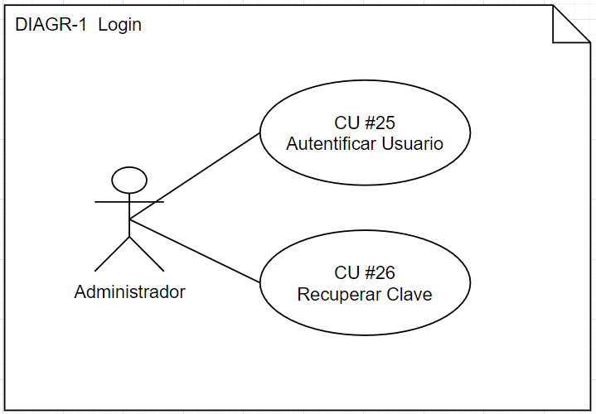

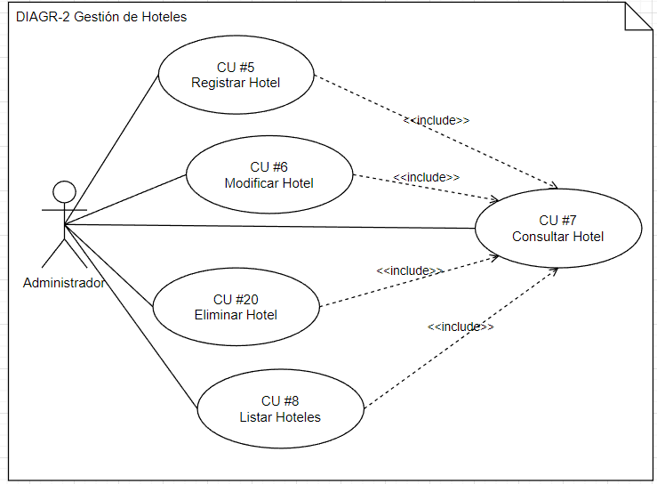

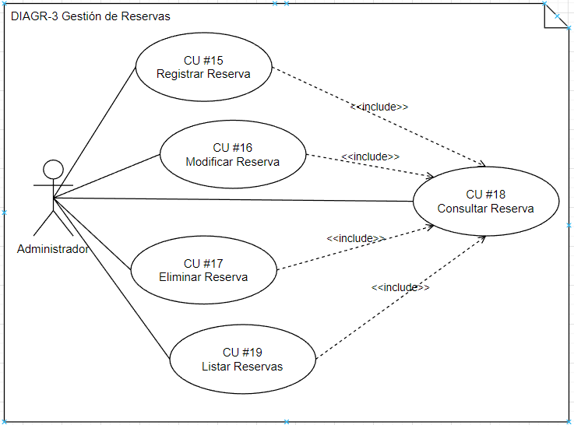

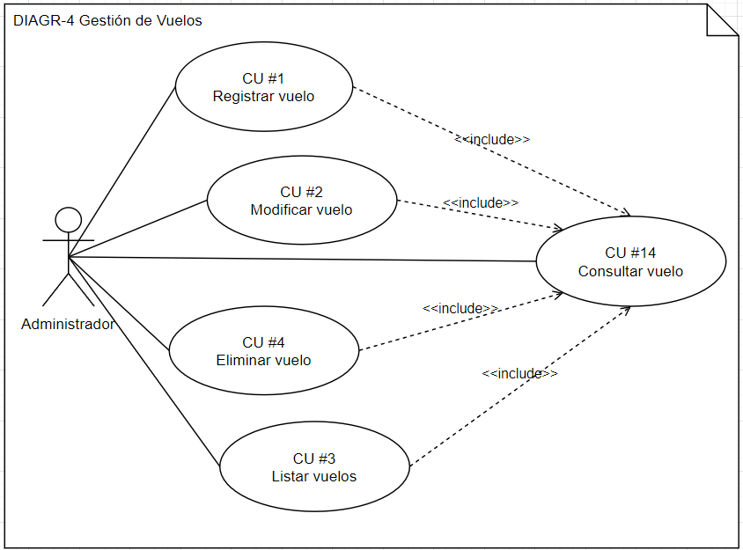

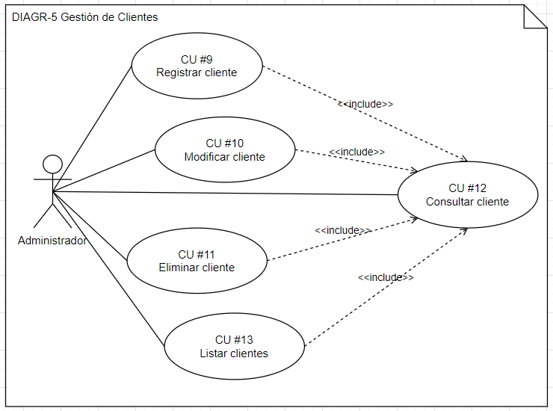

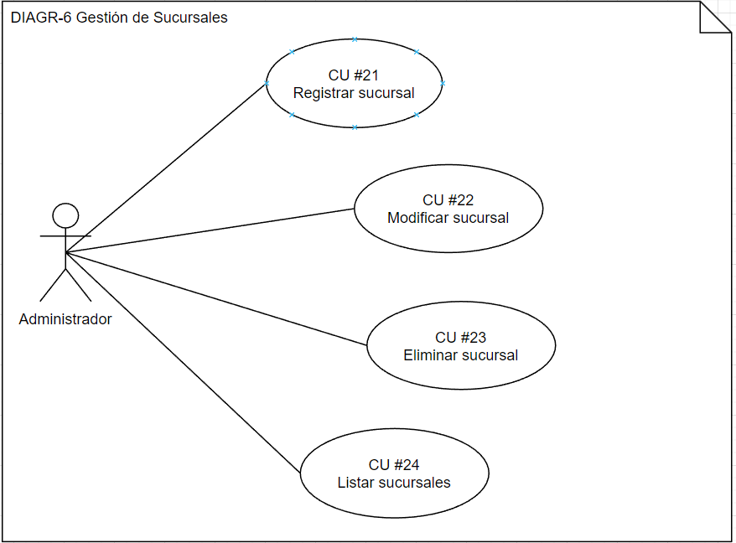

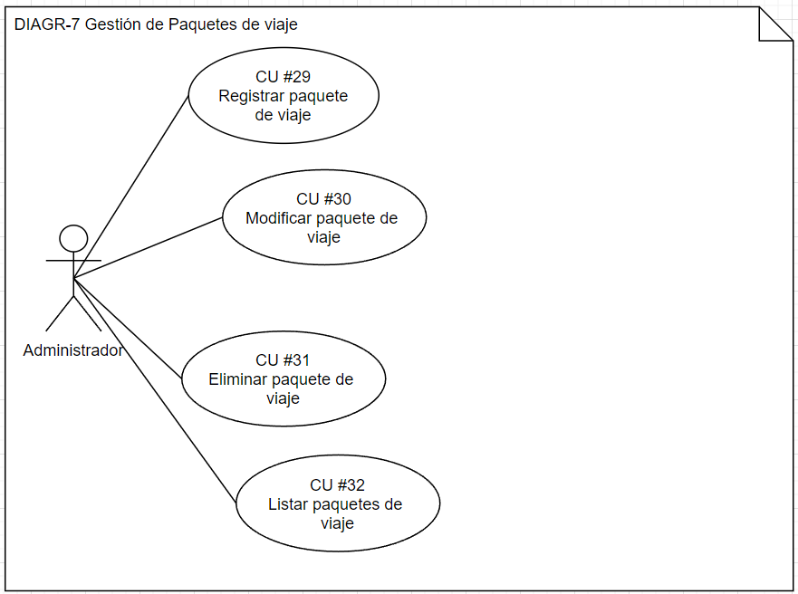

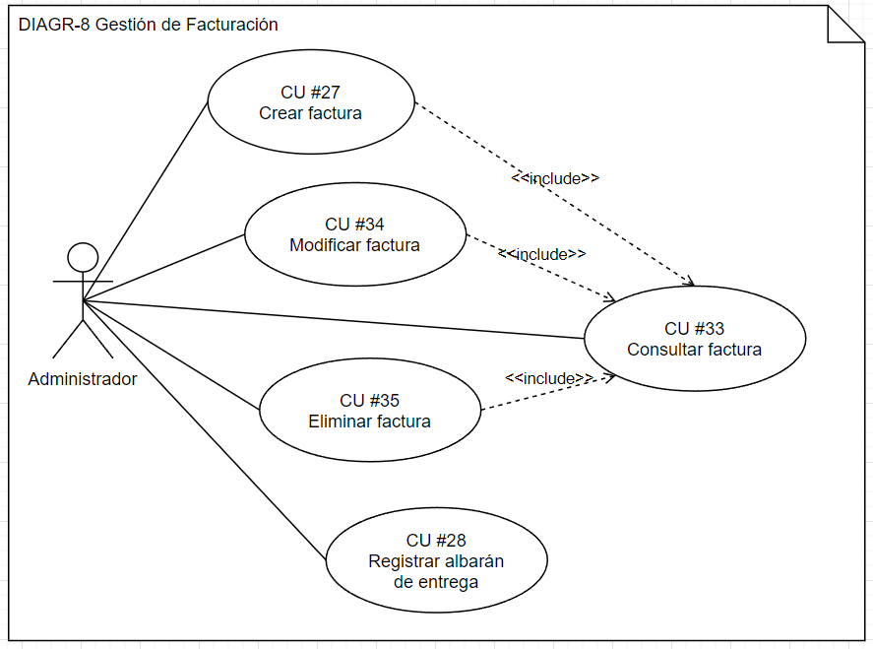

### Lista de casos de Uso

|  |  |  |  |  |
| --- | --- | --- | --- | --- |
| **Id** | **Caso de Uso** | **Complejidad** | **Prioridad del cliente** | **Prioridad Técnica** |
| CU1 | Registrar vuelo | Media | Alta | Alta |
| CU2 | Modificar vuelo | Alta | Alta | Alta |
| CU3 | Listar vuelos | Media | Alta | Alta |
| CU4 | Eliminar vuelo | Media | Alta | Media |
| CU5 | Registrar hotel | Media | Media | Alta |
| CU6 | Modificar hotel | Media | Media | Media |
| CU7 | Consultar hotel | Baja | Alta | Media |
| CU8 | Listar hoteles | Baja | Alta | Alta |
| CU9 | Registrar cliente | Media | Alta | Alta |
| CU10 | Modificar cliente | Media | Media | Media |
| CU11 | Eliminar cliente *RF-8* | Media | Alta | Media |
| CU12 | Consultar cliente *RF-9* | Media | Alta | Alta |
| CU13 | Listar clientes *RF-10* | Media | Alta | Alta |
| CU14 | Consultar vuelo *RF-14* | Media | Alta | Alta |
| CU15 | Registrar reserva *RF-16* | Media | Alta | Alta |
| CU16 | Modificar reserva RF-17 | Media | Alta | Alta |
| CU17 | Eliminar reserva *RF-18* | Media | Alta | Alta |
| CU18 | Consultar reserva *RF-19* | Media | Alta | Alta |
| CU19 | Listar reservas *RF-20* | Media | Alta | Alta |
| CU20 | Eliminar hotel *RF-3* | Media | Alta | Alta |
| CU21 | Registrar sucursal | Media | Alta | Alta |
| CU22 | Modificar sucursal | Media | Alta | Alta |
| CU23 | Eliminar sucursal | Baja | Alta | Alta |
| CU24 | Listar sucursales | Baja | Alta | Alta |
| CU25 | Autentificar usuario | Media | Alta | Alta |
| CU26 | Recuperar Clave. | Media | Alta | Alta |
| CU27 | Crear factura. | Baja | Alta | Alta |
| CU28 | Registrar Albarán de entrega | Baja | Alta | Alta |
| CU29 | Registrar paquete de viaje. | Media | Alta | Alta |
| CU30 | Modificar Paquete de viaje. | Media | Alta | Alta |
| CU31 | Eliminar paquete de viaje | Baja | Media | Media |
| CU32 | Listar paquetes de viaje | Media | Alta | Alta |
| CU33 | Consultar factura | Media | Alta | Alta |
| CU34 | Modificar factura | Media | Media | Media |
| CU35 | Eliminar factura | Media | Alta | Alta |

### Descripción de los Casos de Uso

| **IDENTIFICADOR CASO DE USO:**  **CU-1** | | **NOMBRE:**  Registrar vuelo | |
| --- | --- | --- | --- |
| **COMPLEJIDAD:**  [Media] | | | **PRIORIDAD:**  [Alta] |
| **REQUERIMIENTO FUNCIONAL ASOCIADO:**  *RF-11* | | | |
| **ACTORES:**  *Administrador* | | | |
| **CASOS DE USO ASOCIADOS:**  CU-No aplica | | | |
| **DESCRIPCIÓN:**  *El administrador registra información del vuelo.* | | | |
| **NOTAS:**  *Se registrar el vuelo solo si los datos son correctos.* | | | |
| **CRITERIOS DE ACEPTACIÓN:** *El administrador registro el vuelo o no.* | | | |
| **ESCENARIOS:** | | | |
| ES-1.1 | **DESCRIPCIÓN:** Registro de vuelo exitoso.  **SUPOSICIONES/ASUNCIONES:**  **-**Los datos del vuelo son correctos.  **RESULTADOS:** El vuelo se registró de manera correctamente. | | |
| ES-1.2 | **DESCRIPCIÓN:** EL registro de vuelos no se desarrolló porque el ID de vuelo no es correcto.  **SUPOSICIONES/ASUNCIONES:**  **-**Existe un error en el ID.  -Los datos del vuelo no son válidos.  **RESULTADOS:** El vuelo no se logró registrar el vuelo porque el ID no es válido. | | |
| ES-1.3 | **DESCRIPCIÓN:** EL registro de vuelos no se desarrolló porque el nombre de la aerolínea es invalida.  **SUPOSICIONES/ASUNCIONES:**  **-**Existe un error de tipeo en el nombre de la aerolínea.  -Los datos del vuelo no son válidos.  **RESULTADOS:** El vuelo no se logró registrar el vuelo porque el nombre de la aerolínea no es válido. | | |
| **REQUERIMIENTOS ESPECIALES - REGLAS DEL NEGOCIO Y DEL SISTEMA:**  No Aplica | | | |

| **IDENTIFICADOR CASO DE USO:**  **CU-2** | | **NOMBRE:**  Modificar vuelo | |
| --- | --- | --- | --- |
| **COMPLEJIDAD:**  [Media] | | | **PRIORIDAD:**  [Alta] |
| **REQUERIMIENTO FUNCIONAL ASOCIADO:**  **RF-11**  *RF-12* | | | |
| **ACTORES:**  *Administrador* | | | |
| **CASOS DE USO ASOCIADOS:**  CU-1 | | | |
| **DESCRIPCIÓN:**  *El administrador podrá modificar la información de un vuelo registrado anteriormente.* | | | |
| **NOTAS:**  *Solo se puede modificar información de un vuelo ya registrado en el sistema.* | | | |
| **CRITERIOS DE ACEPTACIÓN:** *La modificación de los datos del vuelo se realizó correctamente* | | | |
| **ESCENARIOS:** | | | |
| ES-2.1 | **DESCRIPCIÓN:** Modificación de datos del vuelo exitoso.  **SUPOSICIONES/ASUNCIONES:**  **-Existen los datos en el sistema.**  -La información cambiada es válida.  **RESULTADOS: Los datos han sido modificados correctamente**. | | |
| ES-2.2 | **DESCRIPCIÓN:** Modificación de datos del vuelo fallida, los datos del vuelo no existen en el sistema.  **SUPOSICIONES/ASUNCIONES:**  **-**Los datos no existen en el sistema.  **RESULTADOS: No se logró modificar los datos del vuelo**. | | |
| ES-2.3 | **DESCRIPCIÓN:** Modificación de datos del vuelo fallida, el nuevo nombre de la aerolínea es invalida.  **SUPOSICIONES/ASUNCIONES:**  **-**Los datos existen en el sistema.  -El nombre de la aerolínea contiene caracteres no permitidos  **RESULTADOS: No se logró modificar los datos del vuelo, nuevo nombre de la aerolínea incorrecto**. | | |
| **REQUERIMIENTOS ESPECIALES - REGLAS DEL NEGOCIO Y DEL SISTEMA:**  No Aplica | | | |

| **IDENTIFICADOR CASO DE USO:**  **CU-3** | | **NOMBRE:**  Listar vuelos | |
| --- | --- | --- | --- |
| **COMPLEJIDAD:**  [Alta] | | | **PRIORIDAD:**  [Alta] |
| **REQUERIMIENTO FUNCIONAL ASOCIADO:**  *RF-15* | | | |
| **ACTORES:**  *Pasajero - Administrador* | | | |
| **CASOS DE USO ASOCIADOS:**  CU-1 | | | |
| **DESCRIPCIÓN:**  *Listar el registro de vuelo que se encuentran disponible o por disponer.* | | | |
| **NOTAS:**  *El registro de vuelos permite a los pasajeros y la administración un listado de los vuelos a proceder a editar y eliminar.* | | | |
| **CRITERIOS DE ACEPTACIÓN:** *El listado de los registros de vuelo se ha realizado correctamente.* | | | |
| **ESCENARIOS:** | | | |
| ES-3.1 | **DESCRIPCIÓN:** El listado de vuelos se realiza de manera correcta.  **SUPOSICIONES/ASUNCIONES:**  **-**La lista de los datos de vuelos.  -Existen vuelos registrados  **RESULTADOS:** El vuelo este añadido de manera correctamente. | | |
| ES-3.2 | **DESCRIPCIÓN:** No se mostró información porque no hay registros en la base de datos.  **SUPOSICIONES/ASUNCIONES:**  **-Sin registros de vuelo en la base de datos**  **RESULTADOS: No se muestran registros de vuelos.** | | |
| ES-3.3 | **DESCRIPCIÓN:** Error al presentar el listado de vuelos, base de datos caída.  **SUPOSICIONES/ASUNCIONES:**  **-**No se podrán visualizar los vuelos.  -Base de datos caída.  **RESULTADOS: No se ha logrado observar los registros de vuelos porque la base de datos esta caída**. | | |
| **REQUERIMIENTOS ESPECIALES - REGLAS DEL NEGOCIO Y DEL SISTEMA:**  No Aplica | | | |

| **IDENTIFICADOR CASO DE USO:**  **CU-4** | | **NOMBRE:**  Eliminar vuelo | |
| --- | --- | --- | --- |
| **COMPLEJIDAD:**  [Alta] | | | **PRIORIDAD:**  [Alta] |
| **REQUERIMIENTO FUNCIONAL ASOCIADO:**  *RF-13* | | | |
| **ACTORES:**  *Administrador* | | | |
| **CASOS DE USO ASOCIADOS:**  CU-1 | | | |
| **DESCRIPCIÓN:**  *Eliminar el registro de vuelo que se encuentran disponible o por disponer.* | | | |
| **NOTAS:**  *Según el identificador de los vuelos se buscará los datos para eliminar de manera correcta.* | | | |
| **CRITERIOS DE ACEPTACIÓN:** Los vuelos se han eliminados satisfactoriamente. | | | |
| **ESCENARIOS:** | | | |
| ES-4.1 | **DESCRIPCIÓN:** La eliminación del vuelo se ha realizado correctamente.  **SUPOSICIONES/ASUNCIONES:**  **-**La información del vuelo se ha eliminado correctamente  **RESULTADOS:** El registro de vuelo se ha eliminado. | | |
| ES-4.2 | **DESCRIPCIÓN:** La eliminación no se ha realizado porque el registro del vuelo no existe.  **SUPOSICIONES/ASUNCIONES:**  **-**No existe el registro del vuelo.  -No se elimina ningún registro  **RESULTADOS:** El vuelo no existe por lo tanto no se elimina ningún registro. | | |
| ES-4.3 | **DESCRIPCIÓN:** Eliminación de vuelo fallida, base de datos caída.  **SUPOSICIONES/ASUNCIONES:**  **-**Base de datos caída.  **RESULTADOS:** El vuelo no se ha podido eliminar. | | |
| **REQUERIMIENTOS ESPECIALES - REGLAS DEL NEGOCIO Y DEL SISTEMA:**  No Aplica | | | |

| **IDENTIFICADOR CASO DE USO:**  **CU-5** | | **NOMBRE:**  Registro de hoteles | |
| --- | --- | --- | --- |
| **COMPLEJIDAD:**  [Alta] | | | **PRIORIDAD:**  [Alta] |
| **REQUERIMIENTO FUNCIONAL ASOCIADO:**  *RF-01* | | | |
| **ACTORES:**  *Administrador* | | | |
| **CASOS DE USO ASOCIADOS:**  No Aplica | | | |
| **DESCRIPCIÓN:**  *Registro de hoteles que estén disponible para la disponibilidad del cliente.* | | | |
| **NOTAS:**  *Cada hotel deberá informar el cuarto disponible y el valor de la estadía según el tiempo.* | | | |
| **CRITERIOS DE ACEPTACIÓN:** El registro de los hoteles se ha añadido. | | | |
| **ESCENARIOS:** | | | |
| ES-5.1 | **DESCRIPCIÓN:** El registro de hoteles se ha añadido correctamente.  **SUPOSICIONES/ASUNCIONES:**  **-**Los datos de los hoteles son correctos.  **RESULTADOS:** Los datos se han añadido correctamente. | | |
| ES-5.2 | **DESCRIPCIÓN:** El registro del hotel no se ha podido realizar por un error en el tipeo en el nombre.  **SUPOSICIONES/ASUNCIONES:**  **-**Error en el tipeo en el nombre del hotel.  -No se guardó el registro.  **RESULTADOS:** El hotel no se ha guardado en la Base de datos | | |
| ES-5.3 | **DESCRIPCION:** Registro de hoteles fallido, hotel ya existente.  **SUPOSICIONES/ASUNCIONES:**  **-**Existe un hotel con mismo código de identificación.  **RESULTADOS:** El hotel no se ha añadido | | |
| **REQUERIMIENTOS ESPECIALES - REGLAS DEL NEGOCIO Y DEL SISTEMA:**  No Aplica | | | |

| **IDENTIFICADOR CASO DE USO:**  **CU-6** | | **NOMBRE:**  Modificar hoteles | |
| --- | --- | --- | --- |
| **COMPLEJIDAD:**  [Media] | | | **PRIORIDAD:**  [Media] |
| **REQUERIMIENTO FUNCIONAL ASOCIADO:**  *RF-2* | | | |
| **ACTORES:**  *Administrador* | | | |
| **CASOS DE USO ASOCIADOS:**  CU-5 | | | |
| **DESCRIPCIÓN:**  *El administrador modifica la información de los hoteles ya registrados.* | | | |
| **NOTAS:**  *Se puede modificar la información de un hotel sólo si se ha registrado previamente en el sistema.* | | | |
| **CRITERIOS DE ACEPTACIÓN:** *El administrador modifica la información del hotel o no.* | | | |
| **ESCENARIOS:** | | | |
| ES-6.1 | **DESCRIPCIÓN:** Modificación de hotel exitosa.  **SUPOSICIONES/ASUNCIONES:**   * Los datos ingresados en cada campo son correctos. * Se rellenan todos los campos obligatorios para la modificación.   **RESULTADOS:** La información del hotel fue modificada correctamente. | | |
| ES-6.2 | **DESCRIPCIÓN:** Modificación de hotel fallida por tipo de datos incorrecto (Nombre, Ubicación y Categoría).  **SUPOSICIONES/ASUNCIONES:**   * Se ingresan datos de tipo Sting en un campo que solo acepta datos numéricos.   **RESULTADOS:** La información no se guarda y notifica al usuario el error. | | |
| ES-6.3 | **DESCRIPCIÓN:** Modificación del hotel fallida por falta de datos obligatorios (Nombre, Ubicación y Categoría).  **SUPOSICIONES/ASUNCIONES:**   * Se ingresa la información adecuada en los campos respectivos. * Un campo queda sin datos para ingresar.   **RESULTADOS:** El sistema no permite guardar el cambio y notifica al usuario que hace falta rellenar un campo de información. | | |
| **REQUERIMIENTOS ESPECIALES - REGLAS DEL NEGOCIO Y DEL SISTEMA:**  No Aplica | | | |

| **IDENTIFICADOR CASO DE USO:**  **CU-7** | | **NOMBRE:**  Consultar hoteles | |
| --- | --- | --- | --- |
| **COMPLEJIDAD:**  [Baja] | | | **PRIORIDAD:**  [Alta] |
| **REQUERIMIENTO FUNCIONAL ASOCIADO:**  *RF-4* | | | |
| **ACTORES:**  *Administrador y usuarios* | | | |
| **CASOS DE USO ASOCIADOS:**  CU-5, CU-8 | | | |
| **DESCRIPCIÓN:**  *El administrador o usuario pueden consultar la información de los hoteles registrados.* | | | |
| **NOTAS:**  *Se puede consultar la información de los hoteles luego de listarlos.*  *Para poder listar los hoteles y consultar su información deben haber sido registrados previamente.* | | | |
| **CRITERIOS DE ACEPTACIÓN:** *El administrador o usuario visualiza la información del hotel o no.* | | | |
| **ESCENARIOS:** | | | |
| ES-7.1 | **DESCRIPCIÓN:** Consulta de hotel exitosa.  **SUPOSICIONES/ASUNCIONES:**   * El administrador o usuario lista los hoteles. * Da click en el botón “Consultar información”.     **RESULTADOS:** El sistema muestra la información de los hoteles listados anteriormente. | | |
| ES-7.2 | **DESCRIPCIÓN:** Consulta de hotel fallida por no listar los hoteles anteriormente.  **SUPOSICIONES/ASUNCIONES:**   * El usuario o administrador da click en el botón “Consultar información” sin haber listado los hoteles.   **RESULTADOS:** El sistema devuelve en mensaje notificando que se debe listar primero los hoteles antes de consultar su información. | | |
| ES-7.3 | **DESCRIPCIÓN:** Consulta de hotel fallida por mala comunicación con la base de datos.  **SUPOSICIONES/ASUNCIONES:**   * El administrador o usuario lista los hoteles. * Da click en el botón “Consultar información”. * El sistema tiene problemas de comunicación con la base de datos y no recibe respuesta de esta.   **RESULTADOS:** El sistema devuelve un mensaje notificando que existe un error en la base de datos y que intente en otro momento. | | |
| **REQUERIMIENTOS ESPECIALES - REGLAS DEL NEGOCIO Y DEL SISTEMA:**  No Aplica | | | |

| **IDENTIFICADOR CASO DE USO:**  **CU-8** | | **NOMBRE:**  Listar hoteles | |
| --- | --- | --- | --- |
| **COMPLEJIDAD:**  [Baja] | | | **PRIORIDAD:**  [Alta] |
| **REQUERIMIENTO FUNCIONAL ASOCIADO:**  *RF-5* | | | |
| **ACTORES:**  *Administrador y usuarios* | | | |
| **CASOS DE USO ASOCIADOS:**  CU-5, CU-7 | | | |
| **DESCRIPCIÓN:**  *El administrador o usuario pueden listar los hoteles registrados.* | | | |
| **NOTAS:**  *Se pueden listar los hoteles registrados previamente en el sistema.*  *Dicha lista solo devuelve los nombres de los hoteles mas no la información por cuestiones de eficiencia.* | | | |
| **CRITERIOS DE ACEPTACIÓN:** *El administrador o usuario obtiene la lista o no.* | | | |
| **ESCENARIOS:** | | | |
| ES-8.1 | **DESCRIPCIÓN:** Listado de hoteles exitoso.  **SUPOSICIONES/ASUNCIONES:**   * El administrador o usuario da click en el botón “Listar hoteles registrados”.     **RESULTADOS:** El sistema muestra la lista de los hoteles que ya se han registrado. | | |
| ES-8.2 | **DESCRIPCIÓN:** Listado de hoteles fallido por inexistencia de hoteles registrados.  **SUPOSICIONES/ASUNCIONES:**   * El administrador o usuario da click en el botón “Listar hoteles registrados”.   **RESULTADOS:** El sistema devuelve en mensaje notificando que no existen hoteles registrados y regresa a la página principal. | | |
| ES-8.3 | **DESCRIPCIÓN:** Listado de hoteles fallido por mala comunicación con la base de datos.  **SUPOSICIONES/ASUNCIONES:**   * El administrador o usuario da click en el botón “Listar hoteles registrados”. * El sistema tiene problemas de comunicación con la base de datos y no recibe respuesta de esta.   **RESULTADOS:** El sistema devuelve un mensaje notificando que existe un error en la base de datos y que intente en otro momento. | | |
| **REQUERIMIENTOS ESPECIALES - REGLAS DEL NEGOCIO Y DEL SISTEMA:**  No Aplica | | | |

| **IDENTIFICADOR CASO DE USO:**  **CU-9** | | **NOMBRE:**  Registrar cliente | |
| --- | --- | --- | --- |
| **COMPLEJIDAD:**  [Media] | | | **PRIORIDAD:**  [Alta] |
| **REQUERIMIENTO FUNCIONAL ASOCIADO:**  *RF-6* | | | |
| **ACTORES:**  *Administrador* | | | |
| **CASOS DE USO ASOCIADOS:**  No aplica | | | |
| **DESCRIPCIÓN:**  *El administrador puede registrar a un nuevo cliente.* | | | |
| **NOTAS:**  *Se pueden registrar clientes que no existan en la base de datos.*  *Los clientes registrados pueden acceder a los servicios prestados por la agencia.* | | | |
| **CRITERIOS DE ACEPTACIÓN:** *El administrador o usuario registra a un cliente nuevo o no.* | | | |
| **ESCENARIOS:** | | | |
| ES-9.1 | **DESCRIPCIÓN:** Registro de cliente exitoso.  **SUPOSICIONES/ASUNCIONES:**   * El administrador ingresa los datos completos del cliente nuevo. * Se confirma la verificación de la cédula y el correo ingresados. * El sistema hablita al cliente nuevo.     **RESULTADOS:** El cliente es registrado en el sistema y se notifica al administrador que el proceso se realizó correctamente. | | |
| ES-9.2 | **DESCRIPCIÓN:** Registro de cliente fallido por número de cédula inválido.  **SUPOSICIONES/ASUNCIONES:**   * El administrador ingresa los datos del cliente nuevo con un número de cédula inválido. * El sistema realiza la verificación de la cédula y determina que es inválida.   **RESULTADOS:** El cliente no es registrado y se devuelve un mensaje al administrador notificando que el número de cédula ingresado no existe. | | |
| ES-9.3 | **DESCRIPCIÓN:** Registro de cliente fallido por correo electrónico no confirmado.  **SUPOSICIONES/ASUNCIONES:**   * El administrador ingresa los datos completos del cliente nuevo. * El sistema verifica el número de cédula, pero el correo no es confirmado.     **RESULTADOS:** El registro no se completa y se devuelve un mensaje al administrador notificando que el correo debe ser confirmado para que el registro se complete. | | |
| **REQUERIMIENTOS ESPECIALES - REGLAS DEL NEGOCIO Y DEL SISTEMA:**  No Aplica | | | |

| **IDENTIFICADOR CASO DE USO:**  **CU-10** | | **NOMBRE:**  Modificar cliente | |
| --- | --- | --- | --- |
| **COMPLEJIDAD:**  [Media] | | | **PRIORIDAD:**  [Media] |
| **REQUERIMIENTO FUNCIONAL ASOCIADO:**  *RF-7* | | | |
| **ACTORES:**  *Administrador* | | | |
| **CASOS DE USO ASOCIADOS:**  CU-9 | | | |
| **DESCRIPCIÓN:**  *El administrador puede modificar los datos de un cliente registrado anteriormente.* | | | |
| **NOTAS:**  *Se pueden modificar clientes que se hayan registrado previamente.*  *Se pueden añadir datos a los clientes si la información no fue ingresada completa en el proceso de registro.* | | | |
| **CRITERIOS DE ACEPTACIÓN:** *El administrador o usuario modifica los datos de un cliente nuevo o no.* | | | |
| **ESCENARIOS:** | | | |
| ES-10.1 | **DESCRIPCIÓN:** Modificación de cliente exitosa.  **SUPOSICIONES/ASUNCIONES:**   * El administrador ingresa los datos para modificar. * Se confirma la verificación de la cédula y el correo ingresados. * El sistema guarda los nuevos datos   **RESULTADOS:** La información es actualizada y se notifica al administrador acerca de una modificación exitosa. | | |
| ES-10.2 | **DESCRIPCIÓN:** Modificación de cliente fallida por tipos de datos incorrectos.(Cedula- Nombre – Apellido)  **SUPOSICIONES/ASUNCIONES:**   * El administrador ingresa datos de tipo int en un campo String. * El sistema no guarda los datos.   **RESULTADOS:** La información no es guardada y se notifica al administrador del ingreso de un tipo de dato erróneo. | | |
| ES-10.3 | **DESCRIPCIÓN:** Modificación de cliente fallida por falta de ingreso de datos. ( Cedula- Nombre – Apellido)  **SUPOSICIONES/ASUNCIONES:**   * El administrador ingresa los datos del cliente, pero deja un campo en blanco. * El sistema no guarda los datos por estar incompletos.   **RESULTADOS:** La información no se actualiza y se notifica al administrador que hace falta rellenar todos los campos. | | |
| **REQUERIMIENTOS ESPECIALES - REGLAS DEL NEGOCIO Y DEL SISTEMA:**  No Aplica | | | |

|  |  |  |  |
| --- | --- | --- | --- |
| **IDENTIFICADOR CASO DE USO:**  **CU-11** | | **NOMBRE:**  Eliminar cliente | |
| **COMPLEJIDAD:**  [Media] | | | **PRIORIDAD:**  [Media] |
| **REQUERIMIENTO FUNCIONAL ASOCIADO:**  *RF-8* | | | |
| **ACTORES:**  *Administrador* | | | |
| **CASOS DE USO ASOCIADOS:**  CU-10 | | | |
| **DESCRIPCIÓN:**  *El administrador puede eliminar los datos de un cliente registrado anteriormente.* | | | |
| **NOTAS:**  *Se pueden eliminar clientes que se hayan registrado previamente.* | | | |
| **CRITERIOS DE ACEPTACIÓN:** *El administrador o usuario elimina los datos de un cliente nuevo o no.* | | | |
| **ESCENARIOS:** | | | |
| ES-11.1 | **DESCRIPCIÓN:** Eliminación de cliente exitosa.  **SUPOSICIONES/ASUNCIONES:**   * El administrador ingresa al sistema para eliminar a un cliente * Se confirma los datos del cliente que se van a eliminar del sistema. * El sistema elimina los datos del cliente ya registrado con anterioridad.   **RESULTADOS:** La información es retirada y se notifica al administrador acerca de una eliminación exitosa. | | |
| ES-11.2 | **DESCRIPCIÓN:** Eliminación de cliente fallida por error de comunicación con la base de datos del sistema.  **SUPOSICIONES/ASUNCIONES:**   * El sistema no elimina los datos por un error en el sistema de base de datos   **RESULTADOS:** La información no es eliminada y se notifica al administrador de un error inesperado del sistema. | | |
| ES-11.3 | **DESCRIPCIÓN:** Eliminación de cliente fallida por inexistencia de clientes  **SUPOSICIONES/ASUNCIONES:**   * El sistema no puede eliminar al cliente por falta de datos.   **RESULTADOS:** La información no se elimina correctamente por falta de datos del cliente y se notifica al administrador el retorno hacia la página principal. | | |
| **REQUERIMIENTOS ESPECIALES - REGLAS DEL NEGOCIO Y DEL SISTEMA:**  No Aplica | | | |

|  |  |  |  |
| --- | --- | --- | --- |
| **IDENTIFICADOR CASO DE USO:**  **CU-12** | | **NOMBRE:**  Consultar cliente | |
| **COMPLEJIDAD:**  [Baja] | | | **PRIORIDAD:**  [Alta] |
| **REQUERIMIENTO FUNCIONAL ASOCIADO:**  *RF-9* | | | |
| **ACTORES:**  *Administrador y usuarios* | | | |
| **CASOS DE USO ASOCIADOS:**  CU-10 | | | |
| **DESCRIPCIÓN:**  *El administrador o usuario pueden consultar la información de los clientes registrados.* | | | |
| **NOTAS:**  *Se puede consultar la información de los clientes luego de listarlos.*  *Para poder listar los clientes y consultar su información deben haber sido registrados previamente.* | | | |
| **CRITERIOS DE ACEPTACIÓN:** *El administrador o usuario visualiza la información del cliente o no.* | | | |
| **ESCENARIOS:** | | | |
| ES-12.1 | **DESCRIPCIÓN:** Consulta de cliente exitosa.  **SUPOSICIONES/ASUNCIONES:**   * El administrador o usuario lista los clientes. * Da click en el botón “Consultar información”.     **RESULTADOS:** El sistema muestra la información de los clientes listados anteriormente. | | |
| ES-12.2 | **DESCRIPCIÓN:** Consulta de cliente fallida por no listar los clientes anteriormente.  **SUPOSICIONES/ASUNCIONES:**   * El usuario o administrador da click en el botón “Consultar información” sin haber listado los clientes.   **RESULTADOS:** El sistema devuelve en mensaje notificando que se debe listar primero los clientes antes de consultar su información. | | |
| ES-12.3 | **DESCRIPCIÓN:** Consulta de cliente fallida por mala comunicación con la base de datos.  **SUPOSICIONES/ASUNCIONES:**   * El administrador o usuario lista los clientes. * Da click en el botón “Consultar información”. * El sistema tiene problemas de comunicación con la base de datos y no recibe respuesta de esta.   **RESULTADOS:** El sistema devuelve un mensaje notificando que existe un error en la base de datos y que intente en otro momento. | | |
| **REQUERIMIENTOS ESPECIALES - REGLAS DEL NEGOCIO Y DEL SISTEMA:**  No Aplica | | | |

|  |  |  |  |
| --- | --- | --- | --- |
| **IDENTIFICADOR CASO DE USO:**  **CU-13** | | **NOMBRE:**  Listar clientes | |
| **COMPLEJIDAD:**  [Baja] | | | **PRIORIDAD:**  [Alta] |
| **REQUERIMIENTO FUNCIONAL ASOCIADO:**  *RF-10* | | | |
| **ACTORES:**  *Administrador y usuarios* | | | |
| **CASOS DE USO ASOCIADOS:**  CU-11, CU-12 | | | |
| **DESCRIPCIÓN:**  *El administrador o usuario pueden listar los clientes registrados.* | | | |
| **NOTAS:**  *Se pueden listar los clientes registrados previamente en el sistema.*  *Dicha lista solo devuelve los nombres de los clientes mas no la información por cuestiones de eficiencia.* | | | |
| **CRITERIOS DE ACEPTACIÓN:** *El administrador o usuario obtiene la lista o no.* | | | |
| **ESCENARIOS:** | | | |
| ES-13.1 | **DESCRIPCIÓN:** Listado de clientes exitoso.  **SUPOSICIONES/ASUNCIONES:**   * El administrador o usuario da click en el botón “Listar clientes registrados”.     **RESULTADOS:** El sistema muestra la lista de los clientes que ya se han registrado. | | |
| ES-13.2 | **DESCRIPCIÓN:** Listado de clientes fallido por inexistencia de clientes registrados.  **SUPOSICIONES/ASUNCIONES:**   * El administrador o usuario da click en el botón “Listar clientes registrados”.   **RESULTADOS:** El sistema devuelve en mensaje notificando que no existen clientes registrados y regresa a la página principal. | | |
| ES-13.3 | **DESCRIPCIÓN:** Listado de clientes fallido por mala comunicación con la base de datos.  **SUPOSICIONES/ASUNCIONES:**   * El administrador o usuario da click en el botón “Listar clientes registrados”. * El sistema tiene problemas de comunicación con la base de datos y no recibe respuesta de esta.   **RESULTADOS:** El sistema devuelve un mensaje notificando que existe un error en la base de datos y que intente en otro momento. | | |
| **REQUERIMIENTOS ESPECIALES - REGLAS DEL NEGOCIO Y DEL SISTEMA:**  No Aplica | | | |

|  |  |  |  |
| --- | --- | --- | --- |
| **IDENTIFICADOR CASO DE USO:**  **CU-14** | | **NOMBRE:**  Consultar vuelo | |
| **COMPLEJIDAD:**  [Baja] | | | **PRIORIDAD:**  [Alta] |
| **REQUERIMIENTO FUNCIONAL ASOCIADO:**  *RF-14* | | | |
| **ACTORES:**  *Administrador y usuarios* | | | |
| **CASOS DE USO ASOCIADOS:**  CU-3, CU-4 | | | |
| **DESCRIPCIÓN:**  *El administrador o usuario pueden consultar la información de los vuelos registrados* | | | |
| **NOTAS:**  *Se puede consultar la información de los vuelos luego de listarlos.*  *Para poder listar los vuelos y consultar su información deben haber sido registrados previamente.* | | | |
| **CRITERIOS DE ACEPTACIÓN:** *El administrador o usuario visualiza la información del vuelo o no.* | | | |
| **ESCENARIOS:** | | | |
| ES-14.1 | **DESCRIPCIÓN:** Consulta de vuelo exitosa.  **SUPOSICIONES/ASUNCIONES:**   * El administrador o usuario lista los vuelos. * Da click en el botón “Consultar información”.     **RESULTADOS:** El sistema muestra la información de los vuelos listados anteriormente. | | |
| ES-14.2 | **DESCRIPCIÓN:** Consulta de vuelo fallida por no listar los vuelos anteriormente.  **SUPOSICIONES/ASUNCIONES:**   * El usuario o administrador da click en el botón “Consultar información” sin haber listado los vuelos.   **RESULTADOS:** El sistema devuelve en mensaje notificando que se debe listar primero los vuelos antes de consultar su información. | | |
| ES-14.3 | **DESCRIPCIÓN:** Consulta de vuelo fallida por mala comunicación con la base de datos.  **SUPOSICIONES/ASUNCIONES:**   * El administrador o usuario lista los vuelos. * Da click en el botón “Consultar información”. * El sistema tiene problemas de comunicación con la base de datos y no recibe respuesta de esta.   **RESULTADOS:** El sistema devuelve un mensaje notificando que existe un error en la base de datos y que intente en otro momento. | | |
| **REQUERIMIENTOS ESPECIALES - REGLAS DEL NEGOCIO Y DEL SISTEMA:**  No Aplica | | | |

|  |  |  |  |
| --- | --- | --- | --- |
| **IDENTIFICADOR CASO DE USO:**  **CU-15** | | **NOMBRE:**  Registrar reserva | |
| **COMPLEJIDAD:**  [Media] | | | **PRIORIDAD:**  [Alta] |
| **REQUERIMIENTO FUNCIONAL ASOCIADO:**  *RF-16* | | | |
| **ACTORES:**  *Administrador* | | | |
| **CASOS DE USO ASOCIADOS:**  CU-9 | | | |
| **DESCRIPCIÓN:**  *El administrador puede registrar una nueva reserva* | | | |
| **NOTAS:**  *Se pueden registrar reservas que no existan en la base de datos.* | | | |
| **CRITERIOS DE ACEPTACIÓN:** *El administrador o usuario registra una nueva reserva o no* | | | |
| **ESCENARIOS:** | | | |
| ES-15.1 | **DESCRIPCIÓN:** Registro de reserva exitoso.  **SUPOSICIONES/ASUNCIONES:**   * El administrador ingresa los datos completos de la nueva reserva. * Se confirma la verificación de los datos de la reserva a registrar. * El sistema habilita la reserva.     **RESULTADOS:** La reserva se ha registrado en el sistema y se notifica al administrador que el proceso se realizó correctamente. | | |
| ES-15.2 | **DESCRIPCIÓN:** Registro de reserva fallido por datos incorrectos del usuario de la reserva.  **SUPOSICIONES/ASUNCIONES:**   * El administrador ingresa los datos de la reserva del usuario con un número de cédula inválido. * El sistema realiza la verificación de la cédula y determina que es inválida.   **RESULTADOS:** La reserva no es registrada y se devuelve un mensaje al administrador notificando que el número de cédula ingresado no existe. | | |
| ES-15.3 | **DESCRIPCIÓN:** Registro de reserva fallido por reserva ya existente  **SUPOSICIONES/ASUNCIONES:**   * El administrador ingresa los datos de la nueva reserva. * El sistema verifica los datos de la reserva, pero confirma que ya hay una reserva existente.     **RESULTADOS:** El registro resulta fallido y se devuelve un mensaje al administrador notificando que ya hay una reserva existente en el sistema. | | |
| **REQUERIMIENTOS ESPECIALES - REGLAS DEL NEGOCIO Y DEL SISTEMA:**  No Aplica | | | |

|  |  |  |  |
| --- | --- | --- | --- |
| **IDENTIFICADOR CASO DE USO:**  **CU-16** | | **NOMBRE:**  Modificar reserva | |
| **COMPLEJIDAD:**  [Media] | | | **PRIORIDAD:**  [Media] |
| **REQUERIMIENTO FUNCIONAL ASOCIADO:**  *RF-17* | | | |
| **ACTORES:**  *Administrador* | | | |
| **CASOS DE USO ASOCIADOS:**  CU-15 | | | |
| **DESCRIPCIÓN:**  *El administrador modifica la información de las reservas ya registradas.* | | | |
| **NOTAS:**  *Se puede modificar la información de una reserva sólo si se ha registrado previamente en el sistema.* | | | |
| **CRITERIOS DE ACEPTACIÓN:** *El administrador modifica la reserva o no.* | | | |
| **ESCENARIOS:** | | | |
| ES-16.1 | **DESCRIPCIÓN:** Modificación de reserva exitosa.  **SUPOSICIONES/ASUNCIONES:**   * Los datos ingresados en cada campo son correctos. * Se rellenan todos los campos obligatorios para la modificación.   **RESULTADOS:** La información de la reserva fue modificada correctamente. | | |
| ES-16.2 | **DESCRIPCIÓN:** Modificación de la reserva fallida por tipo de datos incorrecto.  **SUPOSICIONES/ASUNCIONES:**   * Se ingresan datos de tipo String en un campo que solo acepta datos numéricos.   **RESULTADOS:** La información no se guarda y notifica al usuario el error. | | |
| ES-16.3 | **DESCRIPCIÓN:** Modificación de la reserva fallida por falta de datos obligatorios.  **SUPOSICIONES/ASUNCIONES:**   * Se ingresa la información adecuada en los campos respectivos. * Un campo queda sin datos para ingresar.   **RESULTADOS:** El sistema no permite guardar el cambio y notifica al usuario que hace falta rellenar un campo de información. | | |
| **REQUERIMIENTOS ESPECIALES - REGLAS DEL NEGOCIO Y DEL SISTEMA:**  No Aplica | | | |

|  |  |  |  |
| --- | --- | --- | --- |
| **IDENTIFICADOR CASO DE USO:**  **CU-17** | | **NOMBRE:**  Eliminar reserva de Vuelo | |
| **COMPLEJIDAD:**  [Media] | | | **PRIORIDAD:**  [Media] |
| **REQUERIMIENTO FUNCIONAL ASOCIADO:**  *RF-18* | | | |
| **ACTORES:**  *Administrador* | | | |
| **CASOS DE USO ASOCIADOS:**  CU-15, CU-16 | | | |
| **DESCRIPCIÓN:**  *El administrador puede eliminar reservas de Vuelos registradas anteriormente.* | | | |
| **NOTAS:**  *Se pueden eliminar reservas que se hayan registrado previamente.* | | | |
| **CRITERIOS DE ACEPTACIÓN:** *El administrador o usuario elimina los datos de una reserva nueva o no* | | | |
| **ESCENARIOS:** | | | |
| ES-17.1 | **DESCRIPCIÓN:** Eliminación de reserva exitosa.  **SUPOSICIONES/ASUNCIONES:**   * El administrador ingresa al sistema para eliminar una reserva * Se confirma los datos de la reserva que se van a eliminar del sistema. * El sistema elimina la reserva ya registrada con anterioridad.   **RESULTADOS:** La información es retirada y se notifica al administrador acerca de una eliminación exitosa. | | |
| ES-17.2 | **DESCRIPCIÓN:** Eliminación de reserva fallida por error de comunicación con la base de datos del sistema.  **SUPOSICIONES/ASUNCIONES:**   * El sistema no elimina los datos de la reserva por un error en el sistema de base de datos.   **RESULTADOS:** La información no es eliminada y se notifica al administrador de un error en la comunicación a la base de datos. | | |
| ES-17.3 | **DESCRIPCIÓN:** Eliminación de reserva fallida por inexistencia de la reserva.  **SUPOSICIONES/ASUNCIONES:**   * El sistema no puede eliminar la reserva por inexistencia de datos.   **RESULTADOS:** La información no se elimina correctamente por falta de datos de la reserva y se notifica al administrador el retorno hacia la página principal. | | |
| **REQUERIMIENTOS ESPECIALES - REGLAS DEL NEGOCIO Y DEL SISTEMA:**  No Aplica | | | |

|  |  |  |  |
| --- | --- | --- | --- |
| **IDENTIFICADOR CASO DE USO:**  **CU-18** | | **NOMBRE:**  Consultar reserva | |
| **COMPLEJIDAD:**  [Baja] | | | **PRIORIDAD:**  [Alta] |
| **REQUERIMIENTO FUNCIONAL ASOCIADO:**  *RF-19* | | | |
| **ACTORES:**  *Administrador y usuarios* | | | |
| **CASOS DE USO ASOCIADOS:**  CU-15, CU-16 | | | |
| **DESCRIPCIÓN:**  *El administrador o usuario pueden consultar la información de las reservas registradas* | | | |
| **NOTAS:**  *Se puede consultar la información de las reservas luego de listarlos.*  *Para poder listar las reservas y consultar su información deben haber sido registrados previamente.* | | | |
| **CRITERIOS DE ACEPTACIÓN:** *El administrador o usuario visualiza la información de la reserva o no.* | | | |
| **ESCENARIOS:** | | | |
| ES-18.1 | **DESCRIPCIÓN:** Consulta de reserva exitosa.  **SUPOSICIONES/ASUNCIONES:**   * El administrador o usuario lista las reservas. * Da click en el botón “Consultar información”.   **RESULTADOS:** El sistema muestra la información de las reservas listados anteriormente. | | |
| ES-18.2 | **DESCRIPCIÓN:** Consulta de reserva fallida por no listar las reservas anteriormente.  **SUPOSICIONES/ASUNCIONES:**   * El usuario o administrador da click en el botón “Consultar información” sin haber listado las reservas.   **RESULTADOS:** El sistema devuelve en mensaje notificando que se debe listar primero las reservas antes de consultar su información. | | |
| ES-18.3 | **DESCRIPCIÓN:** Consulta de reserva fallida por mala comunicación con la base de datos.  **SUPOSICIONES/ASUNCIONES:**   * El administrador o usuario lista las reservas. * Da click en el botón “Consultar información”. * El sistema tiene problemas de comunicación con la base de datos y no recibe respuesta de esta.   **RESULTADOS:** El sistema devuelve un mensaje notificando que existe un error en la base de datos y que intente en otro momento. | | |
| **REQUERIMIENTOS ESPECIALES - REGLAS DEL NEGOCIO Y DEL SISTEMA:**  No Aplica | | | |

|  |  |  |  |
| --- | --- | --- | --- |
| **IDENTIFICADOR CASO DE USO:**  **CU-19** | | **NOMBRE:**  Listar reservas | |
| **COMPLEJIDAD:**  [Baja] | | | **PRIORIDAD:**  [Alta] |
| **REQUERIMIENTO FUNCIONAL ASOCIADO:**  *RF-20* | | | |
| **ACTORES:**  *Administrador y usuarios* | | | |
| **CASOS DE USO ASOCIADOS:**  CU-16, CU-18 | | | |
| **DESCRIPCIÓN:**  *El administrador o usuario pueden listar las reservas registradas.* | | | |
| **NOTAS:**  *Se pueden listar las reservas registradas previamente en el sistema.*  *Dicha lista solo devuelve las reservas mas no la información por cuestiones de eficiencia.* | | | |
| **CRITERIOS DE ACEPTACIÓN:** *El administrador o usuario obtiene la lista o no.* | | | |
| **ESCENARIOS:** | | | |
| ES-19.1 | **DESCRIPCIÓN:** Listado de reservas exitoso.  **SUPOSICIONES/ASUNCIONES:**   * El administrador o usuario da click en el botón “Listar reservas registradas”.   **RESULTADOS:** El sistema muestra la lista de reservas que ya se han registrado. | | |
| ES-19.2 | **DESCRIPCIÓN:** Listado de reservas fallido por inexistencia de reservas registradas.  **SUPOSICIONES/ASUNCIONES:**   * El administrador o usuario da click en el botón “Listar reservas registrados”.   **RESULTADOS:** El sistema devuelve en mensaje notificando que no existen reservas ya registradas y regresa a la página principal. | | |
| ES-19.3 | **DESCRIPCIÓN:** Listado de reservas fallido por mala comunicación con la base de datos.  **SUPOSICIONES/ASUNCIONES:**   * El administrador o usuario da click en el botón “Listar reservas registradas”. * El sistema tiene problemas de comunicación con la base de datos y no recibe respuesta de esta.   **RESULTADOS:** El sistema devuelve un mensaje notificando que existe un error en la base de datos y que intente en otro momento. | | |
| **REQUERIMIENTOS ESPECIALES - REGLAS DEL NEGOCIO Y DEL SISTEMA:**  No Aplica | | | |

|  |  |  |  |
| --- | --- | --- | --- |
| **IDENTIFICADOR CASO DE USO:**  **CU-20** | | **NOMBRE:**  Eliminar hotel | |
| **COMPLEJIDAD:**  [Media] | | | **PRIORIDAD:**  [Media] |
| **REQUERIMIENTO FUNCIONAL ASOCIADO:**  *RF-3* | | | |
| **ACTORES:**  *Administrador* | | | |
| **CASOS DE USO ASOCIADOS:**  CU-6, CU-7 | | | |
| **DESCRIPCIÓN:**  *El administrador puede eliminar la información de los hoteles registradas anteriormente.* | | | |
| **NOTAS:**  *Se pueden eliminar la información de hoteles que se hayan registrado previamente.* | | | |
| **CRITERIOS DE ACEPTACIÓN:** *El administrador o usuario elimina los datos de un hotel o no.* | | | |
| **ESCENARIOS:** | | | |
| ES-20.1 | **DESCRIPCIÓN:** Eliminación de hotel exitosa.  **SUPOSICIONES/ASUNCIONES:**   * El administrador ingresa al sistema para eliminar un hotel * Se confirma los datos del hotel que se van a eliminar del sistema. * El sistema elimina el hotel ya registrado con anterioridad.   **RESULTADOS:** La información es retirada y se notifica al administrador acerca de una eliminación exitosa. | | |
| ES-20.2 | **DESCRIPCIÓN:** Eliminación de hotel fallida por error de comunicación con la base de datos del sistema.  **SUPOSICIONES/ASUNCIONES:**   * El sistema no elimina la información del hotel por un error en el sistema de base de datos.   **RESULTADOS:** La información no es eliminada y se notifica al administrador de un error en la comunicación a la base de datos. | | |
| ES-20.3 | **DESCRIPCIÓN:** Eliminación de hotel fallida por inexistencia de hotel registrado.  **SUPOSICIONES/ASUNCIONES:**   * El sistema no puede eliminar el hotel por falta de datos.   **RESULTADOS:** La información no se elimina correctamente por falta de información del hotel y se notifica al administrador el retorno hacia la página principal. | | |
| **REQUERIMIENTOS ESPECIALES - REGLAS DEL NEGOCIO Y DEL SISTEMA:**  No Aplica | | | |

|  |  |  |  |
| --- | --- | --- | --- |
| **IDENTIFICADOR CASO DE USO:**  **CU-21** | | **NOMBRE:**  Agregar sucursales | |
| **COMPLEJIDAD:**  [Media] | | | **PRIORIDAD:**  [Alta] |
| **REQUERIMIENTO FUNCIONAL ASOCIADO:**  *RF-21* | | | |
| **ACTORES:**  *Administrador* | | | |
| **CASOS DE USO ASOCIADOS:**  No Aplica | | | |
| **DESCRIPCIÓN:**  *Registro de la información de las sucursales disponibles de la agencia.* | | | |
| **NOTAS:**  *Los registros de las sucursales deben llevar identificadores.* | | | |
| **CRITERIOS DE ACEPTACIÓN:** *El registro de las sucursales es realizado de manera correcta.* | | | |
| **ESCENARIOS:** | | | |
| ES-21.1 | **DESCRIPCIÓN:** EL registro de las sucursales se desarrolla de manera correcta  **SUPOSICIONES/ASUNCIONES:**  **-**Todos los datos de la sucursal están correctamente ingresados.  -El identificador se encuentra ingresado correctamente.  **RESULTADOS:** La sucursal fue añadida correctamente. | | |
| ES-21.2 | **DESCRIPCIÓN:** EL registro de sucursal no se desarrollo  **SUPOSICIONES/ASUNCIONES:**  **-**No se encuentran ingresado todos los datos requeridos.  **RESULTADOS:** La sucursal no se ha podido añadir, ingrese bien la información en los campos. | | |
| ES-21.3 | **DESCRIPCION:** Registro de sucursales fallido, sucursal ya existente.  **SUPOSICIONES/ASUNCIONES:**  **-**Existe una sucursal con mismo código de identificación.  **RESULTADOS:** La sucursal no se ha añadido | | |
| **REQUERIMIENTOS ESPECIALES - REGLAS DEL NEGOCIO Y DEL SISTEMA:**  No Aplica | | | |

|  |  |  |  |
| --- | --- | --- | --- |
| **IDENTIFICADOR CASO DE USO:**  **CU-22** | | **NOMBRE:**  Modificar sucursales | |
| **COMPLEJIDAD:**  [Alta] | | | **PRIORIDAD:**  [Alta] |
| **REQUERIMIENTO FUNCIONAL ASOCIADO:**  *RF-22; RF-25* | | | |
| **ACTORES:**  *Administrador* | | | |
| **CASOS DE USO ASOCIADOS:**  CU-25 | | | |
| **DESCRIPCIÓN:**  *Modificar las sucursales que se encuentran ingresadas.* | | | |
| **NOTAS:**  *Según el identificador de las sucursales se buscará los datos para modificarlos de manera correcta.* | | | |
| **CRITERIOS DE ACEPTACIÓN:** Las sucursales han sido modificadas satisfactoriamente. | | | |
| **ESCENARIOS:** | | | |
| ES-22.1 | **DESCRIPCIÓN:** La modificación de las sucursales fue realizada correctamente.  **SUPOSICIONES/ASUNCIONES:**  **-**La lista de los datos de sucursales se han modificado.  **RESULTADOS:** La modificación de sucursal fue un éxito. | | |
| ES-22.2 | **DESCRIPCIÓN:** La modificación de la sucursal no se ha realizado.  **SUPOSICIONES/ASUNCIONES:**  -Faltan datos de las sucursales para poder guardar cambios.  -No existen modificaciones por guardar.  **RESULTADOS:** Las modificaciones de sucursalesno se han realizado. | | |
| ES-22.3 | **DESCRIPCIÓN:** Modificación de sucursales fallida por perdida de conexión.  **SUPOSICIONES/ASUNCIONES:**  **-**Existe un error al conectar a la BD.  **RESULTADOS:** Las modificaciones de sucursal no se han podido realizar. | | |
| **REQUERIMIENTOS ESPECIALES - REGLAS DEL NEGOCIO Y DEL SISTEMA:**  No Aplica | | | |

|  |  |  |  |
| --- | --- | --- | --- |
| **IDENTIFICADOR CASO DE USO:**  **CU-23** | | **NOMBRE:**  Eliminar sucursales | |
| **COMPLEJIDAD:**  [Alta] | | | **PRIORIDAD:**  [Alta] |
| **REQUERIMIENTO FUNCIONAL ASOCIADO:**  *RF-23; RF-25* | | | |
| **ACTORES:**  *Administrador* | | | |
| **CASOS DE USO ASOCIADOS:**  CU-25 | | | |
| **DESCRIPCIÓN:**  *Eliminar las sucursales que se encuentran ingresadas.* | | | |
| **NOTAS:**  *Según el identificador de las sucursales se buscará los datos para eliminar de manera correcta.* | | | |
| **CRITERIOS DE ACEPTACIÓN:** Las sucursales han sido eliminados satisfactoriamente. | | | |
| **ESCENARIOS:** | | | |
| ES-23.1 | **DESCRIPCIÓN:** La eliminación de las sucursales se ha realizado correctamente.  **SUPOSICIONES/ASUNCIONES:**  **-**La lista de los datos de sucursales se ha eliminado.  **RESULTADOS:** El registro de las sucursales se ha eliminado. | | |
| ES-23.2 | **DESCRIPCIÓN:** La eliminación de la sucursal no se ha realizado.  **SUPOSICIONES/ASUNCIONES:**  **-**Existe un error en la eliminación.  -No existen sucursales por eliminar con ese identificador.  **RESULTADOS:** La sucursal no se ha podido eliminar. | | |
| ES-23.3 | **DESCRIPCIÓN:** Eliminación de sucursales fallida por conexión a BD.  **SUPOSICIONES/ASUNCIONES:**  **-**Existe un error al conectar a la BD por conexión a internet.  **RESULTADOS:** Las eliminaciones de sucursal no se han podido realizar. | | |
| **REQUERIMIENTOS ESPECIALES - REGLAS DEL NEGOCIO Y DEL SISTEMA:**  No Aplica | | | |

| **IDENTIFICADOR CASO DE USO:**  **CU-24** | | **NOMBRE:**  Listar sucursales | |
| --- | --- | --- | --- |
| **COMPLEJIDAD:**  [Alta] | | | **PRIORIDAD:**  [Alta] |
| **REQUERIMIENTO FUNCIONAL ASOCIADO:**  *RF-21; RF-24* | | | |
| **ACTORES:**  *Pasajero - Administrador* | | | |
| **CASOS DE USO ASOCIADOS:**  No aplica | | | |
| **DESCRIPCIÓN:**  *Listar la información de las diferentes sucursales de la entidad.* | | | |
| **NOTAS:**  *La información de las sucursales debe contener todos los campos llenos.* | | | |
| **CRITERIOS DE ACEPTACIÓN:** *El listado de las sucursales se ha realizado correctamente.* | | | |
| **ESCENARIOS:** | | | |
| ES-24.1 | **DESCRIPCIÓN:** El listado de sucursales se realizó de manera correcta.  **SUPOSICIONES/ASUNCIONES:**  **-**La lista de los datos de sucursales.  -Existen sucursales disponibles  **RESULTADOS:** La sucursal es presentada correctamente. | | |
| ES-24.2 | **DESCRIPCIÓN:** El listado de sucursales no se ha añadido correctamente.  **SUPOSICIONES/ASUNCIONES:**  -No se han encontrado sucursales  **RESULTADOS:** El listado de sucursales no se ha podido presentar, inténtelo de nuevo. | | |
| ES-24.3 | **DESCRIPCIÓN:** Falla en el listado de sucursales por conexión a BD.  **SUPOSICIONES/ASUNCIONES:**  -El sistema no logra conectar con la BD por interrupción de energía eléctrica.  **RESULTADOS:** El sistema va a mostrar un mensaje de “Sistema en Mantenimiento”. | | |
| **REQUERIMIENTOS ESPECIALES - REGLAS DEL NEGOCIO Y DEL SISTEMA:**  No Aplica | | | |

| **IDENTIFICADOR CASO DE USO:**  **CU-25** | | **NOMBRE:**  Autentificar usuario | |
| --- | --- | --- | --- |
| **COMPLEJIDAD:**  [Alta] | | | **PRIORIDAD:**  [Alta] |
| **REQUERIMIENTO FUNCIONAL ASOCIADO:**  *RF-25; RF-26* | | | |
| **ACTORES:**  *Personal administrativo* | | | |
| **CASOS DE USO ASOCIADOS:**  CU-26 | | | |
| **DESCRIPCIÓN:**  *Autentificación del usuario por medio de un código de verificación enviado a la cuenta empresarial* | | | |
| **NOTAS:**  *Las credenciales de ingresos serán establecidas por el administrador.* | | | |
| **CRITERIOS DE ACEPTACIÓN:** *La autentificación se ha realizado correctamente.* | | | |
| **ESCENARIOS:** | | | |
| ES-25.1 | **DESCRIPCIÓN:** La autentificación de usuario se realizó de manera correcta.  **SUPOSICIONES/ASUNCIONES:**  **-**Los datos ingresados fueron correctos.  -Si existe el usuario, contraseña y código de verificación en la base del sistema  **RESULTADOS:** La autentificación se realizó correctamente. | | |
| ES-25.2 | **DESCRIPCIÓN:** La autentificación de usuario no se ha realizado correctamente.  **SUPOSICIONES/ASUNCIONES:**  **-**Existe un error en el ingreso del código de verificación.  **RESULTADOS:** La autentificación no se ha podido realizar, inténtelo de nuevo. | | |
| ES-25.3 | **DESCRIPCIÓN**: Autenticación de usuario fallida por falla de conexión con correo empresarial.  **SUPOSICIONES/ASUNCIONES:**  - No se ha establecido conexión con el correo empresarial.  **RESULTADOS**: Conexión con correo empresarial interrumpida, por favor intente más tarde. | | |
| **REQUERIMIENTOS ESPECIALES - REGLAS DEL NEGOCIO Y DEL SISTEMA:**  No Aplica | | | |

| **IDENTIFICADOR CASO DE USO:**  CU-26 | | **NOMBRE**:  Recuperar clave | |
| --- | --- | --- | --- |
| **COMPLEJIDAD:**  [Media] | | | **PRIORIDAD:**  [Alta] |
| **REQUERIMIENTO FUNCIONAL ASOCIADO:**  RF-26 | | | |
| **ACTORES:**  Pasajero | | | |
| **CASOS DE USO ASOCIADOS:**  CU-25 | | | |
| **DESCRIPCIÓN**:  El usuario contara con 3 intentos máximos de ingresar la contraseña.  Si el excede el máximo de intentos, se denegará el acceso y redireccionará a una nueva  ventana. | | | |
| **NOTAS**:  La nueva contraseña será enviada al correo electrónico del pasajero. | | | |
| **CRITERIOS DE ACEPTACIÓN:** El usuario recupera su contraseña o no. | | | |
| **ESCENARIOS:** | | | |
| **ES-26.1** | **DESCRIPCIÓN:** Recuperación de contraseña de manera exitosa.  **SUPOSICIONES/ASUNCIONES:**  -El pasajero ingresa contraseña de manera incorrecta.  **RESULTADOS:**  -Se redireccionará al usuario a otra ventana para que coloque su correo.  -El sistema enviara un correo con la nueva contraseña generada. | | |
| **ES-26.2** | **DESCRIPCIÓN**: Fallo al recuperar la contraseña por problemas de conexión.  **SUPOSICIONES/ASUNCIONES:**  -Falla del suministro eléctrico.  **RESULTADOS**: El pasajero no puede recuperar su contraseña. | | |
| **ES-26.3** | **DESCRIPCIÓN**: Falla a recuperar contraseña por correo electrónico no registrado.  **SUPOSICIONES/ASUNCIONES:**  -El pasajero ingresa un correo electrónico no registrado en el sistema.  **RESULTADOS**: El pasajero no puede recuperar su contraseña. | | |
| **REQUERIMIENTOS ESPECIALES - REGLAS DEL NEGOCIO Y DEL SISTEMA:**  No Aplica | | | |

| **IDENTIFICADOR CASO DE USO:**  **CU-27** | | **NOMBRE:**  Crear Factura | |
| --- | --- | --- | --- |
| **COMPLEJIDAD:**  [Baja] | | | **PRIORIDAD:**  [Alta] |
| **REQUERIMIENTO FUNCIONAL ASOCIADO:**  RF-27 | | | |
| **ACTORES:**  Administrador | | | |
| **CASOS DE USO ASOCIADOS:**  No aplica | | | |
| **DESCRIPCIÓN:**  Se realiza el ingreso de datos para la creación de factura en el sistema. | | | |
| **NOTAS:**  Los datos de los campos deben ser ingresados al sistema por el administrador. | | | |
| **CRITERIOS DE ACEPTACIÓN:** Creación de factura exitosa o fallido. | | | |
| **ESCENARIOS:** | | | |
| ES-27.1 | **DESCRIPCIÓN:** La creación de factura se realiza de manera exitosa.  **SUPOSICIONES/ASUNCIONES:**  **-**El administrador realiza el llenado completo de los campos de la factura.  **RESULTADOS:** La factura se crea correctamente. | | |
| ES-27.2 | **DESCRIPCIÓN:** La creación de la factura no se realiza por fallo de conexión.  **SUPOSICIONES/ASUNCIONES:**  -La factura no se puede crear porque no existe conexión eléctrica.  -Fallo en conexión a internet.  **RESULTADOS:** El administrador no puede crear la factura, inténtelo de nuevo. | | |
| ES-27.3 | **DESCRIPCIÓN:** La factura no se crea por campos vacíos (campo cedula).  **SUPOSICIONES/ASUNCIONES:**  -El administrador no lleno todos los campos que requería el sistema.  **RESULTADOS:** El administrador no puede crear la factura. | | |
| **REQUERIMIENTOS ESPECIALES - REGLAS DEL NEGOCIO Y DEL SISTEMA:**  No Aplica | | | |

| **IDENTIFICADOR CASO DE USO:**  **CU-28** | | **NOMBRE:**  Registrar albarán de entrega | |
| --- | --- | --- | --- |
| **COMPLEJIDAD:**  [Baja] | | | **PRIORIDAD:**  [Alta] |
| **REQUERIMIENTO FUNCIONAL ASOCIADO:**  RF-28 | | | |
| **ACTORES:**  Administrador | | | |
| **CASOS DE USO ASOCIADOS:**  CU-27 | | | |
| **DESCRIPCIÓN:**  El administrador realiza el registro del Abarán para el pasajero. | | | |
| **NOTAS:**  Solo el administrador podrá realizar el registro del albarán. | | | |
| **CRITERIOS DE ACEPTACIÓN:** El realiza el registro del albarán si o no. | | | |
| **ESCENARIOS:** | | | |
| ES-28.1 | **DESCRIPCIÓN:** El registro del Abarán se realizó de manera correcta.  **SUPOSICIONES/ASUNCIONES:**  **-**El administrado realiza el ingreso de datos de manera correcta.  **RESULTADOS:** Registro exitoso de albarán. | | |
| ES-28.2 | **DESCRIPCIÓN:** El registro del albarán erróneo por campos vacíos (código de pasajero).  **SUPOSICIONES/ASUNCIONES:**  -El administrador no llena el campo de código de pasajero para el registro.  **RESULTADOS:** No se puede registrar el albarán. | | |
| ES-28.3 | **DESCRIPCIÓN:** Falla en el registro de albarán por conexión a BD.  **SUPOSICIONES/ASUNCIONES:**  -El sistema no logra conectar con la BD por interrupción de energía eléctrica.  **RESULTADOS:** El sistema va a mostrar un mensaje de “Sistema en Mantenimiento”. | | |
| **REQUERIMIENTOS ESPECIALES - REGLAS DEL NEGOCIO Y DEL SISTEMA:**  No Aplica | | | |

| **IDENTIFICADOR CASO DE USO:**  **CU-29** | | **NOMBRE:**  Agregar paquete de viaje | |
| --- | --- | --- | --- |
| **COMPLEJIDAD:**  [Media] | | | **PRIORIDAD:**  [Alta] |
| **REQUERIMIENTO FUNCIONAL ASOCIADO:**  RF-29 | | | |
| **ACTORES:**  Administrador | | | |
| **CASOS DE USO ASOCIADOS:**  CU-27 | | | |
| **DESCRIPCIÓN:**  El administrador será el encargado de agregar los paquetes de viaje. | | | |
| **NOTAS:**  Los datos del pasajero deben ser válidos y verificados. | | | |
| **CRITERIOS DE ACEPTACIÓN:** Se agrega el paquete de viaje o no. | | | |
| **ESCENARIOS:** | | | |
| ES-29.1 | **DESCRIPCIÓN:** Se agrega el paquete de viaje de manera correcta.  **SUPOSICIONES/ASUNCIONES:**  -Ingreso de datos del pasajero añadidos correctamente.  **RESULTADOS:** El paquete de viaje es agregado correctamente. | | |
| ES-29.2 | **DESCRIPCIÓN:** Paquete de viaje no agregado por datos no encontrados. (nombre, Apellidos)  **SUPOSICIONES/ASUNCIONES:**  -No se han encontrado los datos del pasajero registrado en el sistema.  **RESULTADOS:** El paquete de viaje no se ha podido agregar. | | |
| ES-29.3 | **DESCRIPCIÓN:** Falla en agregar paquetes de viaje por conexión a BD.  **SUPOSICIONES/ASUNCIONES:**  -El sistema no logra conectar con la BD por interrupción de energía eléctrica.  **RESULTADOS:** El sistema va a mostrar un mensaje de “Sistema en Mantenimiento”. | | |
| **REQUERIMIENTOS ESPECIALES - REGLAS DEL NEGOCIO Y DEL SISTEMA:**  No Aplica | | | |

| **IDENTIFICADOR CASO DE USO:**  **CU-30** | | **NOMBRE:**  Modificar paquete de viaje | |
| --- | --- | --- | --- |
| **COMPLEJIDAD:**  [Media] | | | **PRIORIDAD:**  [Alta] |
| **REQUERIMIENTO FUNCIONAL ASOCIADO:**  RF-29: RF-30 | | | |
| **ACTORES:**  Administrador | | | |
| **CASOS DE USO ASOCIADOS:**  CU-29 | | | |
| **DESCRIPCIÓN:**  El administrador se encargará de modificar ellos datos de los paquetes de viaje solo si el pasajero solicita un cambio. | | | |
| **NOTAS:**  Los paquetes de viaje solo podrán ser modificados por el administrador.  Solo se podrán guardar los datos editados si se ingresan todos los datos necesarios  relacionados al paquete de viaje. | | | |
| **CRITERIOS DE ACEPTACIÓN:** El administrador modifica los datos del paquete de viaje o no. | | | |
| **ESCENARIOS:** | | | |
| ES-30.1 | **DESCRIPCIÓN:** El paquete de viaje se modifica de manera exitosa  **SUPOSICIONES/ASUNCIONES:**  **-**Se modifica el paquete de viaje sin ningún problema.  **RESULTADOS:** Modificación de paquete de viaje de manera exitosa- | | |
| ES-30.2 | **DESCRIPCIÓN:** Modificación de paquete de viajes fallida por cedula incorrecta.  **SUPOSICIONES/ASUNCIONES:**  -El sistema valida la cedula y la cedula ingresada no es correcta.  **RESULTADOS:** No se realiza modificación de paquetes de viaje. | | |
| ES-30.3 | **DESCRIPCIÓN:** Modificación de paquete de viajes fallida por error en conexión a BD.  **SUPOSICIONES/ASUNCIONES:**  -El sistema no logra conectar con la BD por interrupción de energía eléctrica.  **RESULTADOS:** El sistema va a mostrar un mensaje de “Sistema en Mantenimiento”. | | |
| **REQUERIMIENTOS ESPECIALES - REGLAS DEL NEGOCIO Y DEL SISTEMA:**  No Aplica | | | |

| **IDENTIFICADOR CASO DE USO:**  **CU-31** | | **NOMBRE:**  Eliminar paquete de viaje | |
| --- | --- | --- | --- |
| **COMPLEJIDAD:**  [Baja] | | | **PRIORIDAD:**  [Media] |
| **REQUERIMIENTO FUNCIONAL ASOCIADO:**  *RF-31* | | | |
| **ACTORES:**  *Administrador* | | | |
| **CASOS DE USO ASOCIADOS:**  CU-29 | | | |
| **DESCRIPCIÓN:**  *El administrador puede eliminar un paquete de viajes en desuso.* | | | |
| **NOTAS:**  *Los paquetes de viajes que no hayan sido solicitados en los últimos 25 días se habilitarán para ser eliminados.*  *Existirá la opción de deshabilitar el paquete para rehabilitarlo posteriormente.* | | | |
| **CRITERIOS DE ACEPTACIÓN:** *El administrador elimina el paquete de viaje o no.* | | | |
| **ESCENARIOS:** | | | |
| ES-31.1 | **DESCRIPCIÓN:** Eliminación del paquete de viajes exitosa.  **SUPOSICIONES/ASUNCIONES:**   * El administrador da click en el botón de “eliminar o deshabilitar paquete de viaje”. * El administrador escoge la opción de “eliminar paquete de viaje”.     **RESULTADOS:** El sistema quita dicho paquete de viajes de la lista y notifica al administrador del proceso de eliminación exitoso. | | |
| ES-31.2 | **DESCRIPCIÓN:** Eliminación fallida por paquete de viajes en uso.  **SUPOSICIONES/ASUNCIONES:**   * El administrador da click en el botón de “eliminar o deshabilitar paquete de viaje”. * El paquete de viaje si se ha usado en los últimos 25 días.   **RESULTADOS:** El sistema no despliega la opción y notifica al administrador que dicho paquete si se ha usado en los últimos 25 días y sólo se puede deshabilitar. | | |
| ES-31.3 | **DESCRIPCIÓN:** Eliminación de paquete de viajes fallida por falta de permisos de administrador.  **SUPOSICIONES/ASUNCIONES:**   * El usuario da click en el botón de “eliminar o deshabilitar paquete de viaje”. * Dicho usuario no posee permisos de administrador.     **RESULTADOS:** El sistema deniega el acceso a la opción y le muestra un mensaje notificando que no posee permisos para realizar esa acción. | | |
| **REQUERIMIENTOS ESPECIALES - REGLAS DEL NEGOCIO Y DEL SISTEMA:**  No Aplica | | | |

| **IDENTIFICADOR CASO DE USO:**  **CU-32** | | **NOMBRE:**  Listar paquete de viaje | |
| --- | --- | --- | --- |
| **COMPLEJIDAD:**  [Media] | | | **PRIORIDAD:**  [Alta] |
| **REQUERIMIENTO FUNCIONAL ASOCIADO:**  *RF-32* | | | |
| **ACTORES:**  *Administrador y usuarios* | | | |
| **CASOS DE USO ASOCIADOS:**  CU-29 | | | |
| **DESCRIPCIÓN:**  *El administrador o usuario puede listar los paquetes de viajes registrados.* | | | |
| **NOTAS:**  *El administrador puede acceder a una lista de todos los paquetes de viajes que se hayan registrado anteriormente.* | | | |
| **CRITERIOS DE ACEPTACIÓN:** *El administrador o usuario visualiza los paquetes de viaje o no.* | | | |
| **ESCENARIOS:** | | | |
| ES-32.1 | **DESCRIPCIÓN:** Listado de paquetes de viaje exitosa.  **SUPOSICIONES/ASUNCIONES:**   * El administrador o usuario solicita generar la lista de paquetes de viaje.   **RESULTADOS:** El sistema devuelve el listado de los paquetes de viaje al administrador. | | |
| ES-32.2 | **DESCRIPCIÓN:** Listado de paquetes de viaje fallido por inexistencia de paquetes de viaje.  **SUPOSICIONES/ASUNCIONES:**   * El administrador o usuario solicita generar el listado. * No existe ningún paquete de viaje registrado.   **RESULTADOS:** El sistema notifica que no existe ningún paquete de viaje registrado. | | |
| ES-32.3 | **DESCRIPCIÓN:** Listado de paquetes de viaje fallido por no respuesta de la base de datos.  **SUPOSICIONES/ASUNCIONES:**   * El administrador o usuario solicita generar el listado de paquetes de viaje. * El sistema no obtiene respuesta de la base de datos.   **RESULTADOS: S**e devuelve un mensaje al administrador notificando que no se recibe respuesta de la base de datos e intente en otro momento. | | |
| **REQUERIMIENTOS ESPECIALES - REGLAS DEL NEGOCIO Y DEL SISTEMA:**  No Aplica | | | |

| **IDENTIFICADOR CASO DE USO:**  **CU-33** | | **NOMBRE:**  Consultar factura | |
| --- | --- | --- | --- |
| **COMPLEJIDAD:**  [Media] | | | **PRIORIDAD:**  [Alta] |
| **REQUERIMIENTO FUNCIONAL ASOCIADO:**  *RF-33* | | | |
| **ACTORES:**  *Administrador* | | | |
| **CASOS DE USO ASOCIADOS:**  CU-9 | | | |
| **DESCRIPCIÓN:**  *El administrador puede consultar las facturas generadas por la prestación de un servicio.* | | | |
| **NOTAS:**  *Todas las facturas generadas pueden ser consultadas por el administrador.* | | | |
| **CRITERIOS DE ACEPTACIÓN:** *El administrador obtiene las facturas o no.* | | | |
| **ESCENARIOS:** | | | |
| ES-33.1 | **DESCRIPCIÓN:** Consulta de facturas exitosa.  **SUPOSICIONES/ASUNCIONES:**   * El administrador solicita mostrar las facturas existentes.     **RESULTADOS:** Se muestran las facturas con sus datos y otorga la opción de modificarlas. | | |
| ES-33.2 | **DESCRIPCIÓN:** Consulta de facturas fallida por falta de facturas.  **SUPOSICIONES/ASUNCIONES:**   * El administrador solicita mostrar las facturas existentes. * No existen facturas generadas en el sistema.   **RESULTADOS:** Se muestra un mensaje al administrador, “No hay facturas generadas”. | | |
| ES-33.3 | **DESCRIPCIÓN:** Consulta de facturas fallida por saturación de la red.  **SUPOSICIONES/ASUNCIONES:**   * El administrador solicita mostrar las facturas existentes. * La red está saturada y no permite obtener respuesta del servidor.     **RESULTADOS:** El sistema notifica que no se pueden obtener respuestas del servidor por problemas de red y que intente en otro momento. | | |
| **REQUERIMIENTOS ESPECIALES - REGLAS DEL NEGOCIO Y DEL SISTEMA:**  No Aplica | | | |

| **IDENTIFICADOR CASO DE USO:**  **CU-34** | | **NOMBRE:**  Modificar factura | |
| --- | --- | --- | --- |
| **COMPLEJIDAD:**  [Media] | | | **PRIORIDAD:**  [Media] |
| **REQUERIMIENTO FUNCIONAL ASOCIADO:**  *RF-34* | | | |
| **ACTORES:**  *Administrador* | | | |
| **CASOS DE USO ASOCIADOS:**  CU-27, CU-33 | | | |
| **DESCRIPCIÓN:**  *El administrador puede modificar el valor de una factura.* | | | |
| **NOTAS:**  *Solo se puede modificar el valor a pagar, ya sea para realizar un abono o para cancelar todo el valor de pago.*  *Cuando un administrador modifique una factura, ésta no será válida hasta que se verifique por 2 administradores más.* | | | |
| **CRITERIOS DE ACEPTACIÓN:** *El administrador modifica la factura o no.* | | | |
| **ESCENARIOS:** | | | |
| ES-34.1 | **DESCRIPCIÓN:** Modificación de factura exitosa.  **SUPOSICIONES/ASUNCIONES:**   * El administrador selecciona la opción de modificar factura. * Se añaden los valores correspondientes. * El sistema solicita usuario y contraseña de administrador como autenticación. * La factura es verificada por 2 administradores más.   **RESULTADOS:** La factura se guarda con la modificación y se notifica al administrador que se ha realizado el proceso con éxito. | | |
| ES-34.2 | **DESCRIPCIÓN:** Modificación de factura fallida por cambio de valores no permitidos. (precio final)  **SUPOSICIONES/ASUNCIONES:**   * El administrador selecciona la opción de modificar factura. * El administrador cambia valores no permitidos como el precio final. * El sistema rechaza la operación.   **RESULTADOS:** La factura no se guarda, se notifica al administrador que no tiene permisos para modificas dichos valores y se regresa a la página principal. | | |
| ES-34.3 | **DESCRIPCIÓN:** Modificación de factura fallida por fallar segunda autenticación de administrador.  **SUPOSICIONES/ASUNCIONES:**   * El administrador selecciona la opción de modificar factura. * Se añaden los valores correspondientes. * El sistema solicita usuario y contraseña de administrador como autenticación. * No se ingresan las credenciales correctas.   **RESULTADOS:** El sistema no guarda los cambios y notifica al administrador que es necesaria la autenticación por seguridad. | | |
| **REQUERIMIENTOS ESPECIALES - REGLAS DEL NEGOCIO Y DEL SISTEMA:**  No Aplica | | | |

| **IDENTIFICADOR CASO DE USO:**  **CU-35** | | **NOMBRE:**  Eliminar factura | |
| --- | --- | --- | --- |
| **COMPLEJIDAD:**  [Media] | | | **PRIORIDAD:**  [Alta] |
| **REQUERIMIENTO FUNCIONAL ASOCIADO:**  *RF-35* | | | |
| **ACTORES:**  *Administrador* | | | |
| **CASOS DE USO ASOCIADOS:**  CU-27, CU-33 | | | |
| **DESCRIPCIÓN:**  *El administrador puede eliminar una factura de un servicio prestado.* | | | |
| **NOTAS:**  *Solo se podrán eliminar las facturas de los servicios cuando hayan sido pagados en su totalidad, cuando el cliente ha cancelado el servicio o cuando ya haya pasado un año de la creación de dicha factura.* | | | |
| **CRITERIOS DE ACEPTACIÓN:** *El administrador elimina la factura o no.* | | | |
| **ESCENARIOS:** | | | |
| ES-35.1 | **DESCRIPCIÓN:** Eliminación de factura exitosa.  **SUPOSICIONES/ASUNCIONES:**   * El administrador selecciona “eliminar o archivar factura”. * Se escoge la opción de “eliminar factura permanentemente”.     **RESULTADOS:** La factura es marcada para su eliminación y se notifica al administrador del proceso exitoso de eliminación. | | |
| ES-35.2 | **DESCRIPCIÓN:** Eliminación de factura fallida por falta de pago.  **SUPOSICIONES/ASUNCIONES:**   * El administrador selecciona “eliminar o archivar factura”. * Se escoge la opción de “eliminar factura permanentemente”. * Se encuentra que la factura aún tiene valores pendientes de pago.   **RESULTADOS:** La factura no es eliminada y se notifica al administrador que el proceso no se llevó a cabo por valores pendientes de pago. | | |
| ES-35.3 | **DESCRIPCIÓN:** Eliminación de factura fallida por falta de autenticación del administrador.  **SUPOSICIONES/ASUNCIONES:**   * El administrador selecciona “eliminar o archivar factura”. * Se escoge la opción de “eliminar factura permanentemente”. * El sistema solicita usuario y contraseña de administrador como autenticación. * No se ingresan las credenciales correctas.     **RESULTADOS:** La factura no se elimina, notifica al administrador que es necesario la autenticación por seguridad y regresa a la página principal. | | |
| **REQUERIMIENTOS ESPECIALES - REGLAS DEL NEGOCIO Y DEL SISTEMA:**  No Aplica | | | |

## Vista Funcional

### Modelo de Análisis

|  |  |
| --- | --- |
| **ID Ref:** | DG-1 |
| **Descripción:** | Registro de vuelo exitoso. |
| **Reqs. asociados:** | RF-11 |
| **CU asociados:** | CU-1 |
| **Esc. Asociados:** | ES-1.1 |

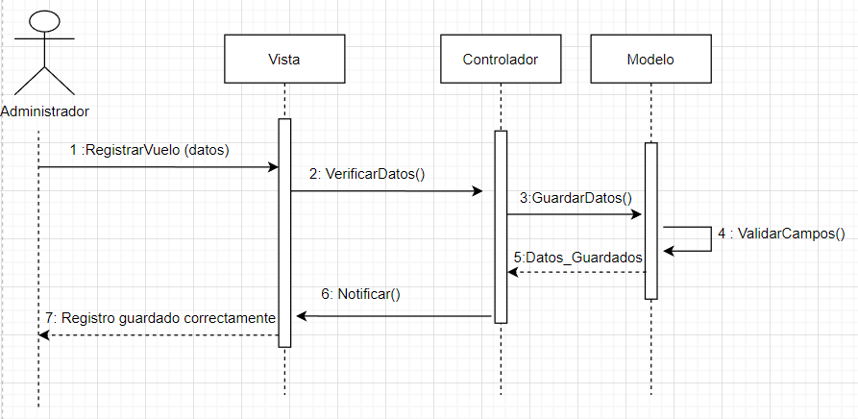

|  |  |
| --- | --- |
| **ID Ref:** | DG-2 |
| **Descripción:** | EL registro de vuelos no se desarrolló porque el ID de vuelo no es correcto. |
| **Reqs. asociados:** | RF-11 |
| **CU asociados:** | CU-1 |
| **Esc. Asociados:** | ES-1.2 |

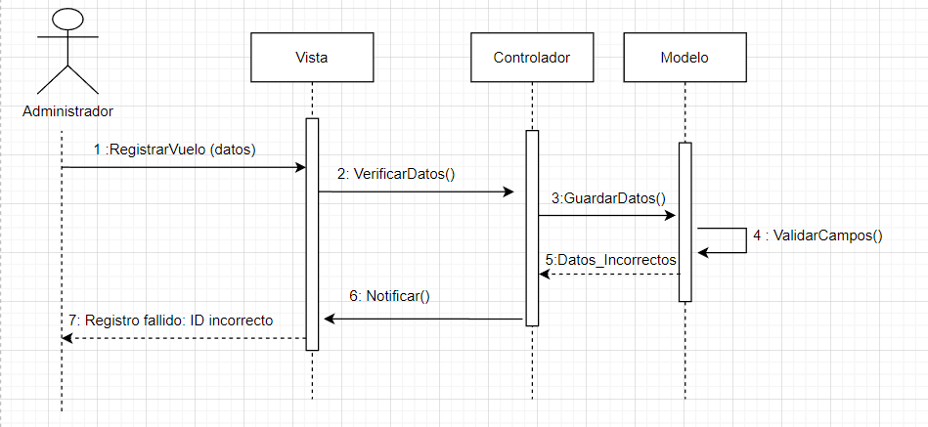

|  |  |
| --- | --- |
| **ID Ref:** | DG-3 |
| **Descripción:** | EL registro de vuelos no se desarrolló porque el nombre de la aerolínea es invalida. |
| **Reqs. asociados:** | RF-11 |
| **CU asociados:** | CU-1 |
| **Esc. Asociados:** | ES-1.3 |

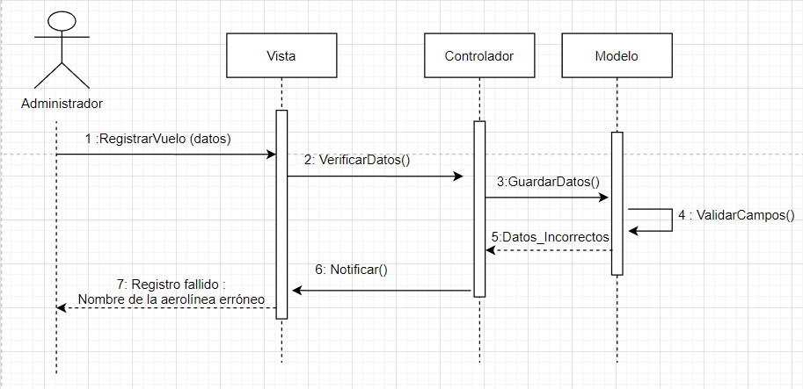

|  |  |
| --- | --- |
| **ID Ref:** | DG-4 |
| **Descripción:** | Modificación de datos del vuelo exitoso. |
| **Reqs. asociados:** | RF-12 |
| **CU asociados:** | CU-2 |
| **Esc. Asociados:** | ES-2.1 |

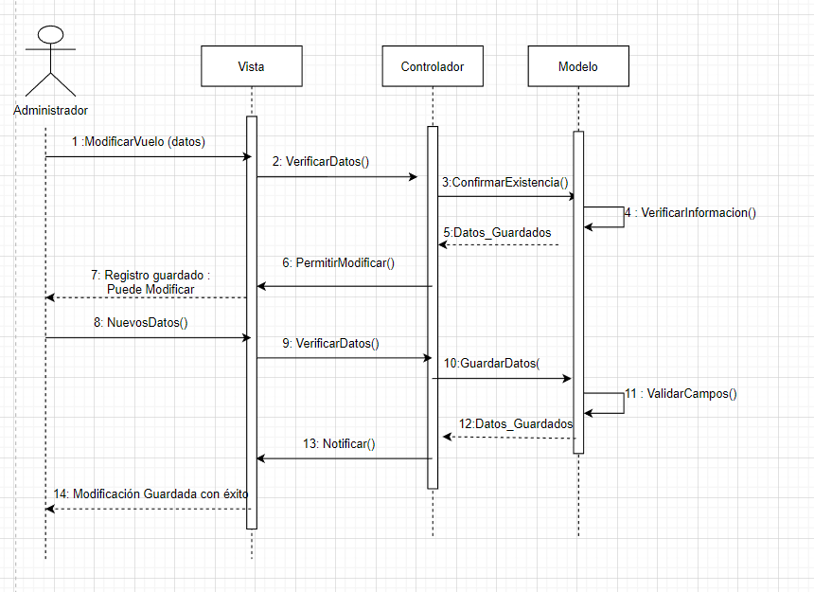

|  |  |
| --- | --- |
| **ID Ref:** | DG-5 |
| **Descripción:** | Modificación de datos del vuelo fallida, los datos del vuelo no existen en el sistema. |
| **Reqs. asociados:** | RF-12 |
| **CU asociados:** | CU-2 |
| **Esc. Asociados:** | ES-2.2 |

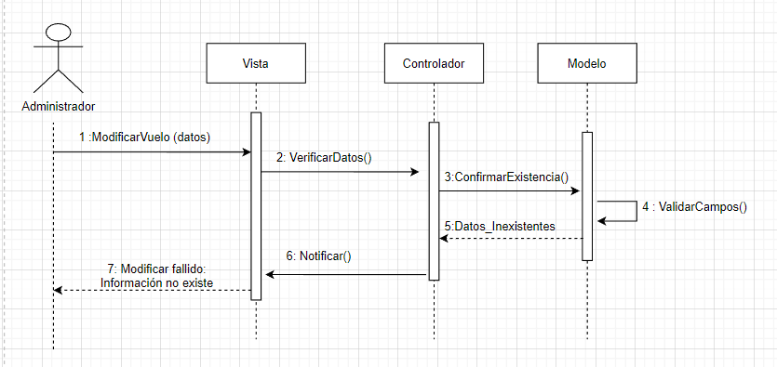

|  |  |
| --- | --- |
| **ID Ref:** | DG-6 |
| **Descripción:** | Modificación de datos del vuelo fallida, el nuevo nombre de la aerolínea es invalida. |
| **Reqs. asociados:** | RF-12 |
| **CU asociados:** | CU-2 |
| **Esc. Asociados:** | ES-2.3 |

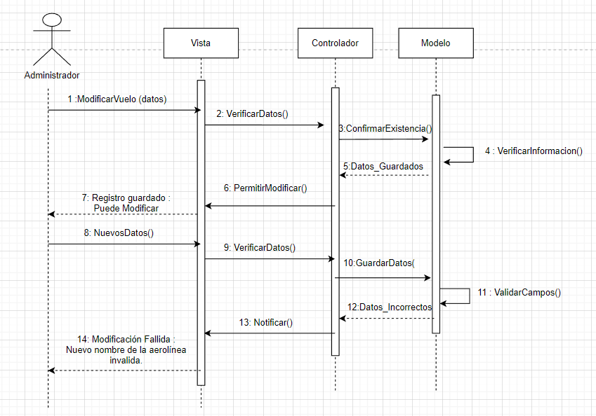

|  |  |
| --- | --- |
| **ID Ref:** | DG-7 |
| **Descripción:** | El listado de vuelos se realiza de manera correcta. |
| **Reqs. asociados:** | RF-15 |
| **CU asociados:** | CU-3 |
| **Esc. Asociados:** | ES-3.1 |

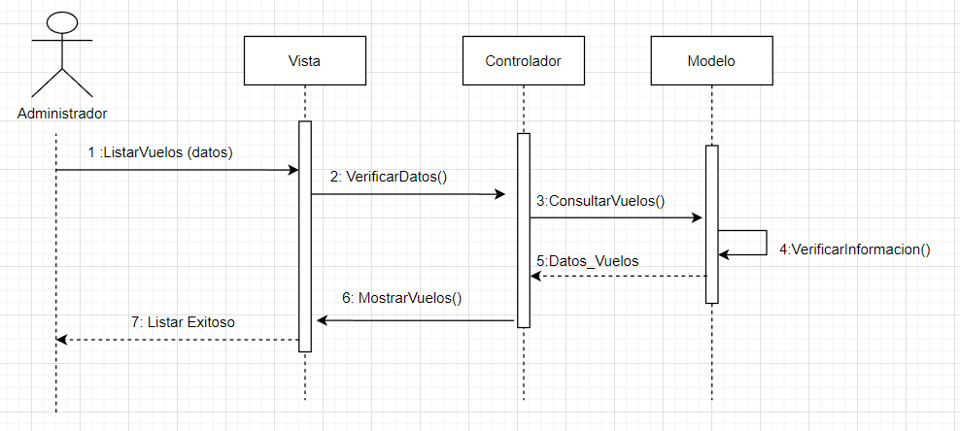

|  |  |
| --- | --- |
| **ID Ref:** | DG-8 |
| **Descripción:** | Error al presentar el listado de vuelos, no se mostró información porque no hay registros en la base de datos. |
| **Reqs. asociados:** | RF-15 |
| **CU asociados:** | CU-3 |
| **Esc. Asociados:** | ES-3.2 |

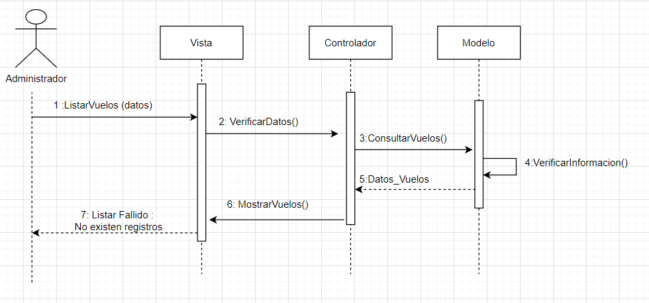

|  |  |
| --- | --- |
| **ID Ref:** | DG-9 |
| **Descripción:** | Error al presentar el listado de vuelos, base de datos caída. |
| **Reqs. asociados:** | RF-15 |
| **CU asociados:** | CU-3 |
| **Esc. Asociados:** | ES-3.3 |

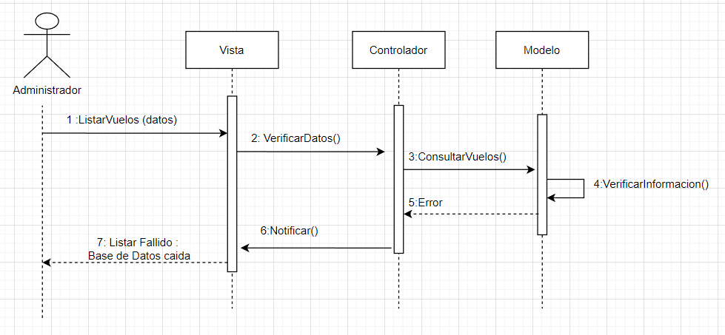

|  |  |
| --- | --- |
| **ID Ref:** | DG-10 |
| **Descripción:** | La eliminación del vuelo se ha realizado correctamente. |
| **Reqs. asociados:** | RF-13 |
| **CU asociados:** | CU-4 |
| **Esc. Asociados:** | ES-4.1 |

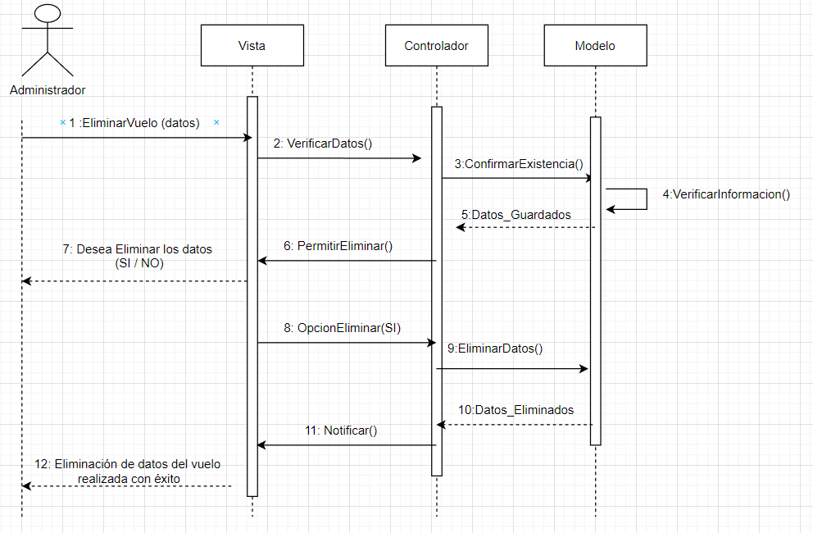

|  |  |
| --- | --- |
| **ID Ref:** | DG-11 |
| **Descripción:** | La eliminación no se ha realizado porque el registro del vuelo no existe. |
| **Reqs. asociados:** | RF-13 |
| **CU asociados:** | CU-4 |
| **Esc. Asociados:** | ES-4.2 |

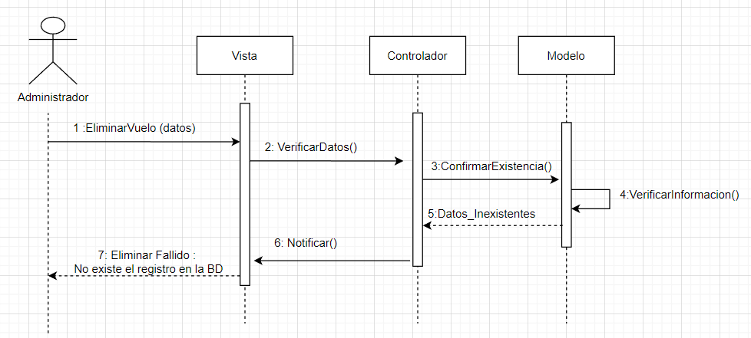

|  |  |
| --- | --- |
| **ID Ref:** | DG-12 |
| **Descripción:** | Eliminación de vuelo fallida porque la base de datos caída. |
| **Reqs. asociados:** | RF-13 |
| **CU asociados:** | CU-4 |
| **Esc. Asociados:** | ES-4.3 |

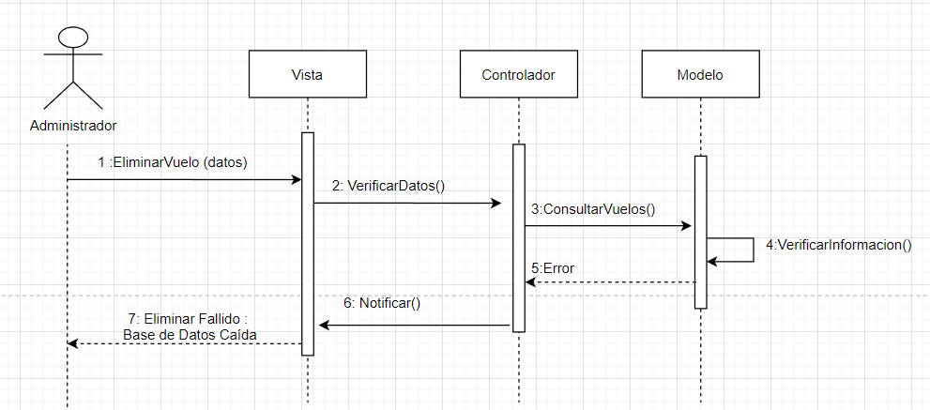

|  |  |
| --- | --- |
| **ID Ref:** | DG-13 |
| **Descripción:** | El registro del hotel se ha añadido correctamente. |
| **Reqs. asociados:** | RF-01 |
| **CU asociados:** | CU-5 |
| **Esc. Asociados:** | ES-5.1 |

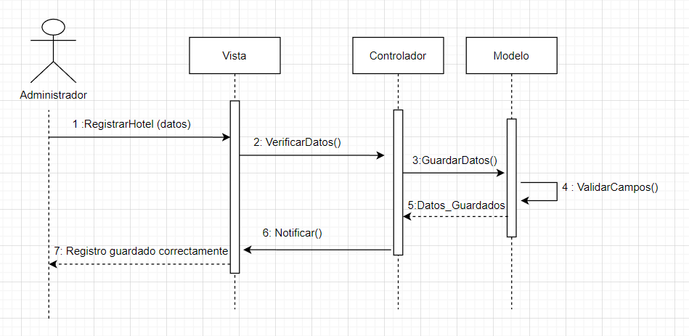

|  |  |
| --- | --- |
| **ID Ref:** | DG-14 |
| **Descripción:** | El registro del hotel no se ha podido realizar por un error de tipeo en el nombre. |
| **Reqs. asociados:** | RF-01 |
| **CU asociados:** | CU-5 |
| **Esc. Asociados:** | ES-5.2 |

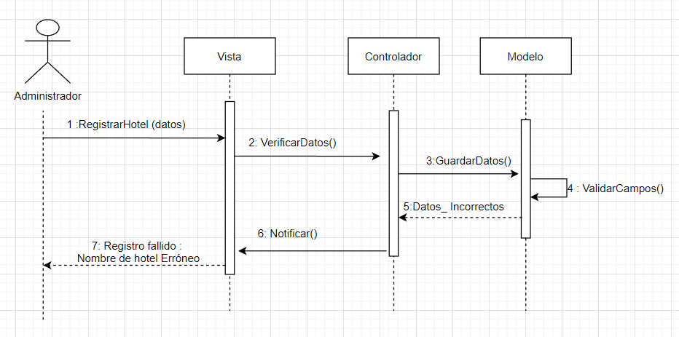

|  |  |
| --- | --- |
| **ID Ref:** | DG-15 |
| **Descripción:** | Registro de hoteles fallido, hotel ya existente. |
| **Reqs. asociados:** | RF-01 |
| **CU asociados:** | CU-5 |
| **Esc. Asociados:** | ES-5.3 |

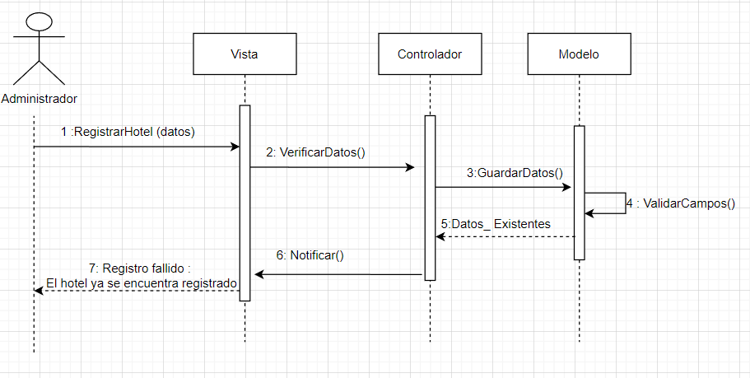

|  |  |
| --- | --- |
| **ID Ref:** | DG-16 |
| **Descripción:** | Modificación de hotel exitosa. |
| **Reqs. asociados:** | RF-2 |
| **CU asociados:** | CU-6 |
| **Esc. Asociados:** | ES-6.1 |

|  |  |
| --- | --- |
| **ID Ref:** | DG-17 |
| **Descripción:** | Modificación de hotel fallida por tipo de datos incorrecto. |
| **Reqs. asociados:** | RF-2 |
| **CU asociados:** | CU-6 |
| **Esc. Asociados:** | ES-6.2 |

|  |  |
| --- | --- |
| **ID Ref:** | DG-18 |
| **Descripción:** | Modificación del hotel fallida por falta de datos obligatorios. |
| **Reqs. asociados:** | RF-2 |
| **CU asociados:** | CU-6 |
| **Esc. Asociados:** | ES-6.3 |

|  |  |
| --- | --- |
| **ID Ref:** | DG-19 |
| **Descripción:** | Consulta de hotel exitosa. |
| **Reqs. asociados:** | RF-4 |
| **CU asociados:** | CU-7 |
| **Esc. Asociados:** | ES-7.1 |

|  |  |
| --- | --- |
| **ID Ref:** | DG-20 |
| **Descripción:** | Consulta fallida por no listar los hoteles anteriormente. |
| **Reqs. asociados:** | RF-4 |
| **CU asociados:** | CU-7 |
| **Esc. Asociados:** | ES-7.2 |

|  |  |
| --- | --- |
| **ID Ref:** | DG-21 |
| **Descripción:** | Consulta fallida por mala comunicación con la base de datos. |
| **Reqs. asociados:** | RF-4 |
| **CU asociados:** | CU-7 |
| **Esc. Asociados:** | ES-7.3 |

|  |  |
| --- | --- |
| **ID Ref:** | DG-22 |
| **Descripción:** | Listado de hoteles exitoso. |
| **Reqs. asociados:** | RF-4 |
| **CU asociados:** | CU-5, CU-7 |
| **Esc. Asociados:** | ES-8.1 |

|  |  |
| --- | --- |
| **ID Ref:** | DG-23 |
| **Descripción:** | Listado de hoteles fallido por inexistencia de hoteles registrados. |
| **Reqs. asociados:** | RF-4 |
| **CU asociados:** | CU-5, CU-7 |
| **Esc. Asociados:** | ES-8.2 |

|  |  |
| --- | --- |
| **ID Ref:** | DG-24 |
| **Descripción:** | Listado de hoteles fallido por mala comunicación con la base de datos. |
| **Reqs. asociados:** | RF-4 |
| **CU asociados:** | CU-5, CU-7 |
| **Esc. Asociados:** | ES-8.3 |

|  |  |
| --- | --- |
| **ID Ref:** | DG-25 |
| **Descripción:** | Registro de cliente exitoso. |
| **Reqs. asociados:** | RF-6 |
| **CU asociados:** | No Asociado |
| **Esc. Asociados:** | ES-9.1 |

|  |  |
| --- | --- |
| **ID Ref:** | DG-26 |
| **Descripción:** | Registro de cliente fallido por número de cédula inválido. |
| **Reqs. asociados:** | RF-6 |
| **CU asociados:** | No Asociado |
| **Esc. Asociados:** | ES-9.2 |

|  |  |
| --- | --- |
| **ID Ref:** | DG-27 |
| **Descripción:** | Registro de cliente incompleto por correo electrónico no confirmado. |
| **Reqs. asociados:** | RF-6 |
| **CU asociados:** | No Asociado |
| **Esc. Asociados:** | ES-9.3 |

|  |  |
| --- | --- |
| **ID Ref:** | DG-28 |
| **Descripción:** | Modificación de cliente exitosa. |
| **Reqs. asociados:** | RF-7 |
| **CU asociados:** | CU-9 |
| **Esc. Asociados:** | ES-10.1 |

|  |  |
| --- | --- |
| **ID Ref:** | DG-29 |
| **Descripción:** | Modificación de cliente fallida por tipos de datos incorrectos. |
| **Reqs. asociados:** | RF-7 |
| **CU asociados:** | CU-9 |
| **Esc. Asociados:** | ES-10.2 |

|  |  |
| --- | --- |
| **ID Ref:** | DG-30 |
| **Descripción:** | Modificación de cliente fallida por falta de ingreso de datos. |
| **Reqs. asociados:** | RF-7 |
| **CU asociados:** | CU-9 |
| **Esc. Asociados:** | ES-10.3 |

|  |  |
| --- | --- |
| **ID Ref:** | DG-31 |
| **Descripción:** | Eliminación de cliente exitosa. |
| **Reqs. asociados:** | RF-8 |
| **CU asociados:** | CU-10 |
| **Esc. Asociados:** | ES-11.1 |

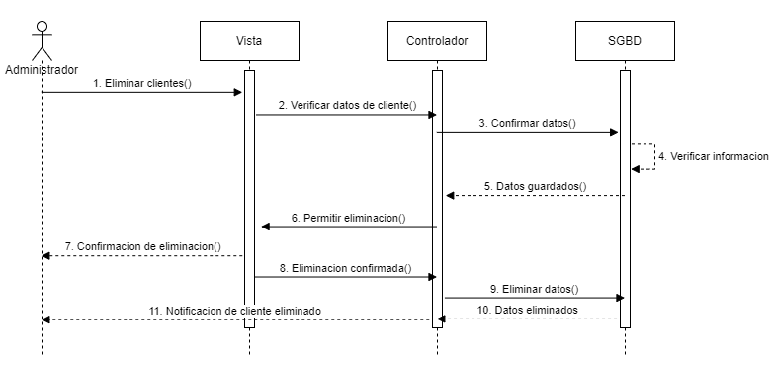

|  |  |
| --- | --- |
| **ID Ref:** | DG-32 |
| **Descripción:** | Eliminación de cliente fallida por conexión de BD. |
| **Reqs. asociados:** | RF-8 |
| **CU asociados:** | CU-10 |
| **Esc. Asociados:** | ES-11.2 |

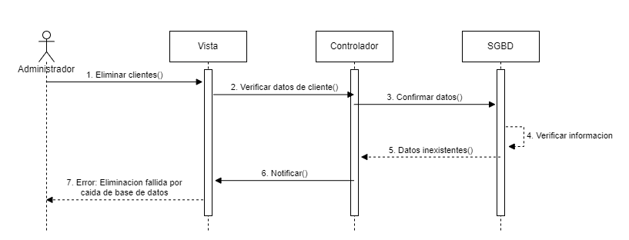

|  |  |
| --- | --- |
| **ID Ref:** | DG-33 |
| **Descripción:** | Eliminación fallida por inexistencia de clientes |
| **Reqs. asociados:** | RF-8 |
| **CU asociados:** | CU-10 |
| **Esc. Asociados:** | ES-11.3 |

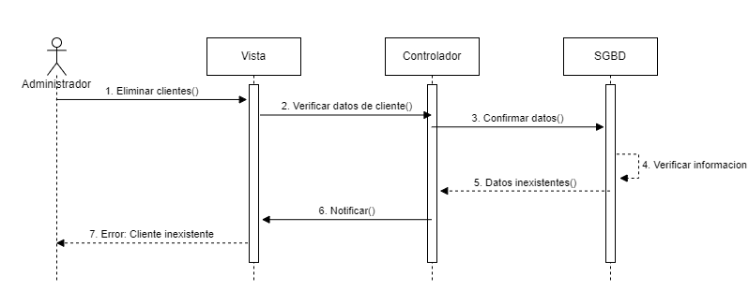

|  |  |
| --- | --- |
| **ID Ref:** | DG-34 |
| **Descripción:** | Consulta de clientes exitosa |
| **Reqs. asociados:** | RF-9 |
| **CU asociados:** | CU-10 |
| **Esc. Asociados:** | ES-12.1 |

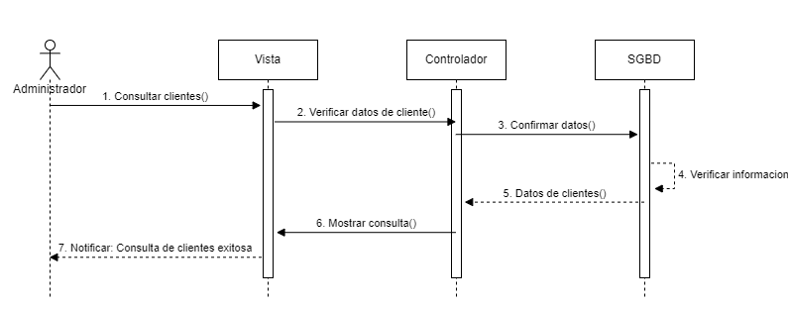

|  |  |
| --- | --- |
| **ID Ref:** | DG-35 |
| **Descripción:** | Consulta fallida por falta de listado de clientes anteriores |
| **Reqs. asociados:** | RF-9 |
| **CU asociados:** | CU-10 |
| **Esc. Asociados:** | ES-12.2 |

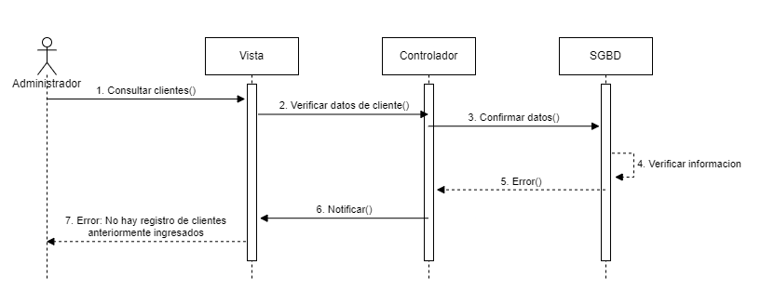

|  |  |
| --- | --- |
| **ID Ref:** | DG-36 |
| **Descripción:** | Consulta de clientes fallida por conexión de BD |
| **Reqs. asociados:** | RF-9 |
| **CU asociados:** | CU-10 |
| **Esc. Asociados:** | ES-12.3 |

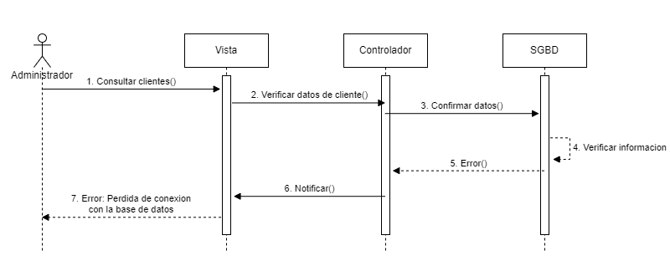

|  |  |
| --- | --- |
| **ID Ref:** | DG-37 |
| **Descripción:** | Listado de clientes exitoso |
| **Reqs. asociados:** | RF-10 |
| **CU asociados:** | CU-11; CU-12 |
| **Esc. Asociados:** | ES-13.1 |

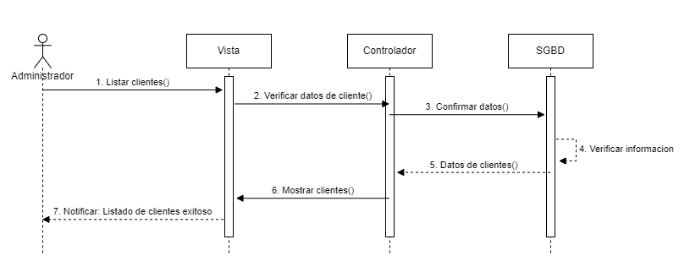

|  |  |
| --- | --- |
| **ID Ref:** | DG-38 |
| **Descripción:** | Listado de clientes fallida por inexistencia de datos |
| **Reqs. asociados:** | RF-10 |
| **CU asociados:** | CU-11; CU-12 |
| **Esc. Asociados:** | ES-13.2 |

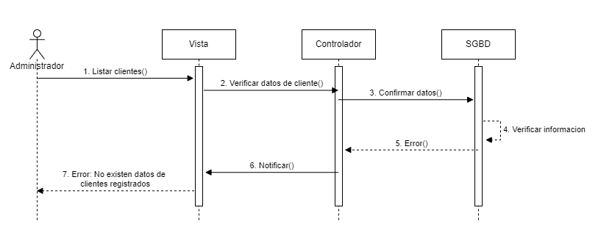

|  |  |
| --- | --- |
| **ID Ref:** | DG-39 |
| **Descripción:** | Listado de clientes fallida por conexión de BD |
| **Reqs. asociados:** | RF-10 |
| **CU asociados:** | CU-11; CU-12 |
| **Esc. Asociados:** | ES-13.3 |

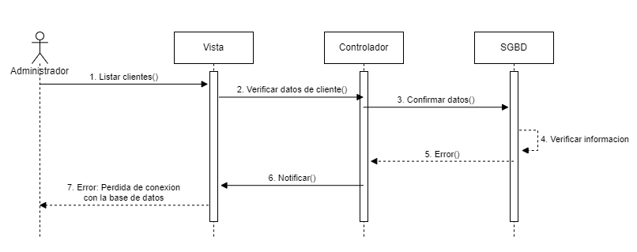

|  |  |
| --- | --- |
| **ID Ref:** | DG-40 |
| **Descripción:** | Consulta de vuelo exitoso |
| **Reqs. asociados:** | RF-14 |
| **CU asociados:** | CU-3; CU-4 |
| **Esc. Asociados:** | ES-14.1 |

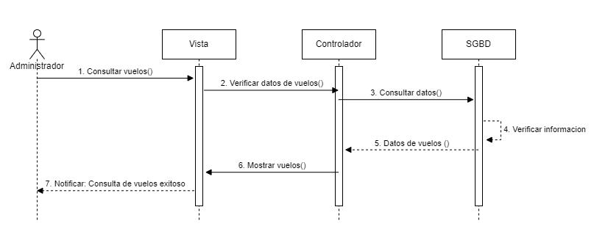

|  |  |
| --- | --- |
| **ID Ref:** | DG-41 |
| **Descripción:** | Consulta de vuelo fallido por inexistencia de datos |
| **Reqs. asociados:** | RF-14 |
| **CU asociados:** | CU-3; CU-4 |
| **Esc. Asociados:** | ES-14.2 |

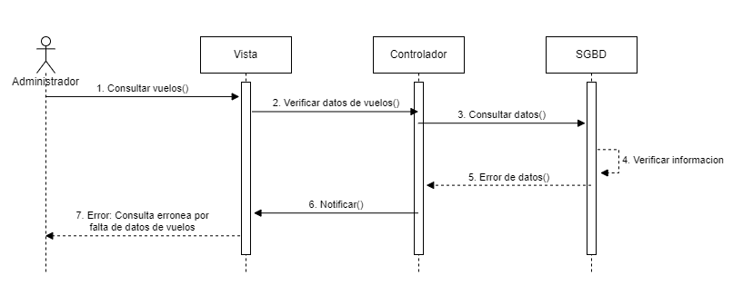

|  |  |
| --- | --- |
| **ID Ref:** | DG-42 |
| **Descripción:** | Consulta de vuelo interrumpido por conexión con BD |
| **Reqs. asociados:** | RF-14 |
| **CU asociados:** | CU-3; CU-4 |
| **Esc. Asociados:** | ES-14.3 |

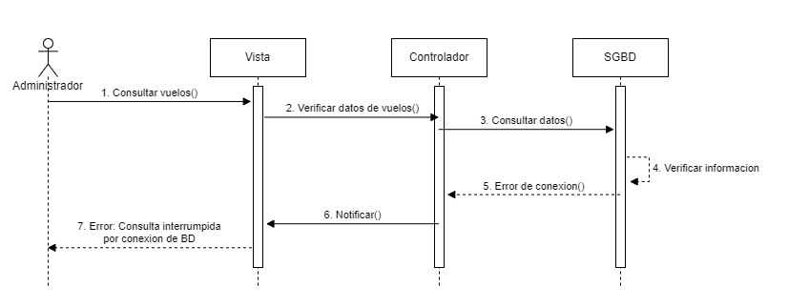

|  |  |
| --- | --- |
| **ID Ref:** | DG-43 |
| **Descripción:** | Registrar reserva |
| **Reqs. asociados:** | RF-16 |
| **CU asociados:** | No aplica |
| **Esc. Asociados:** | ES-15.1 |

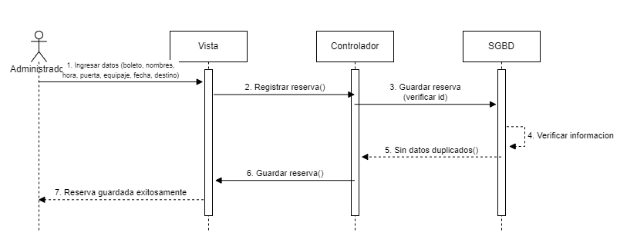

|  |  |
| --- | --- |
| **ID Ref:** | DG-44 |
| **Descripción:** | Registrar fallida por datos ingresados incorrectos |
| **Reqs. asociados:** | RF-16 |
| **CU asociados:** | No aplica |
| **Esc. Asociados:** | ES-15.2 |

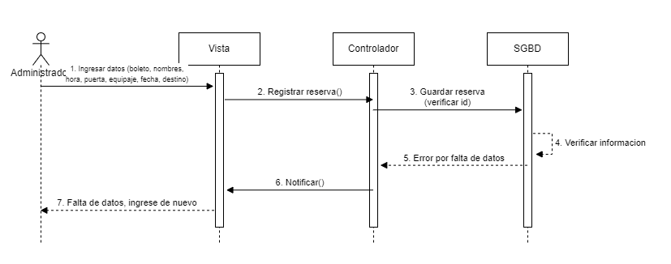

|  |  |
| --- | --- |
| **ID Ref:** | DG-45 |
| **Descripción:** | Registrar reserva fallida por reserva ya existente |
| **Reqs. asociados:** | RF-16 |
| **CU asociados:** | No aplica |
| **Esc. Asociados:** | ES-15.3 |

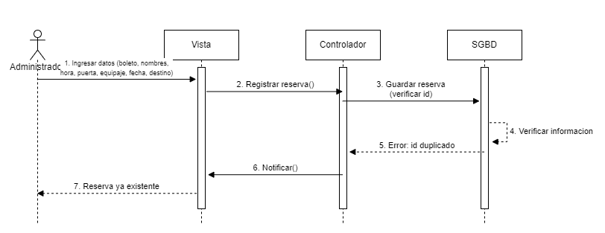

|  |  |
| --- | --- |
| **ID Ref:** | DG-46 |
| **Descripción:** | Modificación de reserva exitosa |
| **Reqs. asociados:** | RF-17 |
| **CU asociados:** | CU-15 |
| **Esc. Asociados:** | ES-16.1 |

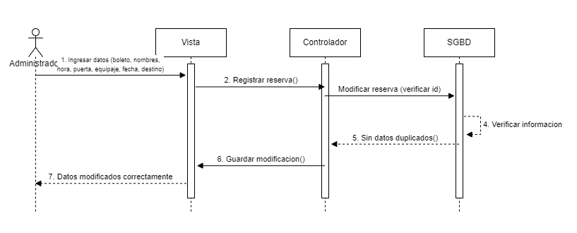

|  |  |
| --- | --- |
| **ID Ref:** | DG-47 |
| **Descripción:** | Modificación de reserva errónea por tipos de datos incorrectos |
| **Reqs. asociados:** | RF-17 |
| **CU asociados:** | CU-15 |
| **Esc. Asociados:** | ES-16.2 |

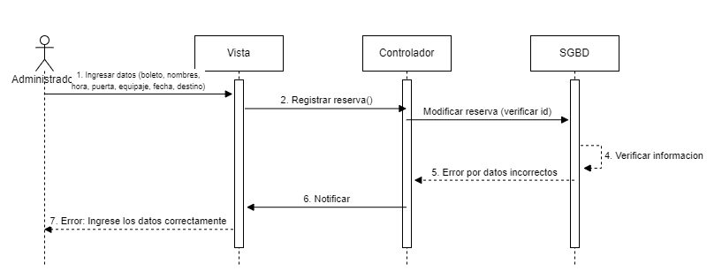

|  |  |
| --- | --- |
| **ID Ref:** | DG-48 |
| **Descripción:** | Modificación de reserva por falta de datos obligatorios |
| **Reqs. asociados:** | RF-17 |
| **CU asociados:** | CU-15 |
| **Esc. Asociados:** | ES-16.3 |

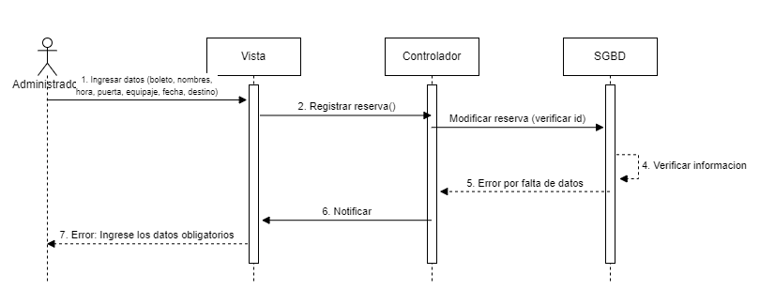

|  |  |
| --- | --- |
| **ID Ref:** | DG-49 |
| **Descripción:** | Eliminación de reserva Exitosa |
| **Reqs. asociados:** | RF-18 |
| **CU asociados:** | CU-15-CU-16 |
| **Esc. Asociados:** | ES-17.1 |

|  |  |
| --- | --- |
| **ID Ref:** | DG-50 |
| **Descripción:** | Eliminación de reserva fallida por error de comunicación con la base de datos del sistema. |
| **Reqs. asociados:** | RF-18 |
| **CU asociados:** | CU-15-CU-16 |
| **Esc. Asociados:** | ES-17.2 |

|  |  |
| --- | --- |
| **ID Ref:** | DG-51 |
| **Descripción:** | Eliminación de reserva fallida por inexistencia de la reserva. |
| **Reqs. asociados:** | RF-18 |
| **CU asociados:** | CU-15-CU-16 |
| **Esc. Asociados:** | ES-17.3 |

|  |  |
| --- | --- |
| **ID Ref:** | DG-52 |
| **Descripción:** | Consulta de reserva exitosa. |
| **Reqs. asociados:** | RF-19 |
| **CU asociados:** | CU-15-CU-16 |
| **Esc. Asociados:** | ES-18.1 |

|  |  |
| --- | --- |
| **ID Ref:** | DG-53 |
| **Descripción:** | Consulta fallida por no listar las reservas anteriormente. |
| **Reqs. asociados:** | RF-19 |
| **CU asociados:** | CU-15-CU-16 |
| **Esc. Asociados:** | ES-18.2 |

|  |  |
| --- | --- |
| **ID Ref:** | DG-54 |
| **Descripción:** | Consulta fallida por mala comunicación con la base de datos. |
| **Reqs. asociados:** | RF-19 |
| **CU asociados:** | CU-15-CU-16 |
| **Esc. Asociados:** | ES-18.3 |

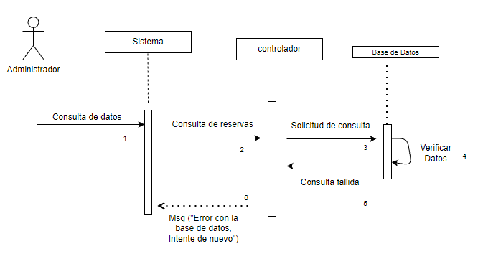

|  |  |
| --- | --- |
| **ID Ref:** | DG-55 |
| **Descripción:** | Listado de reservas exitoso. |
| **Reqs. asociados:** | RF-20 |
| **CU asociados:** | CU-16-CU-18 |
| **Esc. Asociados:** | ES-19.1 |

|  |  |
| --- | --- |
| **ID Ref:** | DG-56 |
| **Descripción:** | Listado de reservas fallido por inexistencia de reservas registradas. |
| **Reqs. asociados:** | RF-20 |
| **CU asociados:** | CU-16-CU-18 |
| **Esc. Asociados:** | ES-19.2 |

|  |  |
| --- | --- |
| **ID Ref:** | DG-57 |
| **Descripción:** | Listado de reservas fallido por mala comunicación con la base de datos. |
| **Reqs. asociados:** | RF-20 |
| **CU asociados:** | CU-16-CU-18 |
| **Esc. Asociados:** | ES-19.3 |

|  |  |
| --- | --- |
| **ID Ref:** | DG-58 |
| **Descripción:** | Eliminación de hotel exitosa. |
| **Reqs. asociados:** | RF-3 |
| **CU asociados:** | CU-6-CU-7 |
| **Esc. Asociados:** | ES-20.1 |

|  |  |
| --- | --- |
| **ID Ref:** | DG-59 |
| **Descripción:** | Eliminación de hotel fallida por error de comunicación con la base de datos del sistema. |
| **Reqs. asociados:** | RF-3 |
| **CU asociados:** | CU-6-CU-7 |
| **Esc. Asociados:** | ES-20.2 |

|  |  |
| --- | --- |
| **ID Ref:** | DG-60 |
| **Descripción:** | Eliminación de hotel fallida por inexistencia de hotel registrado. |
| **Reqs. asociados:** | RF-3 |
| **CU asociados:** | CU-6-CU-7 |
| **Esc. Asociados:** | ES-20.3 |

|  |  |
| --- | --- |
| **ID Ref:** | DG-61 |
| **Descripción:** | Sucursales agregadas correctamente |
| **Reqs. asociados:** | RF-21 |
| **CU asociados:** | CU-21 |
| **Esc. Asociados:** | ES-21.1 |

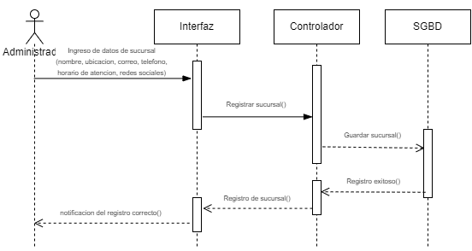

|  |  |
| --- | --- |
| **ID Ref:** | DG-62 |
| **Descripción:** | Error al agregar sucursales por falta de datos |
| **Reqs. asociados:** | RF-21 |
| **CU asociados:** | CU-21 |
| **Esc. Asociados:** | ES-21.2 |

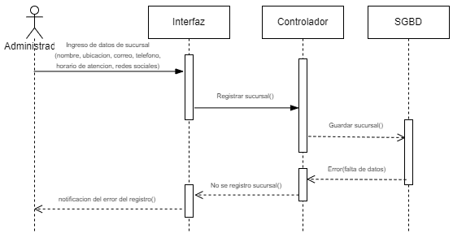

|  |  |
| --- | --- |
| **ID Ref:** | DG-63 |
| **Descripción:** | Error al agregar sucursales por id duplicado o ya existente |
| **Reqs. asociados:** | RF-21 |
| **CU asociados:** | CU-21 |
| **Esc. Asociados:** | ES-21.3 |

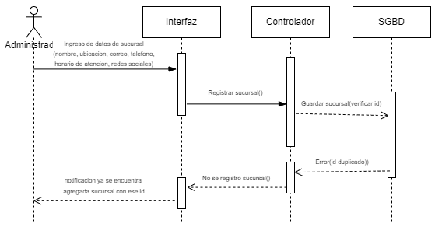

|  |  |
| --- | --- |
| **ID Ref:** | DG-64 |
| **Descripción:** | Modificación de sucursales exitosamente |
| **Reqs. asociados:** | RF-22 |
| **CU asociados:** | CU-22 |
| **Esc. Asociados:** | ES-22.1 |

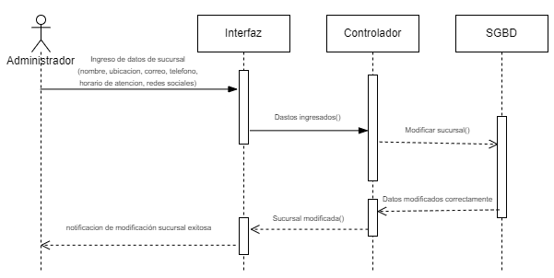

|  |  |
| --- | --- |
| **ID Ref:** | DG-65 |
| **Descripción:** | Error al modificar sucursales por falta de datos |
| **Reqs. asociados:** | RF-22 |
| **CU asociados:** | CU-22 |
| **Esc. Asociados:** | ES-22.2 |

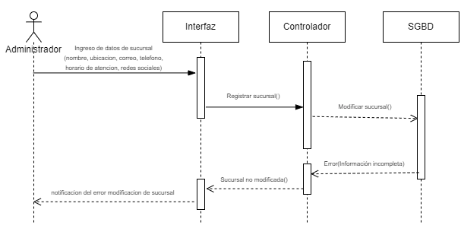

|  |  |
| --- | --- |
| **ID Ref:** | DG-66 |
| **Descripción:** | Error al modificar sucursales por falla de conexión |
| **Reqs. asociados:** | RF-22 |
| **CU asociados:** | CU-22 |
| **Esc. Asociados:** | ES-22.3 |

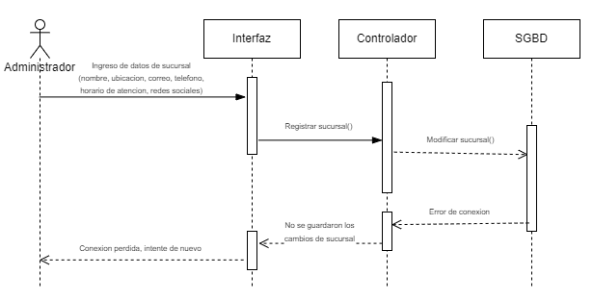

|  |  |
| --- | --- |
| **ID Ref:** | DG-67 |
| **Descripción:** | Eliminación de sucursales exitosa |
| **Reqs. asociados:** | RF-23 |
| **CU asociados:** | CU-23 |
| **Esc. Asociados:** | ES-23.1 |

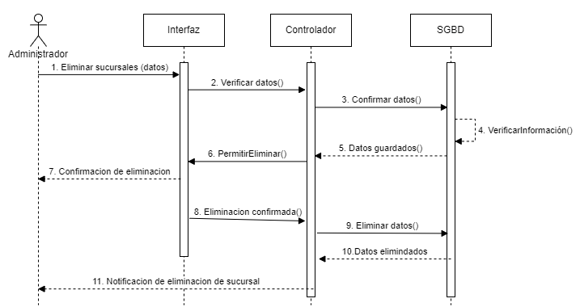

|  |  |
| --- | --- |
| **ID Ref:** | DG-68 |
| **Descripción:** | Eliminación de sucursales fallida por dato inexistente |
| **Reqs. asociados:** | RF-23 |
| **CU asociados:** | CU-23 |
| **Esc. Asociados:** | ES-23.2 |

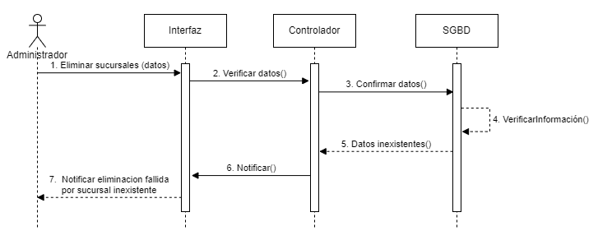

|  |  |
| --- | --- |
| **ID Ref:** | DG-69 |
| **Descripción:** | Eliminación de sucursales fallida por conexión de BD |
| **Reqs. asociados:** | RF-23 |
| **CU asociados:** | CU-23 |
| **Esc. Asociados:** | ES-23.3 |

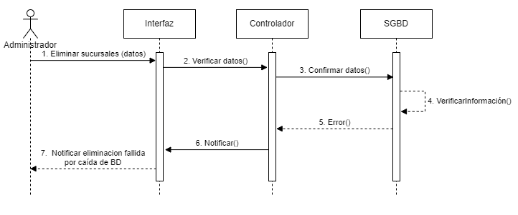

|  |  |
| --- | --- |
| **ID Ref:** | DG-70 |
| **Descripción:** | Listado de sucursales presentada exitosamente |
| **Reqs. asociados:** | RF-24 |
| **CU asociados:** | CU-24 |
| **Esc. Asociados:** | ES-24.1 |

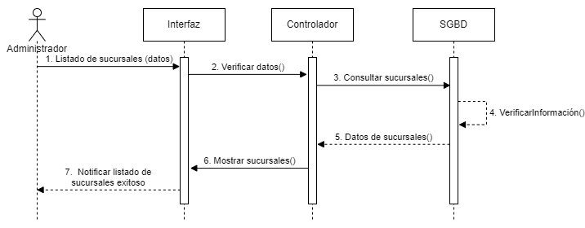

|  |  |
| --- | --- |
| **ID Ref:** | DG-71 |
| **Descripción:** | Listado de sucursales fallida por no contener datos |
| **Reqs. asociados:** | RF-24 |
| **CU asociados:** | CU-24 |
| **Esc. Asociados:** | ES-24.2 |

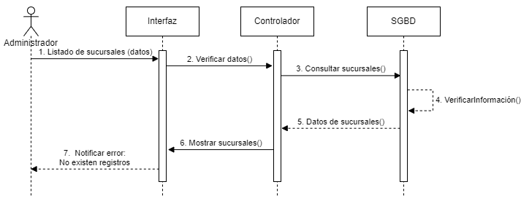

|  |  |
| --- | --- |
| **ID Ref:** | DG-72 |
| **Descripción:** | Listado de sucursales fallido por conexión de base de datos |
| **Reqs. asociados:** | RF-24 |
| **CU asociados:** | CU-24 |
| **Esc. Asociados:** | ES-24.3 |

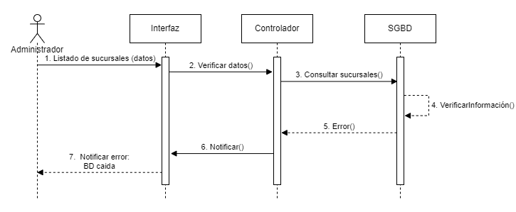

|  |  |
| --- | --- |
| **ID Ref:** | DG-73 |
| **Descripción:** | Recuperación de contraseña exitoso |
| **Reqs. asociados:** | RF-26 |
| **CU asociados:** | CU-26 |
| **Esc. Asociados:** | ES-26.1 |

|  |  |
| --- | --- |
| **ID Ref:** | DG-74 |
| **Descripción:** | Fallo al recuperar contraseña por conexión. |
| **Reqs. asociados:** | RF-26 |
| **CU asociados:** | CU-26 |
| **Esc. Asociados:** | ES-26.2 |

|  |  |
| --- | --- |
| **ID Ref:** | DG-75 |
| **Descripción:** | Fallo al recuperar contraseña correo no registrado |
| **Reqs. asociados:** | RF-26 |
| **CU asociados:** | CU-26 |
| **Esc. Asociados:** | ES-26.3 |

|  |  |
| --- | --- |
| **ID Ref:** | DG-76 |
| **Descripción:** | La creación de factura se realiza de manera exitosa |
| **Reqs. asociados:** | RF-27 |
| **CU asociados:** | CU-27 |
| **Esc. Asociados:** | ES-27.1 |

|  |  |
| --- | --- |
| **ID Ref:** | DG-77 |
| **Descripción:** | La creación de la factura no se realiza por fallo de conexión |
| **Reqs. asociados:** | RF-27 |
| **CU asociados:** | CU-27 |
| **Esc. Asociados:** | ES-27.2 |

|  |  |
| --- | --- |
| **ID Ref:** | DG-78 |
| **Descripción:** | La factura no se crea por campos vacíos (campo cedula). |
| **Reqs. asociados:** | RF-27 |
| **CU asociados:** | CU-27 |
| **Esc. Asociados:** | ES-27.3 |

|  |  |
| --- | --- |
| **ID Ref:** | DG-79 |
| **Descripción:** | El registro del Abarán se realizó de manera correcta |
| **Reqs. asociados:** | RF-28 |
| **CU asociados:** | CU-28 |
| **Esc. Asociados:** | ES-28.1 |

|  |  |
| --- | --- |
| **ID Ref:** | DG-80 |
| **Descripción:** | El registro del albarán erróneo por campos vacíos (código de pasajero) |
| **Reqs. asociados:** | RF-28 |
| **CU asociados:** | CU-28 |
| **Esc. Asociados:** | ES-28.2 |

|  |  |
| --- | --- |
| **ID Ref:** | DG-81 |
| **Descripción:** | Falla en el registro de albarán por conexión a BD |
| **Reqs. asociados:** | RF-28 |
| **CU asociados:** | CU-28 |
| **Esc. Asociados:** | ES-28.3 |

|  |  |
| --- | --- |
| **ID Ref:** | DG-82 |
| **Descripción:** | Se agrega el paquete de viaje de manera correcta. |
| **Reqs. asociados:** | RF-29 |
| **CU asociados:** | CU-29 |
| **Esc. Asociados:** | ES-29.1 |

|  |  |
| --- | --- |
| **ID Ref:** | DG-83 |
| **Descripción:** | Paquete de viaje no agregado por datos no encontrados. |
| **Reqs. asociados:** | RF-29 |
| **CU asociados:** | CU-29 |
| **Esc. Asociados:** | ES-29.2 |

|  |  |
| --- | --- |
| **ID Ref:** | DG-84 |
| **Descripción:** | Falla en agregar paquetes de viaje por conexión a BD. |
| **Reqs. asociados:** | RF-29 |
| **CU asociados:** | CU-29 |
| **Esc. Asociados:** | ES-29.3 |

|  |  |
| --- | --- |
| **ID Ref:** | DG-85 |
| **Descripción:** | El paquete de viaje se modifica de manera exitosa. |
| **Reqs. asociados:** | RF-30 |
| **CU asociados:** | CU-30 |
| **Esc. Asociados:** | ES-30.1 |

|  |  |
| --- | --- |
| **ID Ref:** | DG-86 |
| **Descripción:** | Modificación de datos fallida por cedula incorrecta. |
| **Reqs. asociados:** | RF-30 |
| **CU asociados:** | CU-30 |
| **Esc. Asociados:** | ES-30.2 |

|  |  |
| --- | --- |
| **ID Ref:** | DG-87 |
| **Descripción:** | Modificación de datos fallida por error en conexión a BD. |
| **Reqs. asociados:** | RF-30 |
| **CU asociados:** | CU-30 |
| **Esc. Asociados:** | ES-30.3 |

### Interfaces con el usuario

|  |  |
| --- | --- |
| **ID Ref:** | UI-01 |
| **Descripción:** | Registrar vuelo |
| **Reqs. asociados:** | RF-11 |
| **CU asociados:** | CU-1 |
| **Esc. Asociados:** | ES-1.1 |

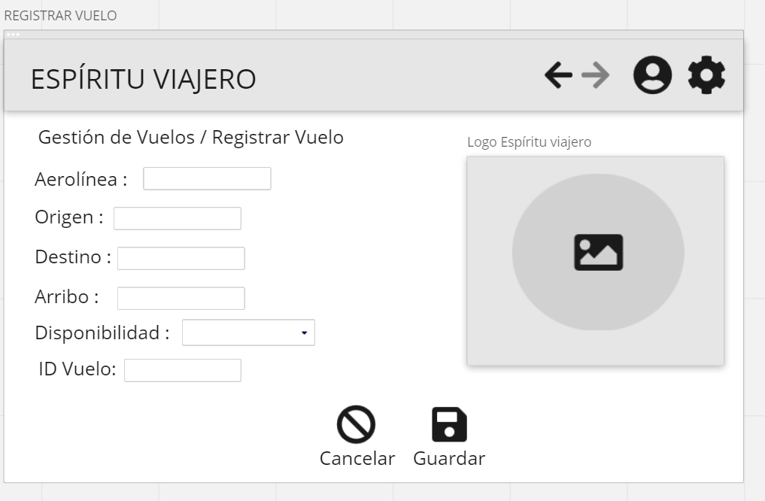

|  |  |
| --- | --- |
| **ID Ref:** | UI-02 |
| **Descripción:** | Modificar vuelo |
| **Reqs. asociados:** | RF-12 |
| **CU asociados:** | CU-2 |
| **Esc. Asociados:** | ES-2.1 |

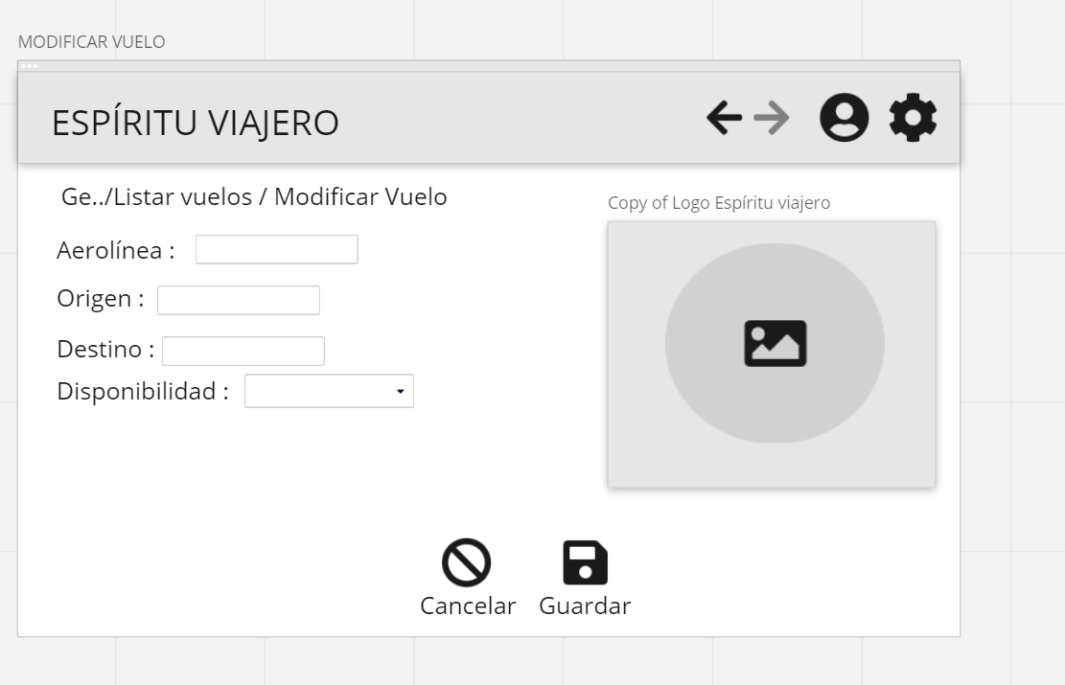

|  |  |
| --- | --- |
| **ID Ref:** | UI-03 |
| **Descripción:** | Listar vuelos |
| **Reqs. asociados:** | RF-15 |
| **CU asociados:** | CU-3 |
| **Esc. Asociados:** | ES-3.1 |

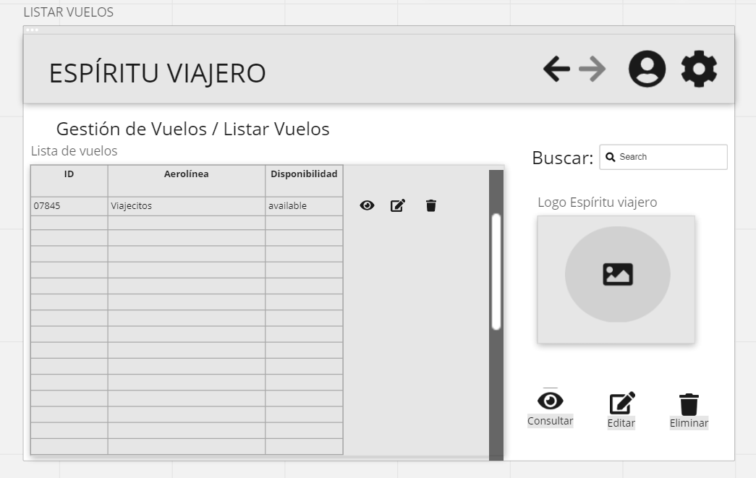

|  |  |
| --- | --- |
| **ID Ref:** | UI-04 |
| **Descripción:** | Eliminar Vuelo |
| **Reqs. asociados:** | RF-13 |
| **CU asociados:** | CU-4 |
| **Esc. Asociados:** | ES-4.1 |

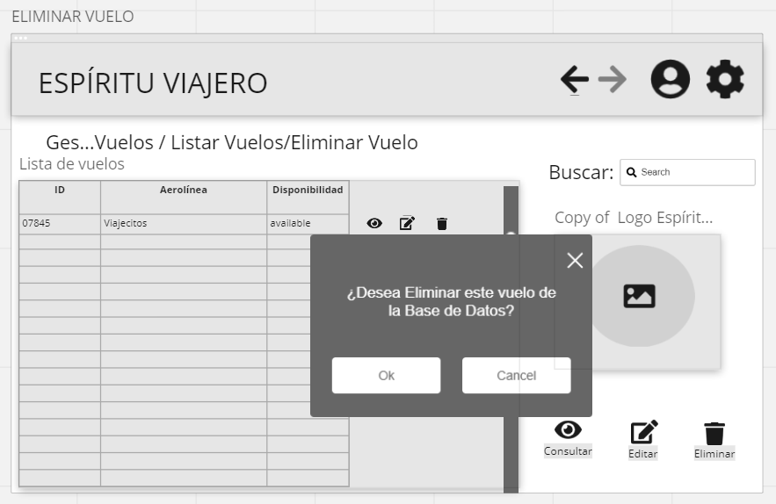

|  |  |
| --- | --- |
| **ID Ref:** | UI-05 |
| **Descripción:** | Consultar Vuelo |
| **Reqs. asociados:** | RF-14 |
| **CU asociados:** | CU-14 |
| **Esc. Asociados:** | ES-14.1 |

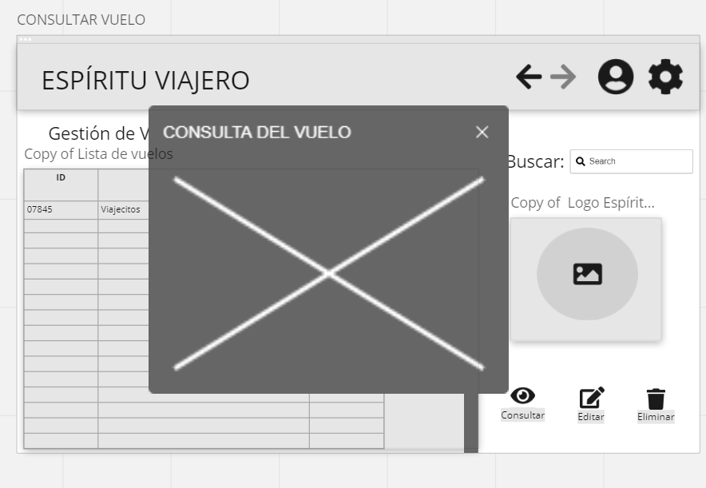

|  |  |
| --- | --- |
| **ID Ref:** | UI-06 |
| **Descripción:** | Registrar hotel |
| **Reqs. asociados:** | RF-1 |
| **CU asociados:** | CU-5 |
| **Esc. Asociados:** | ES-5.1 |

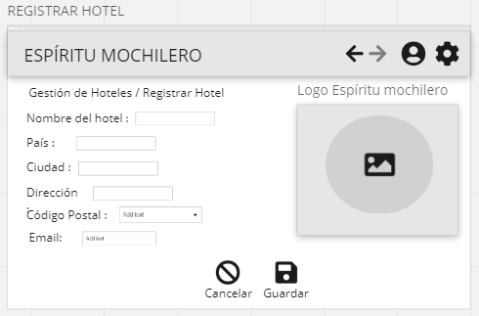

|  |  |
| --- | --- |
| **ID Ref:** | UI-07 |
| **Descripción:** | Modificar hotel |
| **Reqs. asociados:** | RF-2 |
| **CU asociados:** | CU-6 |
| **Esc. Asociados:** | ES-6.1 |

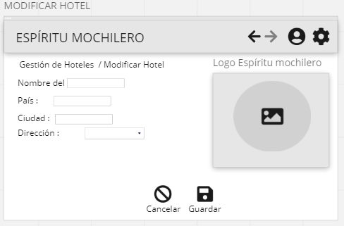

|  |  |
| --- | --- |
| **ID Ref:** | UI-08 |
| **Descripción:** | Consultar hotel |
| **Reqs. asociados:** | RF-9 |
| **CU asociados:** | CU-7 |
| **Esc. Asociados:** | ES-7.1 |

|  |  |
| --- | --- |
| **ID Ref:** | UI-09 |
| **Descripción:** | Listar hoteles |
| **Reqs. asociados:** | RF-5 |
| **CU asociados:** | CU-8 |
| **Esc. Asociados:** | ES-8.1 |

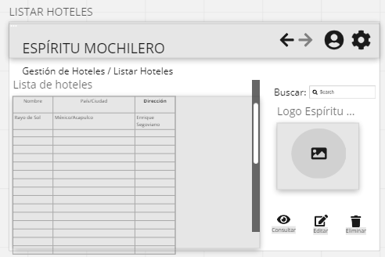

|  |  |
| --- | --- |
| **ID Ref:** | UI-10 |
| **Descripción:** | Eliminar hotel |
| **Reqs. asociados:** | RF-3 |
| **CU asociados:** | CU-20 |
| **Esc. Asociados:** | ES-20.1 |

|  |  |
| --- | --- |
| **ID Ref:** | UI-11 |
| **Descripción:** | Registrar cliente |
| **Reqs. asociados:** | RF-6 |
| **CU asociados:** | CU-9 |
| **Esc. Asociados:** | ES-9.1 |

|  |  |
| --- | --- |
| **ID Ref:** | UI-12 |
| **Descripción:** | Modificar cliente |
| **Reqs. asociados:** | RF-7 |
| **CU asociados:** | CU-10 |
| **Esc. Asociados:** | ES-10.1 |

|  |  |
| --- | --- |
| **ID Ref:** | UI-13 |
| **Descripción:** | Eliminar cliente |
| **Reqs. asociados:** | RF-8 |
| **CU asociados:** | CU-11 |
| **Esc. Asociados:** | ES-11.1 |

|  |  |
| --- | --- |
| **ID Ref:** | UI-14 |
| **Descripción:** | Consultar cliente |
| **Reqs. asociados:** | RF-9 |
| **CU asociados:** | CU-12 |
| **Esc. Asociados:** | ES-12.1 |

|  |  |
| --- | --- |
| **ID Ref:** | UI-15 |
| **Descripción:** | Listar cliente |
| **Reqs. asociados:** | RF-10 |
| **CU asociados:** | CU-13 |
| **Esc. Asociados:** | ES-13.1 |

|  |  |
| --- | --- |
| **ID Ref:** | UI-16 |
| **Descripción:** | Registrar reserva |
| **Reqs. asociados:** | RF-16 |
| **CU asociados:** | CU-15 |
| **Esc. Asociados:** | ES-15.1 |

|  |  |
| --- | --- |
| **ID Ref:** | UI-17 |
| **Descripción:** | Modificar reserva |
| **Reqs. asociados:** | RF-17 |
| **CU asociados:** | CU-16 |
| **Esc. Asociados:** | ES-16.1 |

|  |  |
| --- | --- |
| **ID Ref:** | UI-18 |
| **Descripción:** | Eliminar reserva de vuelo |
| **Reqs. asociados:** | RF-18 |
| **CU asociados:** | CU-17 |
| **Esc. Asociados:** | ES-17.1 |

|  |  |
| --- | --- |
| **ID Ref:** | UI-19 |
| **Descripción:** | Consultar reserva |
| **Reqs. asociados:** | RF-19 |
| **CU asociados:** | CU-18 |
| **Esc. Asociados:** | ES-18.1 |

|  |  |
| --- | --- |
| **ID Ref:** | UI-20 |
| **Descripción:** | Listar reserva |
| **Reqs. asociados:** | RF-20 |
| **CU asociados:** | CU-19 |
| **Esc. Asociados:** | ES-19.1 |

|  |  |
| --- | --- |
| **ID Ref:** | UI-21 |
| **Descripción:** | Agregar sucursales |
| **Reqs. asociados:** | RF-21 |
| **CU asociados:** | CU-21 |
| **Esc. Asociados:** | ES-21.1 |

|  |  |
| --- | --- |
| **ID Ref:** | UI-22 |
| **Descripción:** | Modificar sucursales |
| **Reqs. asociados:** | RF-22 |
| **CU asociados:** | CU-22 |
| **Esc. Asociados:** | ES-22.1 |

|  |  |
| --- | --- |
| **ID Ref:** | UI-23 |
| **Descripción:** | Eliminar sucursales |
| **Reqs. asociados:** | RF-23 |
| **CU asociados:** | CU-23 |
| **Esc. Asociados:** | ES-23.1 |

|  |  |
| --- | --- |
| **ID Ref:** | UI-24 |
| **Descripción:** | Listar sucursales |
| **Reqs. asociados:** | RF-24 |
| **CU asociados:** | CU-24 |
| **Esc. Asociados:** | ES-24.1 |

|  |  |
| --- | --- |
| **ID Ref:** | UI-25 |
| **Descripción:** | Autentificar usuario |
| **Reqs. asociados:** | RF-25 RF-26 |
| **CU asociados:** | CU-26 |
| **Esc. Asociados:** | ES-25.1 |

|  |  |
| --- | --- |
| **ID Ref:** | UI-26 |
| **Descripción:** | Recuperar la clave |
| **Reqs. asociados:** | RF-26 |
| **CU asociados:** | CU-26 |
| **Esc. Asociados:** | ES-26.1 |

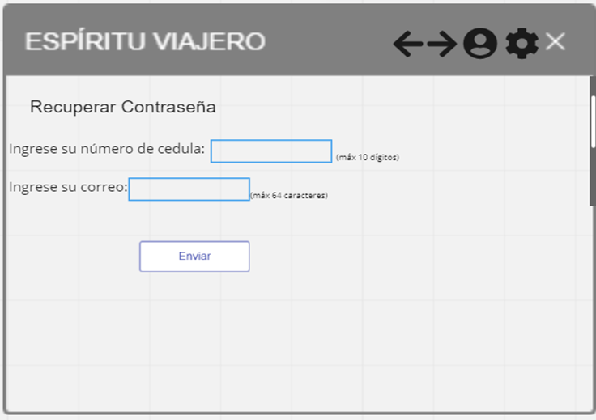

|  |  |
| --- | --- |
| **ID Ref:** | UI-27 |
| **Descripción:** | Crear factura |
| **Reqs. asociados:** | RF-27 |
| **CU asociados:** | No aplica |
| **Esc. Asociados:** | ES-27.1 |

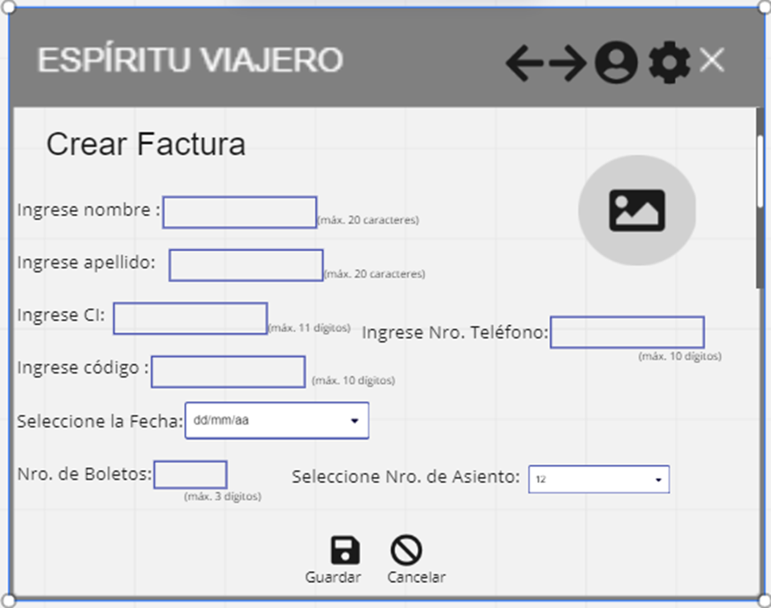

|  |  |
| --- | --- |
| **ID Ref:** | UI-28 |
| **Descripción:** | Registrar albarán de entrega |
| **Reqs. asociados:** | RF-28 |
| **CU asociados:** | CU-28 |
| **Esc. Asociados:** | ES-28.1 |

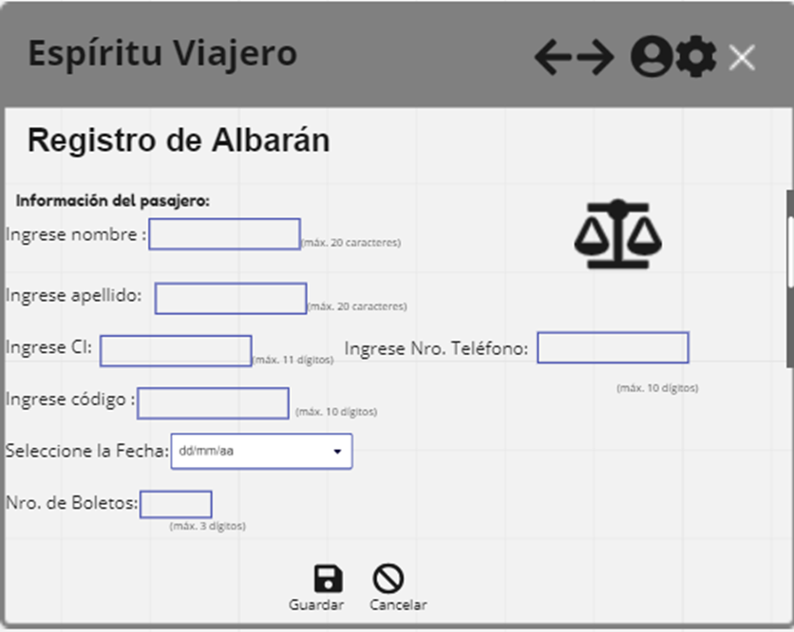

|  |  |
| --- | --- |
| **ID Ref:** | UI-29 |
| **Descripción:** | Agregar paquete de viaje |
| **Reqs. asociados:** | RF-29 |
| **CU asociados:** | CU-29 |
| **Esc. Asociados:** | ES-29.1 |

|  |  |
| --- | --- |
| **ID Ref:** | UI-30 |
| **Descripción:** | Modificar paquete de viaje |
| **Reqs. asociados:** | RF-26 |
| **CU asociados:** | CU-30 |
| **Esc. Asociados:** | ES-30.1 |

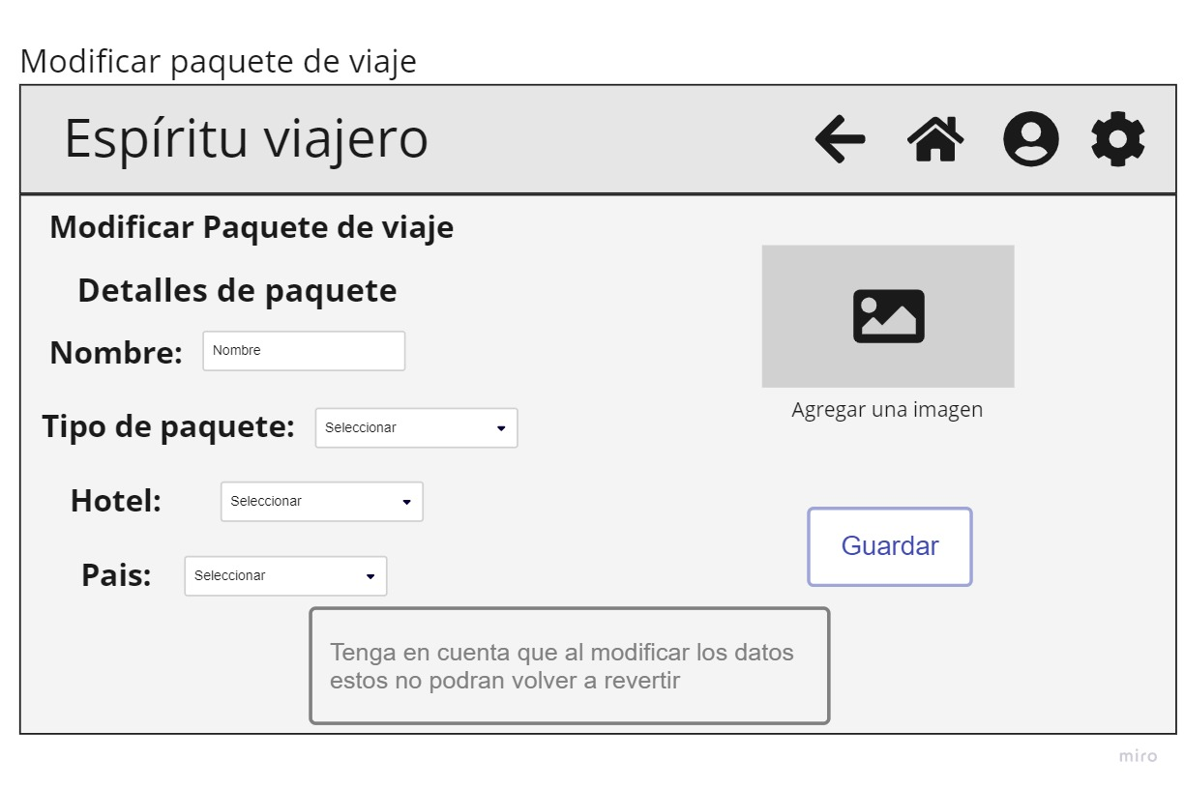

|  |  |
| --- | --- |
| **ID Ref:** | UI-31 |
| **Descripción:** | Eliminar paquete de viaje |
| **Reqs. asociados:** | RF-31 |
| **CU asociados:** | CU-31 |
| **Esc. Asociados:** | ES-31.1 |

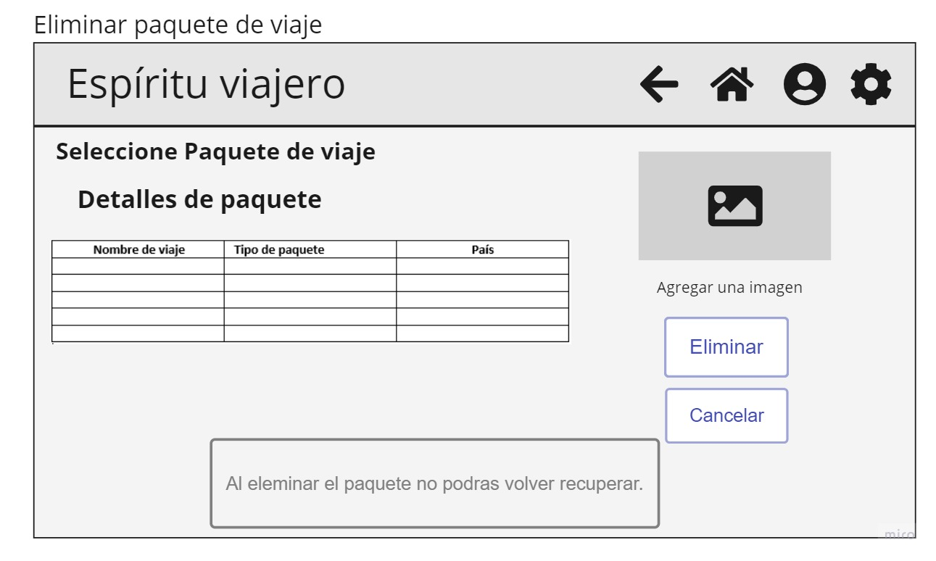

|  |  |
| --- | --- |
| **ID Ref:** | UI-32 |
| **Descripción:** | Listar paquete de viaje |
| **Reqs. asociados:** | RF-32 |
| **CU asociados:** | CU-32 |
| **Esc. Asociados:** | ES-32.1 |

|  |  |
| --- | --- |
| **ID Ref:** | UI-33 |
| **Descripción:** | Consultar factura |
| **Reqs. asociados:** | RF-33 |
| **CU asociados:** | CU-33 |
| **Esc. Asociados:** | ES-33.1 |

|  |  |
| --- | --- |
| **ID Ref:** | UI-34 |
| **Descripción:** | Modificar factura |
| **Reqs. asociados:** | RF-34 |
| **CU asociados:** | CU-34 |
| **Esc. Asociados:** | ES-34.1 |

|  |  |
| --- | --- |
| **ID Ref:** | UI-35 |
| **Descripción:** | Eliminar factura |
| **Reqs. asociados:** | RF-35 |
| **CU asociados:** | CU-35 |
| **Esc. Asociados:** | ES-35.1 |

## Vista Lógica

### Descripción

*El proyecto Espíritu Viajero se basa en el diseño de arquitectura orientada a capas jerárquicas, haciendo uso del modelo vista controlador (MVC) debido a que se realizará mediante una aplicación web compuesta por:*

* 1. *Capa de datos (MODELO), la cual se encarga de la gestión y/o almacén de toda la información, para tener disponible cualquier solicitud que haga la aplicación.*
  2. *Capa de lógica de negocios (CONTROL), que se encargará del procesamiento de las reglas de negocios.*
  3. *Capa de presentación (VISTA), cuya funcionalidad está relacionada con la interfaz de usuario.*

### Paquetes de Diseño Arquitectónicamente Significativos

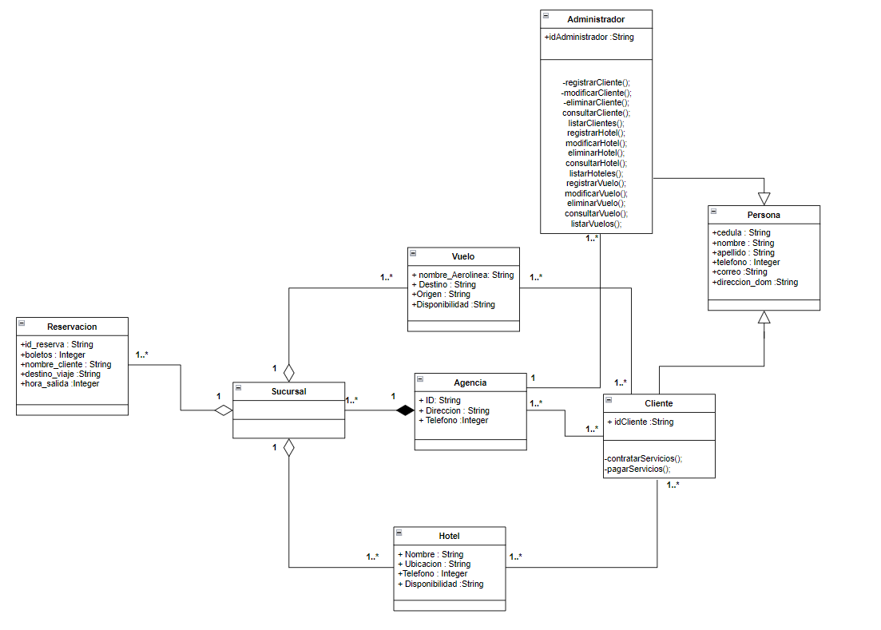

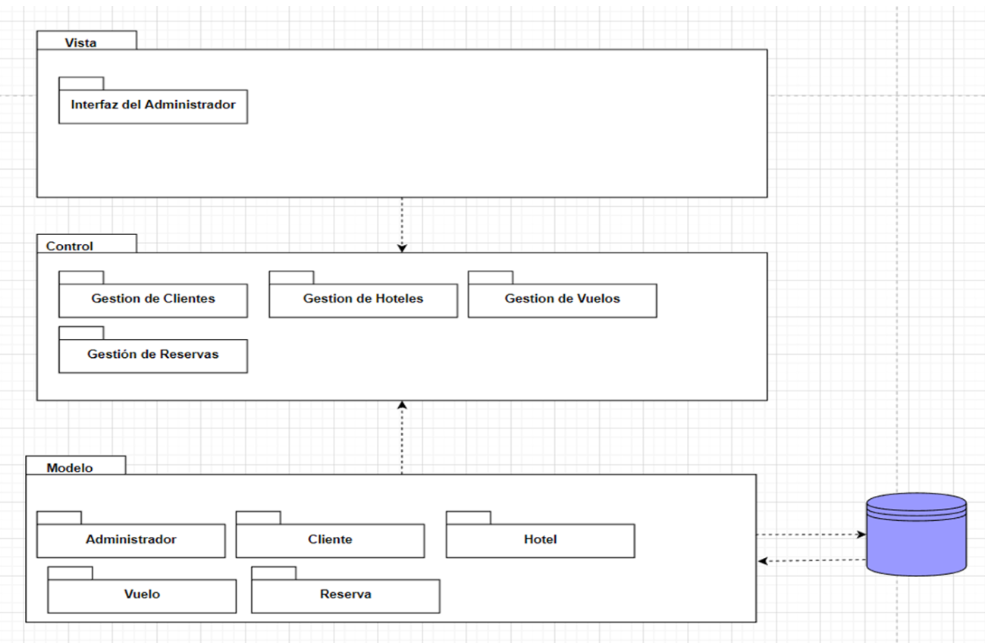

*Diagrama de paquetes propuesto*

### Vista de Implementación - Componentes

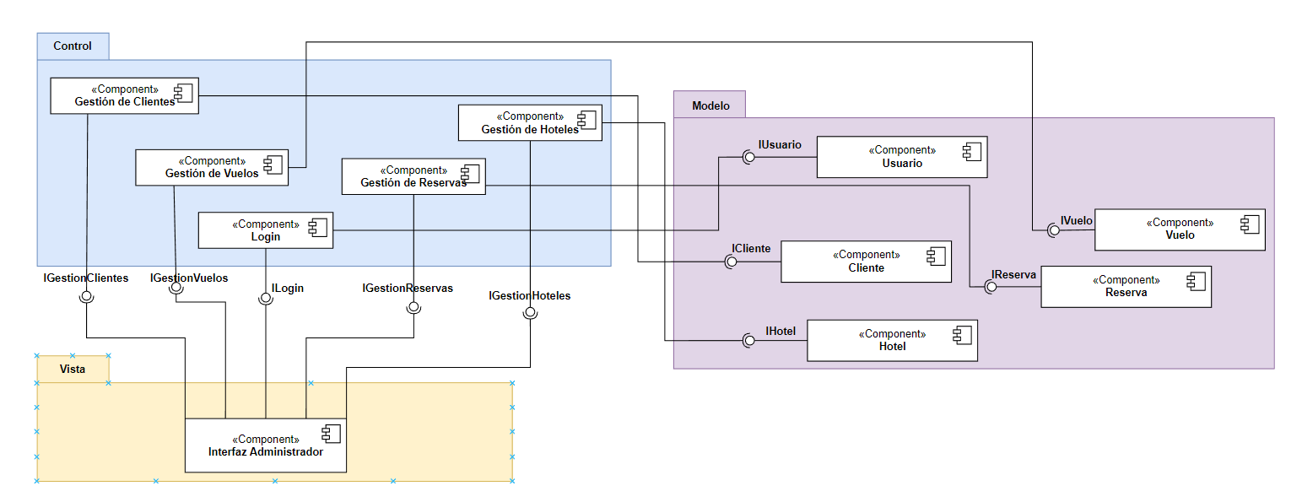

## Vista de Despliegue - Ambiente Físico

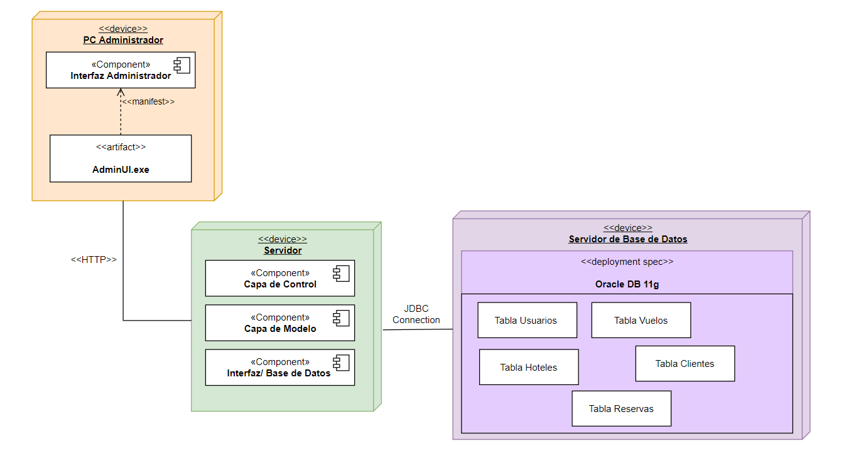

## Vista de Datos

### Definiciones

*Tabla/ CLIENTE*

|  |  |  |  |
| --- | --- | --- | --- |
| **Nombre** | **Tamaño** | **Tipo de dato** | **Descripción** |
| Cliente_id | 10 | INTEGER | Almacena un identificador para cada cliente registrado. |
| Nombre | 30 | VARCHAR | Almacena los nombres del cliente |
| Apellido | 30 | VARCHAR | Almacena los apellidos del cliente |
| Correo | 40 | VARCHAR | Almacena los correos de los clientes |

*Tabla/ SUCURSALES*

|  |  |  |  |
| --- | --- | --- | --- |
| **Nombre** | **Tamaño** | **Tipo de dato** | **Descripción** |
| Sucursal_id | 10 | INTEGER | Almacena un identificador por cada sucursal registrada. |
| NombreAgencia | 40 | VARCHAR | Almacena los nombres de las sucursales. |
| Ubicacion | 55 | VARCHAR | Almacena las ubicaciones de las sucursales. . |
| Correo | 40 | VARCHAR | Almacena los correos de las sucursales |
| Telefono | 10 | INTEGER | Almacena los teléfono de las sucursales. |

*Tabla/ RESERVAS*

|  |  |  |  |
| --- | --- | --- | --- |
| **Nombre** | **Tamaño** | **Tipo de dato** | **Descripción** |
| Reservas_id | 10 | INTEGER | Almacena un identificador por cada reserva registrada. |
| Nombre | 40 | VARCHAR | Almacena los nombres de las reservas. |
| hora | 25 | VARCHAR | Almacena el horario de las reservas. |
| PuertaIngreso | 35 | VARCHAR | Almacena el numero de puerta de ingreso. |
| TotalEquipaje | 20 | INTEGER | Almacena el número de Equipaje. |
| FechaViaje | 20 | VARCHAR | Almacena la fecha del viaje |
| Destino | 25 | VARCHAR | Almacena el Destino a donde se dirige el cliente. |

*Tabla/ Vuelos*

|  |  |  |  |
| --- | --- | --- | --- |
| **Nombre** | **Tamaño** | **Tipo de dato** | **Descripción** |
| Vuelos_id | 10 | INTEGER | Almacena un identificador por cada vuelo registrado. |
| Aerolinea | 40 | VARCHAR | Almacena el nombre de la aerolínea. |
| Avion_id | 10 | INTEGER | Almacena un identificador por cada avión registrado. |
| Fecha | 35 | VARCHAR | Almacena la fecha de disponibilidad de los vuelos. |
| origen | 40 | VARCHAR | Almacena el lugar de origen de salida del avión. |
| destino | 40 | VARCHAR | Almacena el lugar de destino a llegar del avión. |
| Arribo | 40 | VARCHAR | Almacena el aeropuerto a arribar del avión. |
| Disponibilidad | 50 | VARCHAR | Almacena la disponibilidad del vuelo. |

*Tabla/ Hotel*

|  |  |  |  |
| --- | --- | --- | --- |
| **Nombre** | **Tamaño** | **Tipo de dato** | **Descripción** |
| Hotel_id | 10 | INTEGER | Almacena un identificador por cada hotel registrado. |
| nombre | 40 | VARCHAR | Almacena el nombre del hotel. |
| Ubicacion | 40 | VARCHAR | Almacena la ubicación del hotel. |
| Correo | 45 | VARCHAR | Almacena el correo del hotel. |
| numero | 25 | INTEGER | Almacena el número celular del hotel. |
| Categoria | 5 | INTEGER | Almacena la categoría del hotel (1 al 5) |
| Disponibilidad | 50 | VARCHAR | Almacena la disponibilidad del hotel. |

### Diseño de Base de Datos

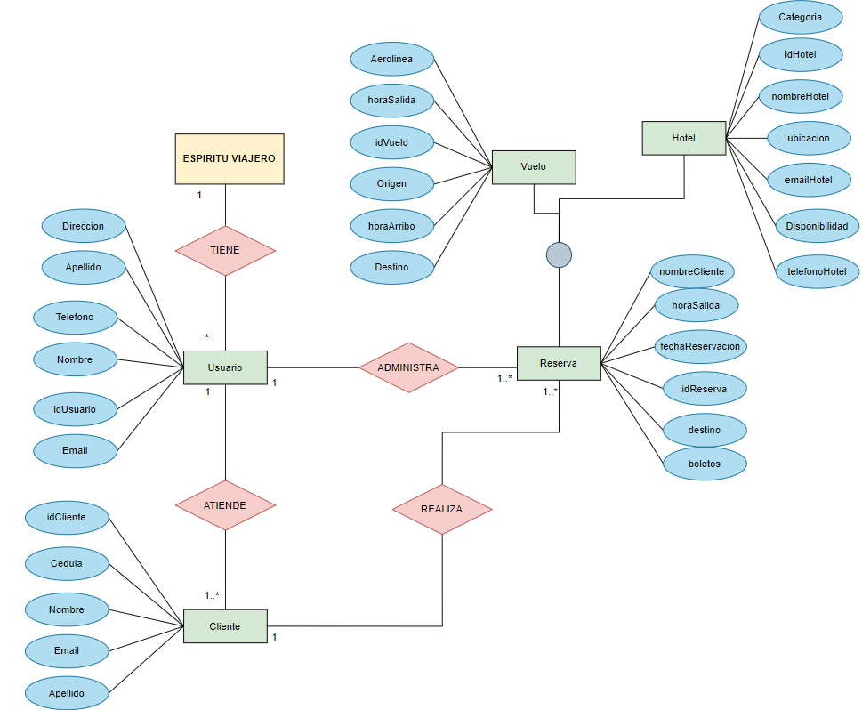

## Requisitos de Software/Hardware

* Equipamiento y Configuración:
* Servidor web
* Sistema Operativo CentOS 7.x 64-bit
* Cisco Hardware Firewall: Cisco ASA5505
* 6 CPU Cores
* Memoria 16 GB
* 240GB SSD
* 1 IP Dedicada

6. Calidad

# 6.1 Observaciones

Analizando la estructura empleada en el sistema, se ofrece la debida documentación del sistema Espíritu Viajero que contiene una serie de documentos técnicos, incluyendo una especificación completa de las interfaces. La calidad del sistema dependerá netamente de la funcionalidad del servidor web, base de datos y la comunicación entre ellos. La seguridad del sistema está diseñada según las normas, procedimientos y técnicas del acuerdo ministerial No. 006-2021.